РАЗРАБОТЧИК:  Генеральный директор  ООО «Инвест Проект»  _______________/М.В. Михайлина/  «____» _________________2024 г. | УТВЕРЖДЕНО:  постановлением Администрации Барлакского сельсовета  Мошковского района  Новосибирской области  №_______________  от «____» _______________2024 г.

ПРОГРАММА
КОМПЛЕКСНОГО РАЗВИТИЯ ТРАНСПОРТНОЙ ИНФРАСТРУКТУРЫ
БАРЛАКСКОГО СЕЛЬСОВЕТА МОШКОВСКОГО МУНИЦИПАЛЬНОГО РАЙОНА
НОВОСИБИРСКОЙ ОБЛАСТИ

Том 1 Томов 1

2024 год
г. Москва
СОДЕРЖАНИЕ
ОБОЗНАЧЕНИЯ И СОКРАЩЕНИЯ 4
Паспорт программы комплексного развития транспортной инфраструктуры Барлакского сельсовета Мошковского района Новосибирской области 5
1 Анализ транспортной инфраструктуры 8
1.1 Анализ положения муниципального образования в структуре пространственной организации субъекта Российской Федерации 8
1.2 Социально-экономическая характеристика, характеристика градостроительной деятельности на территории муниципального образования, включая деятельность в сфере транспорта, оценка транспортного спроса 10
1.3 Характеристика функционирования и показатели работы транспортной инфраструктуры по видам транспорта 21
1.4 Характеристика сети дорог муниципального образования, параметры дорожного движения (скорость, плотность, состав и интенсивность движения потоков транспортных средств, коэффициент загрузки дорог движением и иные показатели, характеризующие состояние дорожного движения, экологическую нагрузку на окружающую среду от автомобильного транспорта и экономические потери), оценку качества содержания дорог 25
1.5 Анализ состава парка транспортных средств и уровня автомобилизации в муниципальном образовании, обеспеченность парковками (парковочными местами) 32
1.6 Характеристика работы транспортных средств общего пользования, включая анализ пассажиропотока 38
1.7 Характеристика условий пешеходного и велосипедного передвижения 44
1.8 Характеристика движения грузовых транспортных средств, оценка работы транспортных средств коммунальных и дорожных служб, состояние инфраструктуры для данных транспортных средств 47
1.9 Анализ уровня безопасности дорожного движения 50
1.10 Оценка уровня негативного воздействия транспортной инфраструктуры на окружающую среду, безопасность и здоровье населения 70
1.11 Характеристика существующих условий и перспектив развития и размещения транспортной инфраструктуры муниципального образования 71
1.12 Оценка нормативно-правовой базы, необходимой для функционирования и развития транспортной инфраструктуры 77
1.13 Оценка финансирования транспортной инфраструктуры 79
2. Прогноз транспортного спроса, изменения объемов и характера передвижения населения и перевозок грузов на территории муниципального образования 85
2.1 Прогноз социально-экономического и градостроительного развития муниципального образования 85
2.2 Прогноз транспортного спроса муниципального образования: объемов и характера передвижения населения и перевозок грузов по видам транспорта, имеющегося на территории муниципального образования 86
2.3 Прогноз развития транспортной инфраструктуры по видам транспорта 88
2.4 Прогноз развития дорожной сети 88
2.5 Прогноз уровня автомобилизации, параметров дорожного движения 89
2.6 Прогноз показателей безопасности дорожного движения 90
2.7 Прогноз негативного воздействия транспортной инфраструктуры на окружающую среду и здоровье населения 91
3. Разработка транспортной модели муниципального образования 93
3.1 Принципиальные варианты развития транспортной инфраструктуры 93
3.2 Укрупненная оценка по целевым показателям (индикаторам) принципиальных вариантов развития транспортной инфраструктуры 94
3.3 Выбор предлагаемого к реализации варианта развития транспортной инфраструктуры 94
4. Перечень мероприятий (инвестиционных проектов) по проектированию, строительству, реконструкции объектов транспортной инфраструктуры предлагаемого к реализации варианта развития транспортной инфраструктуры 99
4.1 Перечень мероприятий по проектированию, строительству, реконструкции объектов транспортной инфраструктуры предлагаемого к реализации варианта развития транспортной инфраструктуры 99
5 Разработка очередности реализации мероприятий, подготовка графиков выполнения мероприятий по проектированию, строительству, реконструкции объектов транспортной инфраструктуры 114
6 Оценка объемов и источников финансирования мероприятий предлагаемого к реализации варианта развития транспортной инфраструктуры 116
7 Оценка эффективности мероприятий предлагаемого к реализации варианта развития транспортной инфраструктуры 120
8 Предложения по институциональным преобразованиям, совершенствованию правового и информационного обеспечения деятельности в сфере развития транспортной инфраструктуры на территории 121

ОБОЗНАЧЕНИЯ И СОКРАЩЕНИЯ

ПКРТИ | – | Программа комплексного развития транспортной инфраструктуры
УДС | – | улично-дорожная сеть
БДД | – | безопасность дорожного движения
ОДД | – | организация дорожного движения
ТСОДД | – | Технические средства организации дорожного движения
СТП | – | Схема территориального планирования
ПДД | – | Правила дорожного движения
ДТП | – | дорожно-транспортное происшествие
ЛПДС | – | линейная производственно-диспетчерская станция
ООТ | – | остановка общественного транспорта

Паспорт программы комплексного развития транспортной инфраструктуры Барлакского сельсовета Мошковского района Новосибирской области

Наименование Программы | Программа комплексного развития транспортной инфраструктуры (ПКРТИ) Барлакского сельсовета Мошковского района Новосибирской области
Основание для разработки Программы | – Градостроительный кодекс Российской Федерации;  – Постановление Правительства Российской Федерации от 25 декабря 2015 г. № 1440 «Об утверждении требований к программам комплексного развития транспортной инфраструктуры поселений, городских округов» (с изм.)
Заказчик Программы | Муниципальное казённое учреждение Мошковского района Новосибирской области «Центр муниципальных услуг Мошковского района Новосибирской области», Российская Федерация, 633131, Новосибирская область, р.п. Мошково, ул. Советская, 9.
Разработчик Программы | ООО «Инвест Проект»,  Российская Федерация, 107497, г. Москва, ул. Монтажная, д. 9, стр. 1, этаж 3, помещение IV, комната 16, офис 78.
Цель и задачи Программы | Цель программы:  Установление перечня мероприятий (инвестиционных проектов) по проектированию, строительству, реконструкции объектов транспортной инфра-структуры, включая те, которые предусмотрены государственными и муниципальными программами, стратегией социально-экономического раз-вития муниципального образования и планом мероприятий по реализации стратегии социально-экономического развития муниципального образования (при наличии указанных стратегии и плана), планом и программой комплексного социально-экономического развития муниципального образования, инвестиционными программами субъектов естественных монополий в области транспорта, договорами о комплексном освоении территорий или о развитии застроенных территорий.  Задачи программы:  а) безопасность, качество и эффективность транспортного обслуживания населения, а также юридических лиц и индивидуальных предпринимателей, осуществляющих экономическую деятельность (далее - субъекты экономической деятельности), на территории сельсовета;  б) доступность объектов транспортной инфраструктуры для населения и субъектов экономической деятельности в соответствии с нормативами градостроительного проектирования поселения или нормативами градостроительного проектирования сельсовета;  в) развитие транспортной инфраструктуры в соответствии с потребностями населения в передвижении, субъектов экономической деятельности - в перевозке пассажиров и грузов на территории сельсовета (далее - транспортный спрос);  г) развитие транспортной инфраструктуры, сбалансированное с градостроительной деятельностью в сельсовете;  д) условия для управления транспортным спросом;  е) создание приоритетных условий для обеспечения безопасности жизни и здоровья участников дорожного движения по отношению к экономическим результатам хозяйственной деятельности;  ж) создание приоритетных условий движения транспортных средств общего пользования по отношению к иным транспортным средствам;  з) условия для пешеходного и велосипедного передвижения населения;  и) эффективность функционирования действующей транспортной инфраструктуры.
Целевые показатели Программы | Показатели 2024 2025 2026 2027 2028 2040  Средняя скорость движения транспортных средств, км/ч 49 50 50 51 51 52  Среднее время в пути, мин 29 28 28 27 27 25  Плотность движения, авт./километр 7,84 7,65 7,54 7,39 7,31 7,05  Средняя задержка транспортных средств в движении на участке дороги, сек 6,52 6,34 6,21 6,07 5,94 5,46  Уровень обслуживания дорожного движения A A A A A A  Временной индекс на участке дороги 1,14 1,13 1,12 1,11 1,10 1,08  Буферный индекс для сети дорог 0,15 0,14 0,13 0,12 0,11 0,10  Социальный риск, погибших/100000 населения 31,0 29,3 22,8 18,4 14,6 4,2  Сокращение выбросов отработавших газов, % к базовому году 1,2 1,4 1,5 1,6 1,8 2,2
Сроки и этапы реализации Программы | Срок реализации: 2025 - 2039 годы  Этапы:  I этап: 2025 - 2029 г.г.;  II этап: 2030 - 2034 г.г.;  III этап: 2035-2039 г.г.
Группы мероприятий Программы | 1) мероприятия по развитию транспортной инфраструктуры по видам транспорта;  2) мероприятия по развитию транспорта общего пользования, созданию транспортно-пересадочных узлов;  3) мероприятия по развитию инфраструктуры для легкового автомобильного транспорта, включая развитие единого парковочного пространства;  4) мероприятия по развитию инфраструктуры пешеходного и велосипедного передвижения;  5) мероприятия по развитию инфраструктуры для грузового транспорта, транспортных средств коммунальных и дорожных служб;  6) мероприятия по развитию сети дорог.
Финансовое обеспечение Программы | Объём финансирования за весь срок с 2025 – 2039 г.г. –  4 010 тыс. рублей, в том числе:  I этап: 2024 - 2029 г.г. – 4 010 тыс. рублей;  II этап: 2030 - 2034 г.г. – Определяется ПИР;  III этап: 2035-2039 г.г. – Определяется ПИР.

1 Анализ транспортной инфраструктуры

1.1 Анализ положения муниципального образования в структуре пространственной организации субъекта Российской Федерации

Барлакский сельсовет Мошковского района расположен на западе Мошковского муниципального района Новосибирской области, граничит на севере с Дубровинским сельсоветом, на востоке с Сокурским сельсоветом Мошковского муниципального района Новосибирской области, на западе с Новосибирским муниципальным районом Новосибирской области. Общая площадь муниципального образования — 209,03 км².
Административный центр — посёлок Октябрьский. Барлакский сельсовет Мошковского муниципального района находится в 40 км от районного центра
(р.п. Мошково) и в 20 км от областного центра города Новосибирска. В сельское поселение входят 4 населённых пункта: населенный пункт Барлак, поселок Октябрьский, село Барлак, село Локти.
Расположение Барлакского сельсовета Мошковского муниципального района в структуре пространственной организации Мошковского района представлено на рисунке 1.1.1.

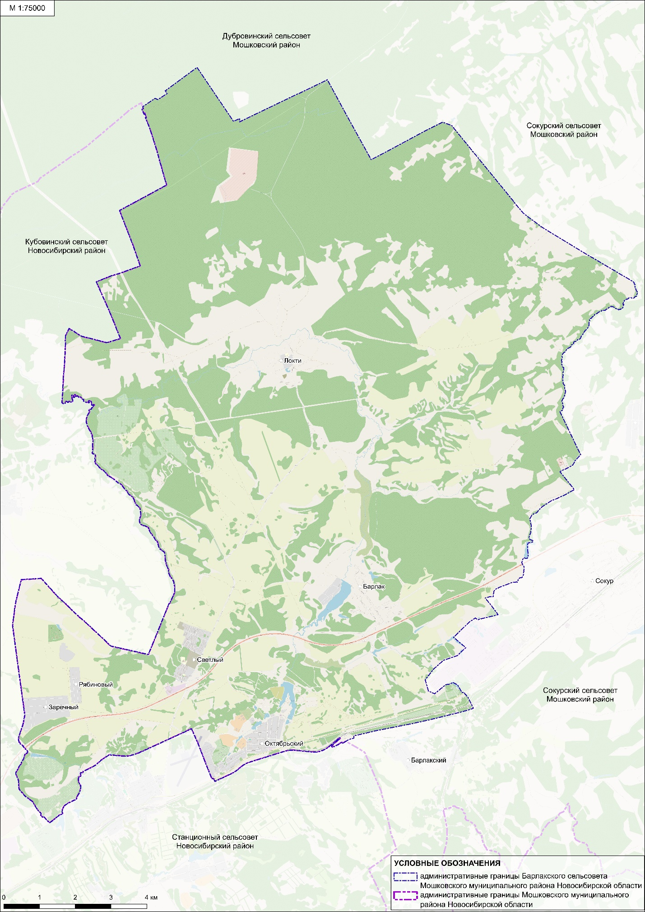
Рисунок 1.1.1 - Расположение Барлакского сельсовета Мошковского муниципального района в структуре пространственной организации Мошковского муниципального района

1.2 Социально-экономическая характеристика, характеристика градостроительной деятельности на территории муниципального образования, включая деятельность в сфере транспорта, оценка транспортного спроса

Общая численность населения по состоянию на 1 января 2024 года составила 8,425 тыс. человек.
Динамика численности населения Барлакского сельсовета Мошковского района за последние 5 лет (2019 – 2023 годы) представлена в таблице 1.2.1 и на рисунке 1.2.1.

Таблица 1.2.1 – Динамика численности населения Барлакского сельсовета Мошковского района за последние 5 лет (2019 – 2023 годы)
Год | Численность населения, чел.
1 | 2
2019 | 4700
2020 | 4698
2021 | 4942
2022 | 8285
2023 | 8425

Рисунок 1.2.1 – Динамика численности населения Барлакского сельсовета Мошковского района за последние 5 лет (2019 – 2023 годы)

С 2019 по 2023 гг. наблюдается повышение численности населения до 8 425 человек. Численность населения в 2023 году увеличилась на 79,2% (3 725 чел.) по сравнению с 2019 годом.
В таблице 1.2.2 и на рисунках 1.2.2 – 1.2.3 приведены данные о миграции населения и естественном приросте (убыли) населения Барлакского сельсовета Мошковского района с 2019 по 2023 год (человек).
Среднемесячная заработная плата по Мошковскому району составила 43 456 рублей, в 2023 году уровень официально зарегистрированной безработицы составил 0,5%.

Таблица 1.2.2 - Миграция населения Барлакского сельсовета Мошковского района с 2019 по 2023 год (человек)
Год | Число родившихся | Число умерших | Естественный прирост (убыль) | Число прибывших | Число выбывших | Миграцион-ный прирост
1 | 2 | 3 | 4 | 5 | 6 | 7
2019 | 72 | 40 | 32 | 370 | 194 | 176
2020 | 76 | 66 | 10 | 167 | 176 | -9
2021 | 71 | 69 | 2 | 436 | 194 | 242
2022 | 97 | 50 | 47 | 326 | 147 | 179
2023 | 79 | 62 | 17 | 312 | 189 | 123

Рисунок 1.2.2 - Миграция населения Барлакского сельсовета Мошковского района с 2019 по 2023 год (человек)

Рисунок 1.2.3 – Естественный прирост (убыль) населения Барлакского сельсовета Мошковского района с 2019 по 2023 год (человек)

Доходная часть бюджета администрации Барлакского сельсовета на 2023 год сформирована Согласно Закона Новосибирской области «Об областном бюджете Новосибирской области на 2023 год», и в соответствии с нормативами установленными Бюджетным кодексом РФ. При формировании доходной части бюджета были использованы положения Федерального закона от 19.12.2005 г. № 159-ФЗ «О внесении изменений в Бюджетный кодекс РФ». Доходная часть бюджета администрации Барлакского сельсовета за 12 месяцев 2023 года состоит на 42,9% из безвозмездных поступлений , 57,1% - составляют собственные доходы, в собственных доходах налоговые поступления составляют 92,2%; неналоговые –7,8%; предпринимательская деятельность -0%.
В 2023 году валовой районный продукт Мошковского района вырос по сравнению с 2022 годом вырос на 17% и составил 10 миллиардов 290 миллионов рублей.
Объем производства промышленной продукции увеличился на 8% и составил 840 миллионов рублей.
В экономику района инвестировано 1 миллиард 420 миллионов рублей.
Продолжена реализация масштабного инвестиционного проекта развития сельскохозяйственного производства КФХ "АгроАльянс", освоено 570 миллионов рублей. Мошковский район участвовал в трех национальных проектах в сферах образования, культуры и социальной защиты населения, освоено 18 миллионов рублей.
Продолжает развиваться сфера торговли и услуг. Увеличились оборот общественного питания на 20%, объем платных услуг на 8%, оборот розничной торговли на 25%.
Генеральным планом предполагается развитие на территории Барлакского сельсовета следующих микрорайонов:
- микрорайон «Деревня Мира» (индивидуальная застройка, малоэтажная застройка) – 112 557 м²;
- микрорайон «Крылатский» (усадебная застройка, блокированная застройка, секционная застройка) – 191 208 м²;
- микрорайон «Рябиновый» (усадебная застройка, блокированная застройка, секционная застройка – 58 032 м²;
- микрорайон «Заречный» (индивидуальная застройка) – 54 480 м²;
- территории в северной части п. Октябрьский (индивидуальная застройка, малоэтажная застройка) – 1 133 232 м²;
- территории в южной части п. Октябрьский (индивидуальная застройка) – 17 160 м²;
- северная часть микрорайона «Рябиновый» (индивидуальная застройка) – 42 096 м²;
- северо–восточная часть с. Барлак (индивидуальная застройка) – 47 328 м².
В 2023 количество муниципального жилья – 18 (10 – передано в собственность граждан), ведется работа по приватизации жилья гражданами, также подготовлен земельный участок под строительство многоквартирного дома по ул. Строительная в п. Октябрьский.
В 2023 году были выполнены работы по содержанию и ремонту автомобильных дорог Барлакского сельсовета Мошковского района:
п. Октябрьский
- Зимнее содержание дорог;
- Закупка светодиодных светильников, монтаж;
- Установлена автобусная останова на ул. Октябрьская;
- Грейдирование автомобильных дорог;
- Проектная документация по ремонту автомобильных дорог ул. Лесная, ул. Полевая, ул. Широкая, пер. Луговой, пер. Полевой, пер. Садовый;
- Выполнены работы по ремонту автомобильных дорог по ул. Строительная, ул. Набережная, ул. Железнодорожная, ул. Комсомольская, ул. Советская;
Планируется к разработке ПСД на строительство дороги к школе в ж.р. «Светлый» и ремонт автомобильных дорог по ул. Лесная, ул. Полевая, ул. Широкая, пер. Луговой, пер. Полевой, пер. Садовый.
с. Барлак
- Зимнее содержание дорог;
- Грейдирование дорог;
- Монтаж светодиодных светильников.
Планируются работы по грейдированию автомобильных дорог.
с. Локти
- Монтаж светильников уличного освещения по ул. Первомайской, ул. Озерной;
- Грейдирование дорог;
- Ремонт дороги по пер. Озерный.
Планируется монтаж уличного освещения по ул. Советская, ул. Школьная.
На территории Барлакского сельсовета Мошковского района расположены две остановочные платформы железнодорожного транспорта. п. Октябрьский имеет железнодорожное сообщение (пригородные поезда) и автобусное сообщение с г. Новосибирском. Все населенные пункты Барлакского сельсовета Мошковского района соединены с районным центром автобусными маршрутами.
Расстояние от районного центра (р.п. Мошково) 40 км, от областного центра города Новосибирска 20 км, время в пути до районного центра на железнодорожном транспорте 36 минут, автобусным сообщением 57 минут, время в пути до города Новосибирск на железнодорожном транспорте 37 минут.
Транспортный спрос рассчитывается на основе данных о количестве генерирующих и поглощающих транспортные потоки сущностей (например, количество населения, количество рабочих мест), затрат на корреспонденции между транспортными районами и показателей подвижности (общее количество перемещений, количество перемещений определенным видом транспорта, по целям поездки), которые являются исходными данными к задаче транспортного спроса. Транспортный спрос характеризуется нагрузкой на участки УДС. Численно транспортный спрос оценивался на основе разработки транспортной статического прогнозной макромодели в программной среде PTV Vision Visum.

Таблица 1.2.3 – Перечень анализируемых транспортных узлов
№ узла | Наименование пересекаемых улиц
1 | 2
1 | а/д «Р-254 «Иртыш» Челябинск-Курган-Омск-Новосибирск» - подъезд к коттеджному посёлку «Мира Деревня»
2 | а/д «Р-255 «Сибирь» Новосибирск-Кемерово-Красноярск-Иркутск» - а/д «Р-255 – Ояш» - а/д «Р-255 – Балта»
3 | а/д «Р-255 «Сибирь» Новосибирск – Кемерово- Красноярск-Иркутск» - а/д «Р-255» - Станционно-Ояшинский – Кайлы» - подъезд к д. Вороново
4 | а/д ОП РЗ 50Н-2141 «Новосибирск-Сокур» - а/д ОП РЗ 50Н-2117 (подъезд к п. Ленинский)
5 | а/д «Барлакский сельсовет» - подъезд к с. Локти
6 | а/д 50 ОП МЗ 50Н-1906 «подъезд к р. п. Мошково» – подъезд к с. Новомошковское
7 | ул. Вокзальная-ул. Народная
8 | а/д 50 ОП РЗ 50Н-1906 «подъезд к р. п. Мошково» – а/д Р-255 ««Сибирь» Новосибирск – Кемерово- Красноярск-Иркутск»
9 | а/д 50 ОП МЗ 50Н-1902 «Мошково-Сарапулка» - а/д 50 ОП МЗ 50Н-1923 «Н-1902 – Мотково»
10 | а/д 50 ОП МЗ 50Н-1910 ««Р-255» - Мошково-Белоярка» - а/д 50 ОП МЗ 50Н-1911 ««Н-1910» - Обской-Ташара»
11 | ул. Клубная – ул. Декабристов
12 | а/д 50 ОП МЗ 50Н-1910 ««Р-255» - Мошково-Белоярка» - ул. Советская
13 | ул. Магистральная – ул. Центральная

Результаты исследования интенсивности движения представлены в таблице 1.2.5 и на рисунке 1.2.5.
Наибольшая интенсивность движения наблюдается на автодороге федерального значения и на подъездах к наиболее крупным населенным пунктам в частности:
- а/д «Р-254 «Иртыш» Челябинск-Курган-Омск-Новосибирск» - подъезд к коттеджному посёлку «Мира Деревня» - 1896 ТС/час;
- а/д «Р-255 «Сибирь» Новосибирск-Кемерово-Красноярск-Иркутск» - а/д «Р-255 – Ояш» - а/д «Р-255 – Балта» - 1379 ТС/час;
- а/д «Р-255 «Сибирь» Новосибирск – Кемерово- Красноярск-Иркутск» - а/д «Р-255» - Станционно-Ояшинский – Кайлы» - подъезд к д. Вороново – 1086 ТС/час;
- ул. Вокзальная-ул. Народная (р.п. Мошково) – 665 ТС/час;
- а/д 50 ОП РЗ 50Н-1906 «подъезд к р. п. Мошково» – а/д Р-255 ««Сибирь» Новосибирск – Кемерово- Красноярск-Иркутск» - 1751 ТС/час.
На территории района на узлах автомобильных дорог регионального и межмуниципального значения суммарная пиковая нагрузка не превышает 340 приведенных транспортных средств в час.

Таблица 1.2.4 – Значения интенсивностей движения транспортных потоков на узлах в час «пик»
Номер транспортного узла | Легковые автомобили, небольшие грузовики (фургоны) | 2-осные грузовые автомобили | 3-осные грузовые автомобили | 4-осные грузовые автомобили | 4-осные автопоезда (2-осный грузовой автомобиль с прицепом) | 5-осные автопоезда (3-осный грузовой автомобиль с прицепом) | 3-осные седельные автопоезда (2-осный седельный тягач с полуприцепом ) | 4-осные седельные автопоезда (2-осный седельный тягач с полуприцепом ) | 5-осные седельные автопоезда (2-осный седельный тягач с полуприцепом ) | 5-осные седельные автопоезда (3-осный седельный тягач с  полуприцепом) | 6-осные седельные поезда | Автомобили с 7-ю и более осями | Автобусы и троллейбусы | Фактическая интенсивность, авт./час | Приведенная интенсивность, прив.авт./час
1 | 2 | 3 | 4 | 5 | 6 | 7 | 8 | 9 | 10 | 11 | 12 | 13 | 14 | 15 | 16
1 | 1050 | 69 | 6 | 0 | 0 | 168 | 0 | 0 | 0 | 0 | 87 | 0 | 9 | 1389 | 1896
2 | 460 | 88 | 4 | 12 | 0 | 168 | 0 | 0 | 0 | 0 | 100 | 0 | 0 | 832 | 1379
3 | 368 | 12 | 120 | 0 | 0 | 120 | 0 | 0 | 0 | 0 | 28 | 0 | 52 | 700 | 1086
4 | 240 | 40 | 0 | 4 | 0 | 4 | 0 | 0 | 0 | 0 | 3 | 0 | 11 | 302 | 336
5 | 5 | 0 | 0 | 0 | 0 | 0 | 0 | 0 | 0 | 0 | 0 | 0 | 0 | 5 | 5
6 | 245 | 9 | 0 | 3 | 0 | 18 | 0 | 0 | 0 | 0 | 0 | 0 | 3 | 278 | 316
7 | 552 | 18 | 15 | 3 | 0 | 18 | 0 | 0 | 0 | 0 | 0 | 0 | 6 | 612 | 665
8 | 1164 | 70 | 6 | 6 | 0 | 138 | 0 | 0 | 0 | 0 | 27 | 0 | 10 | 1421 | 1751
9 | 63 | 0 | 0 | 0 | 0 | 0 | 0 | 0 | 0 | 0 | 0 | 0 | 0 | 63 | 63
10 | 88 | 4 | 0 | 0 | 0 | 9 | 0 | 0 | 0 | 0 | 0 | 0 | 4 | 105 | 123
11 | 100 | 4 | 0 | 0 | 0 | 0 | 0 | 0 | 0 | 0 | 0 | 0 | 0 | 104 | 105
12 | 32 | 4 | 0 | 0 | 0 | 0 | 0 | 0 | 0 | 0 | 0 | 0 | 4 | 40 | 43
13 | 60 | 8 | 0 | 0 | 0 | 0 | 0 | 0 | 0 | 0 | 0 | 0 | 0 | 68 | 70

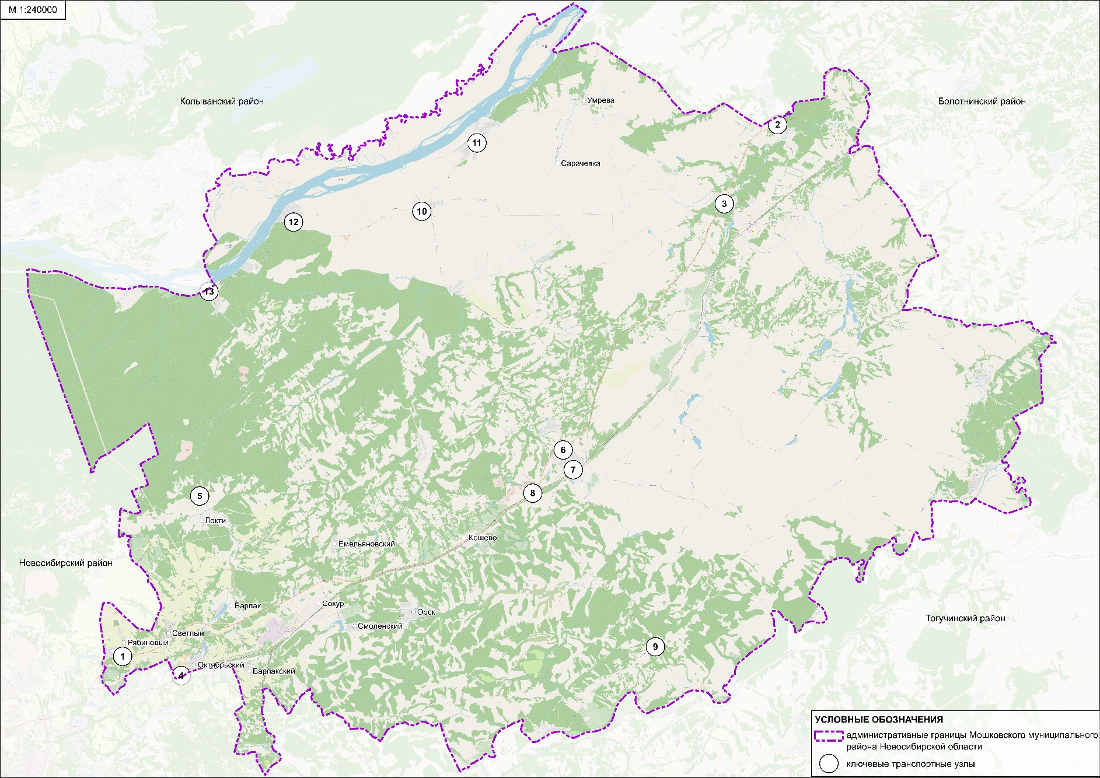
Рисунок 1.2.4 – Транспортное обследование на автомобильных дорогах общего пользования Мошковского района

Рисунок 1.2.5 – Суммарная интенсивность на исследуемых узлах в час пик, прив. ед./час
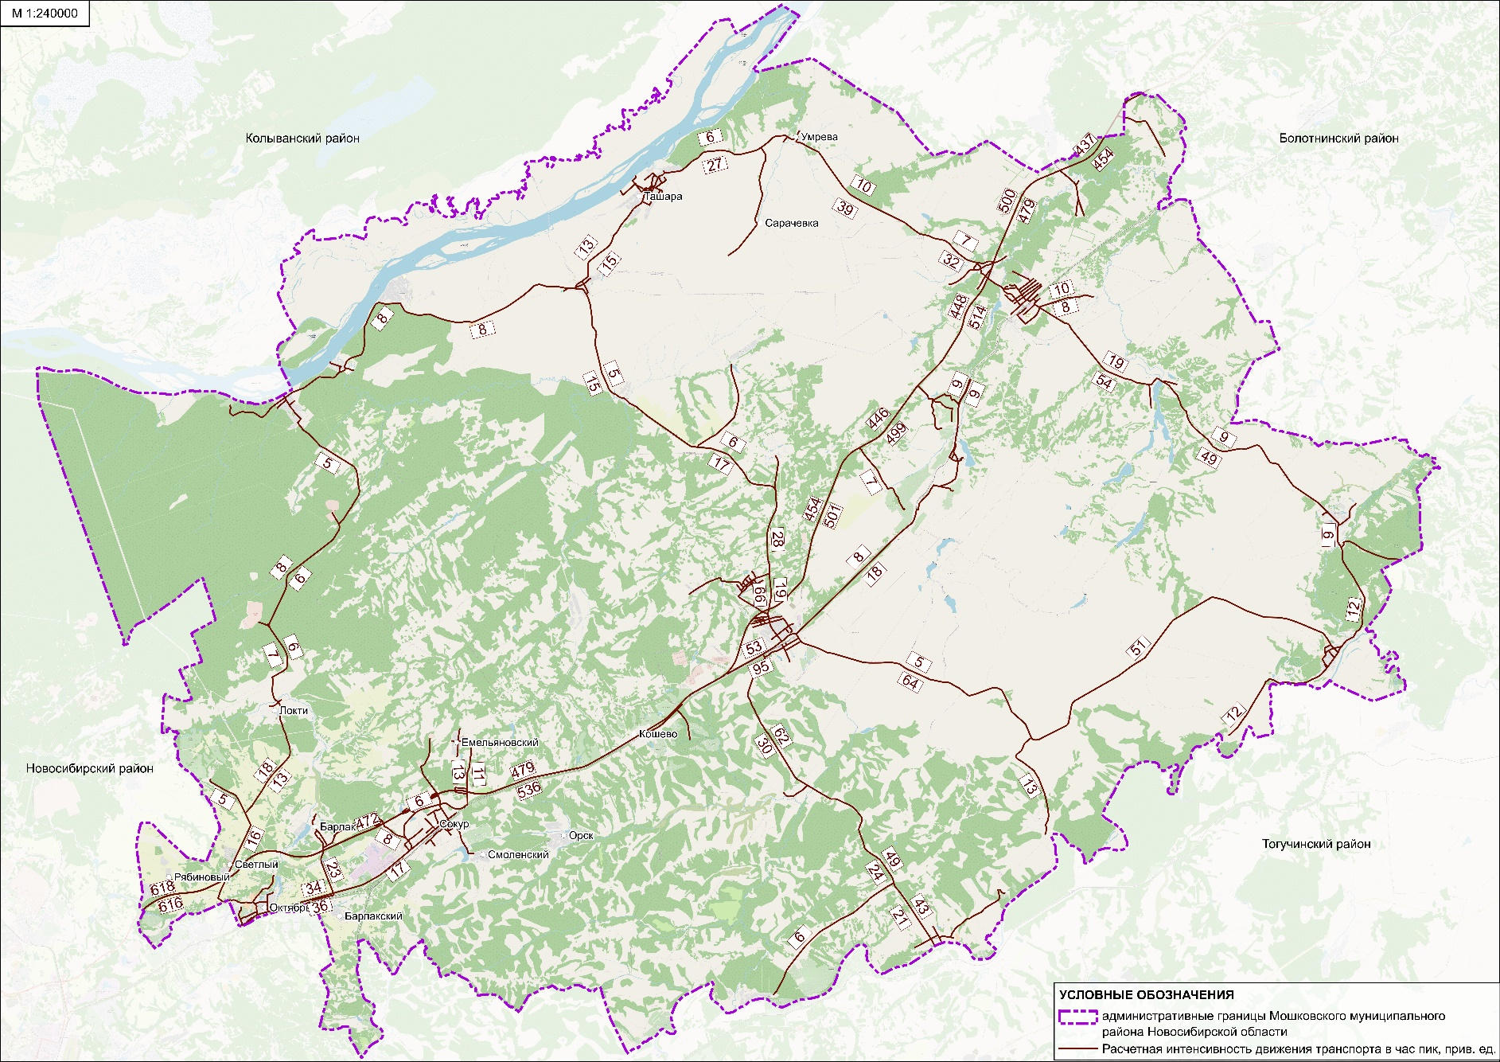
Рисунок 1.2.6 – Картограмма рассчитанного спроса на основные элементы транспортной инфраструктуры Мошковского района
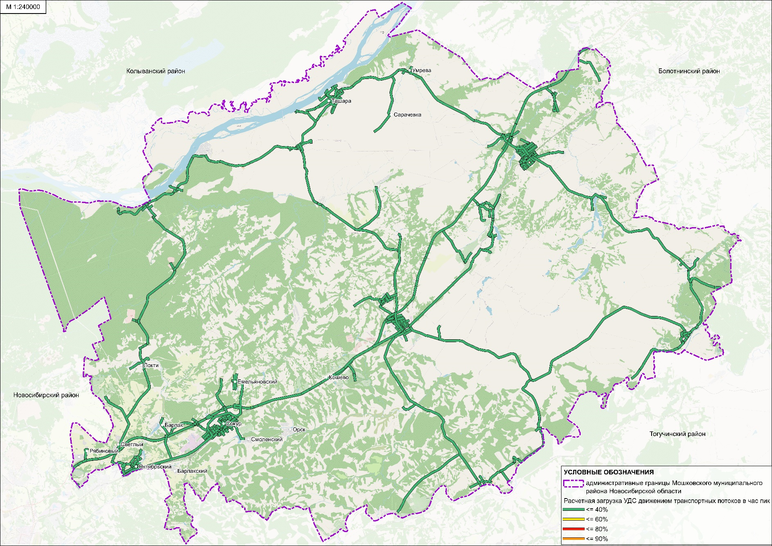
Рисунок 1.2.7– Картограмма загрузки основных элементов транспортной инфраструктуры Мошковского района

1.3 Характеристика функционирования и показатели работы транспортной инфраструктуры по видам транспорта

Транспортная инфраструктура Барлакского сельсовета Мошковского района представлена совокупностью видов и предприятий транспорта, как выполняющих перевозки, так и обеспечивающих их выполнение и обслуживание. На территории Барлакского сельсовета Мошковского района в качестве отдельных элементов транспортной инфраструктуры функционируют объекты:
- автомобильного транспорта;
- железнодорожного транспорта;
- трубопроводного транспорта.
В настоящее время связь с другими муниципальными образованиями осуществляется посредством автомобильного и железнодорожного транспорта.

Транспортное обслуживание железнодорожным транспортом
По территории Барлакского сельсовета Мошковского района проходит двухпутный электрифицированный участок Новосибирск – Сокур Западно-Сибирской железной дороги, расположены 2 остановочные платформы с железнодорожным сообщением (пригородные поезда):
- Раздолье (3362 км);
- Барлак.
Отправление пассажиров по станциям и остановочным пунктам, расположенным на территории Барлакского сельсовета Мошковского района Новосибирской области за период 2021-2023гг. представлено в таблице 1.3.1.

Таблица 1.3.1 – Отправление пассажиров по станциям и остановочным пунктам, расположенным на территории Мошковского района Новосибирской области за период 2021-2023гг.
Наименование станции и остановочного пункта | 2021 год | 2022 год | 2023 год
1 | 2 | 3 | 4
о.п. Барлак | 47 953 | 57 221 | 57 647
о.п. Раздолье | 68 519 | 69 032 | 69 768

Схема железнодорожной инфраструктуры на территории Барлакского сельсовета Мошковского района представлена на рисунке 1.3.1.

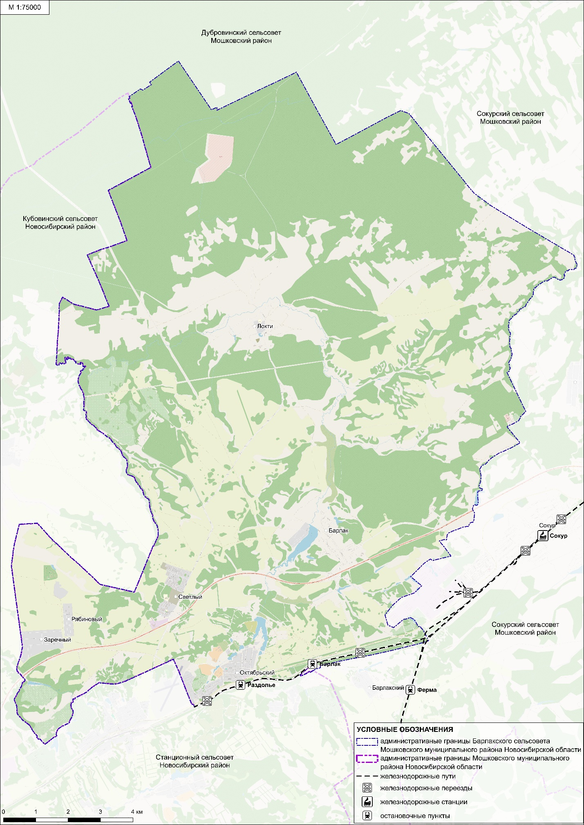
Рисунок 1.3.1 – Схема железнодорожной инфраструктуры на территории Барлакского сельсовета Мошковского района

Трубопроводный транспорт
В границах Барлакского сельсовета Мошковского района расположены объекты, представляющие совокупность объектов и сооружений для транспортировки нефти и природного газа:
- магистральный газопровод «Юрга-Новосибирск»;
- магистральный газопровод «Омск-Новосибирск-Кузбасс»;
- нефтепровод «Омск-Иркутск».

Автомобильный транспорт
Инфраструктура автомобильного транспорта Барлакского сельсовета Мошковского района представлена автомобильными дорогами, объектами дорожного сервиса, дорожными объектами и сооружениями.
Основным элементом транспортной инфраструктуры являются автомобильные дороги и дорожные инженерные устройства. Характеристика сети дорог Барлакского сельсовета Мошковского района представлена в разделе 1.4 настоящей ПКРТИ.
Перечень технических характеристик сооружений на автомобильных дорогах общего пользования Барлакского сельсовета Мошковского района межмуниципального значения представлен в таблице 1.3.2.

Таблица 1.3.2 – Перечень технических характеристик сооружений на автомобильных дорогах общего пользования Барлакского сельсовета Мошковского района межмуниципального значения
Наименование дорог | Трубы |  |  |  |  |  |  |  | Мосты |  |  |  |  |  |  |  |  |  | ж/д переезды, км
 | Всего |  | в том числе |  |  |  |  |  | Всего |  | в том числе
 |  |  | Железобетонные |  | Металлические |  | Деревянные |  |  |  | Железобетонные |  | Металлические |  | Комбинированные |  | Деревянные
 | шт | п.м. | шт | п.м. | шт | п.м. | шт | п.м. | шт | п.м. | шт | п.м. | шт | п.м. | шт | п.м. | шт | п.м
61 км а/д "Р-255" - Мошково - Белоярка | 23 | 310,470 | 20 | 272,470 | 3 | 38,000 |  |  | 2 | 79,00 | 2 | 79,00 | 0 | 0,00 |  |  | 0 | 0,0 | нет
23 км а/д "Н-2141" - Локти (в гр. района) | 4 | 58,200 | 3 | 42,500 | 1 | 15,700 |  |  | 0 | 0,00 | 0 | 0,00 | 0 | 0,00 |  |  | 0 | 0,0 | нет
30 км а/д "Н-2141" - Барлак | 2 | 35,200 | 1 | 14,200 | 1 | 21,000 |  |  | 0 | 0,00 | 0 | 0,00 | 0 | 0,00 |  |  | 0 | 0,0 | нет
Итого автомобильных дорог межмуниципального значения: | 29 | 403,870 | 24 | 329,170 | 5 | 74,700 | 0 | 0 | 2 | 79,00 | 2 | 79,00 | 0 | 0 | 0 | 0 | 0 | 0

Организация дорожного движения – совокупность инженерно-технических мероприятий, направленных на обеспечение быстрого и безопасного передвижения транспортных средств и пешеходов в условиях существующей УДС. К основным методам можно отнести:
- разделение движения в пространстве (посредством развязок, путепроводов);
- разделение движения во времени (посредством дорожных знаков, светофоров).
Развязки в разных уровнях расположены на участках федеральных автодорог Р-254 «Иртыш» и Р-255 «Сибирь».
По официальным данным Управления Госавтоинспекции ГУ МВД России по Новосибирской области в границах Барлакского сельсовета Мошковского района комплексы автоматической фотовидеофиксации административных правонарушений правил дорожного движения (ПДД) отсутствуют.
По имеющимся данным, существующие дорожные знаки находятся в удовлетворительном состоянии, дорожная разметка местами требует обновления. Эксплуатационное состояние ТСОДД должно соответствовать требованиям ГОСТ Р 50597-2017 «Дороги автомобильные и улицы. Требования к эксплуатационному состоянию, допустимому по условиям обеспечения безопасности дорожного движения. Методы контроля».

1.4 Характеристика сети дорог муниципального образования, параметры дорожного движения (скорость, плотность, состав и интенсивность движения потоков транспортных средств, коэффициент загрузки дорог движением и иные показатели, характеризующие состояние дорожного движения, экологическую нагрузку на окружающую среду от автомобильного транспорта и экономические потери), оценку качества содержания дорог

Дорожная деятельность в отношении автомобильных дорог местного значения в границах Барлакского сельсовета Мошковского района и обеспечение БДД на них являются важнейшей составной частью транспортной системы сельского поселения.
По территории муниципального образования проходит федеральная автомобильная дорога автомобильная дорога Р-254 «Иртыш» Челябинск-Курган-Омск-Новосибирск.
Общая протяжённость автомобильных дорог общего пользования регионального и местного значения в границах сельского поселения – 72,378км:
- федерального значения – 15,323 км;
регионального и межмуниципального значения – 23,038км;
- местного значения - 34,017 км;
Схема автомобильных дорог общего пользования Барлакского сельсовета Мошковского района представлена на рисунке 1.4.1
Сеть автомобильных дорог сельского поселения, обеспечивающих федеральные и региональные транспортные связи, складывается из автомобильных дорог общего пользования федеральные и региональные значения. Перечень автомобильных дорог общего пользования федеральные и региональные значения, проходящих по территории Барлакского сельсовета Мошковского района, с их основными параметрами представлен в таблице 1.4.1.

Таблица 1.4.1 - Перечень автомобильных дорог общего пользования регионального и межмуниципального значения Барлакского сельсовета Мошковского района
№ | Идентификационный номер | Наименование автомобильной дороги | Административная принадлежность автомобильной дороги | Общая протяженность в границах поселения
1 | 2 | 3 | 4 | 5
Федерального значения
1 | 00 ОП ФЗ Р-254 | «Иртыш» Челябинск-Курган-Омск-Новосибирск | Российская Федерация | 15,323
Межмуниципальное (региональное) значение
2 | 50 ОП МЗ 50Н-1918 | 23 км а/д "Н-2141" - Локти  (в гр. района) | Новосибирская область | 12,983
3 | 50 ОП МЗ 50Н-1920 | 30 км а/д "Н-2141" - Барлак | Новосибирская область | 2,598
4 | 51 ОП МЗ 50Н-2141 | Новосибирск - Сокур (в гр. района) | Новосибирская область | 7,457

Улично-дорожная сеть (УДС) поселения входит в состав всех территориальных зон и представляет собой часть территории, предназначенную для движения транспортных средств и пешеходов, прокладки инженерных коммуникаций, размещения зелёных насаждений и шумозащитных устройств, установки технических средств информации и организации движения. Улично-дорожная сеть Барлакского сельсовета Мошковского района, с её основными параметрами представлена в таблице 1.4.2.

Таблица 1.4.2. - УДС Барлакского сельсовета Мошковского района
№ | Название и местоположение дороги, (дата ввода в эксплуатацию) | Покрытие (в том числе по участкам) и их площадь, м2 | Протяженность, км | Класс/категория (в том числе по участкам)
1 | 2 | 3 | 4 | 5
1 | ул. Народная (п. Октябрьский) | Г – 0, 937 км | 0, 937 | Обычного типа/Е
2 | ул. Набережная (п. Октябрьский) | Г- 1, 131 км | 1, 131 км | Обычного типа/Е
3 | ул. Линейная (п. Октябрьский) | Г- 0, 417 км | 0, 417 км | Обычного типа/Е
4 | ул. Строительная (п. Октябрьский) | Щ/Г- 0, 360 км | 0, 360 км | Обычного типа/Е
5 | Пер. Садовый (п. Октябрьский) | Щ- 1, 365 кв.м. | 1, 365 кв.м. | Обычного типа/Е
6 | ул. Садовая (п. Октябрьский) | А- 0, 672 км | 0, 672 км | Обычного типа/Е
7 | Пер. Полевой (п. Октябрьский) | Г- 0, 204 км | 0, 204 км | Обычного типа/Е
8 | ул. Полевая (п. Октябрьский) | Г- 0, 453 км | 0, 453 км | Обычного типа/Е
9 | ул. Лесная (п. Октябрьский) | Г- 0, 732 км | 0, 732 км | Обычного типа/Е
10 | ул. Комсомольская (п. Октябрьский) | Г- 0, 658 км | 0, 658 км | Обычного типа/Е
11 | ул. Учительская (п. Октябрьский) | Г- 0, 685 км | 0, 685 км | Обычного типа/Е
12 | ул. Луговая (п. Октябрьский) | Щ/Г- 1, 417 км | 1, 417 км | Обычного типа/Е
13 | Пер. Зеленый (п. Октябрьский) | Г- 0, 962 кв.м. | 0, 962 кв.м. | Обычного типа/Е
14 | ул. Дачная (п. Октябрьский) | Щ- 1, 776 км | 1, 776 км | Обычного типа/Е
15 | ул. Октябрьская (п. Октябрьский) | А/Щ- 0, 810 км | 0, 810 км | Обычного типа/В
16 | ул. Светлая (п. Октябрьский) | Г- 1, 426 км | 1, 426 км | Обычного типа/Е
17 | ул. Железнодорожная (п. Октябрьский) | Щ- 0, 370 км | 0, 370 км | Обычного типа/Е
18 | ул. Совхозная (п. Октябрьский) | Г- 1, 315 км | 1, 315 км | Обычного типа/Е
19 | ул. Раздольная (п. Октябрьский) | Г- 0, 301 км | 0, 301 км | Обычного типа/Е
20 | ул. Широкая (п. Октябрьский) | Щ/Г- 0, 264 км | 0, 264 км | Обычного типа/Е
21 | ул. Согласия (п. Октябрьский) | А- 0, 4918 кв.м | 0, 4918 кв.м. | Обычного типа/В
22 | ул. Локтинская (п. Октябрьский) | А- 0, 520 км | 0, 520 км | Обычного типа/В
23 | Ул. Советская (п. Октябрьский) | Щ/Г – 0, 632 км | 0, 632 км | Обычного типа/В
24 | ул. Заячий хутор (с. Барлак) | Г- 1, 242 км | 1, 242 км | Обычного типа/Е
25 | ул. Дорожная (с. Барлак) | Г- 0, 337 км | 0, 337 км | Обычного типа/Е
26 | ул. Центральная (с. Барлак) | Г- 1, 750 км | 1, 750 км | Обычного типа/Е
27 | ул. Школьная (с. Барлак) | Щ/Г- 1, 026 км | 1, 026 км | Обычного типа/Г/Е
28 | ул. Подгорная (с. Барлак) | Г- 0, 627 км | 0, 627 км | Обычного типа/Е
29 | Пер. Школьный (с. Барлак) | Щ/Г- 0, 916 км | 0, 916 км | Обычного типа/Е
30 | ул. Тихая (с. Барлак) | Г- 0, 656 км | 0, 656 км | Обычного типа/Е
31 | Пер. Центральный (с. Барлак) | Г- 0, 161 км | 0, 161 км | Обычного типа/Е
32 | ул. Береговая (с. Барлак) | Г- 0, 427 км | 0, 427 км | Обычного типа/Е
33 | ул. Озерная (с. Барлак) | Г- 0, 904 км | 0, 904 км | Обычного типа/Е
34 | ул. Дачная (с. Барлак) | Г- 1, 088 кв.м. | 1, 088 кв.м. | Обычного типа/Е
35 | Пер. Дачный (с. Барлак) | Г- 0, 182 км | 0, 182 км | Обычного типа/Е
36 | ул. Степная (с. Барлак) | Г- 0, 330 км | 0, 330 км | Обычного типа/Е
37 | Пер. Школьный (с. Локти) | Г- 0, 500 км | 0, 500 км | Обычного типа/Е
38 | Ул. Мира (с. Локти) | Г- 0, 335 км | 0, 335 км | Обычного типа/Е
39 | Ул. Школьная (с. Локти) | Г- 0, 651 км | 0, 651 км | Обычного типа/Е
40 | Ул. Озерная (с. Локти) | Г- 1, 360 км | 1, 360 км | Обычного типа/Е
41 | Ул. Первомайская (с. Локти) | Щ- 0, 789 км | 0, 789 км | Обычного типа/Е
42 | Пер. Озерный (с. Локти) | Г- 0, 497 км | 0, 497 км | Обычного типа/Е
43 | Ул. Советская (с. Локти) | Г- 1, 777 км | 1, 777 км | Обычного типа/Е
44 | Ул. Лесная (с. Локти) | Г- 0, 564 км | 0, 564 км | Обычного типа/Е
 | ИТОГО | А- 2,4938 км, м2  Щ - 9,725 км, м2  Г - 21,799 км, м2 | 34,0178 км

На территории Барлакского сельсовета Мошковского района светофорные объекты отсутствуют.
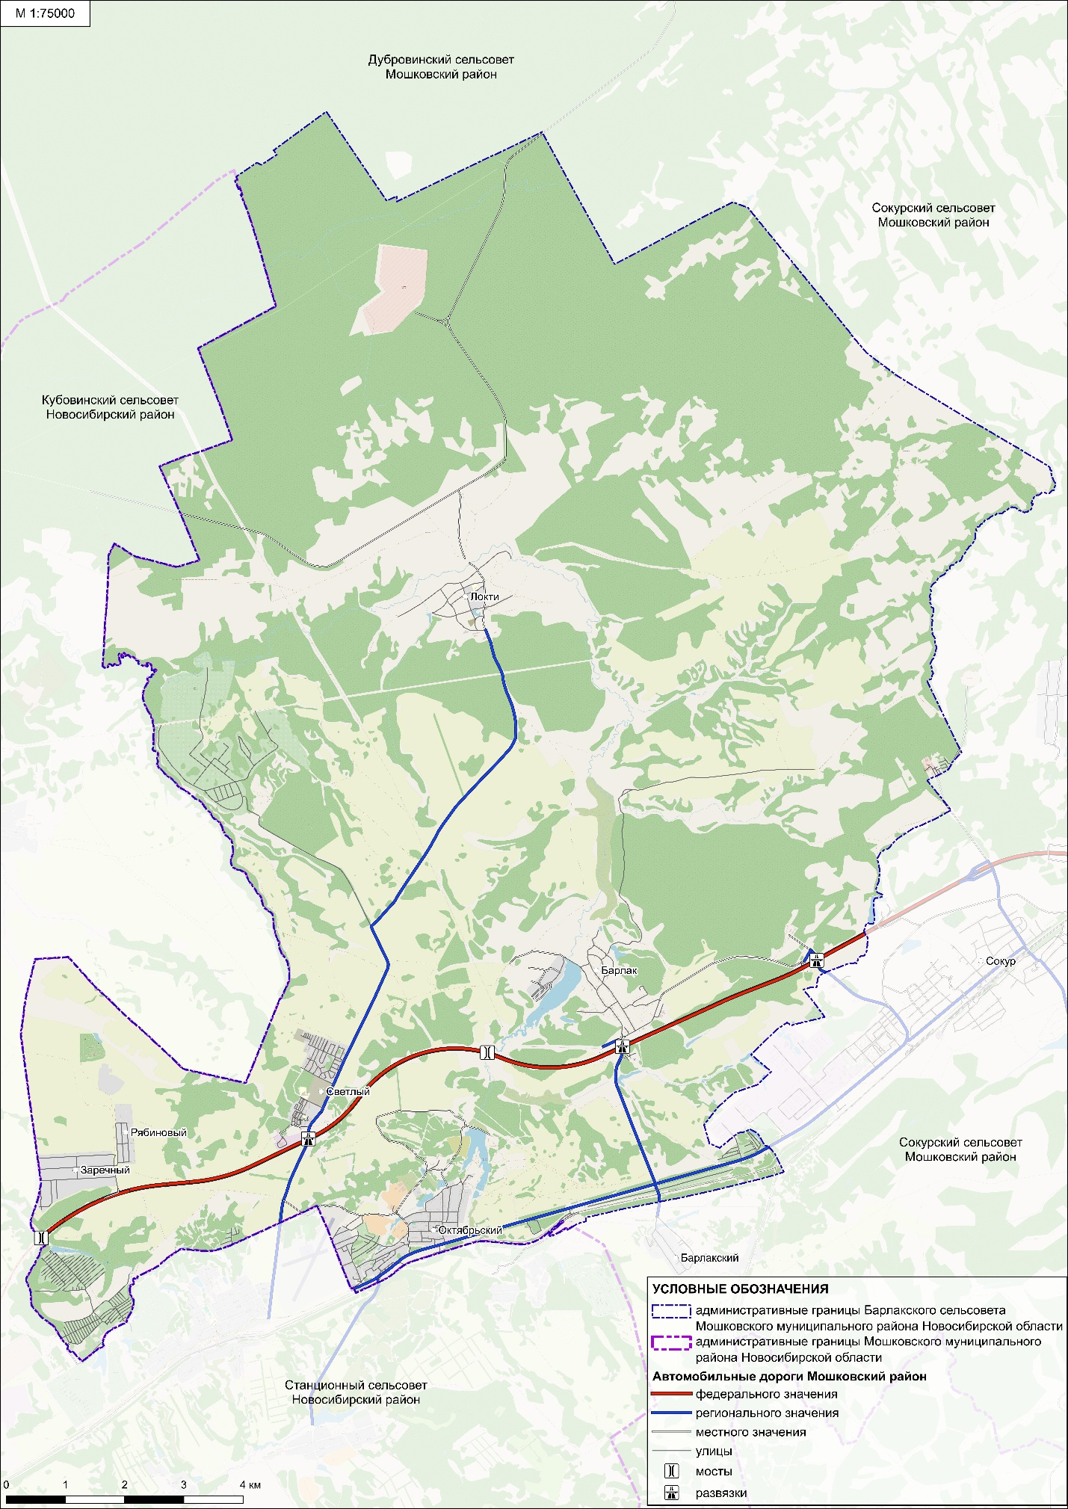
Рисунок 1.4.1 - Автомобильные дороги общего пользования Барлакского сельсовета Мошковского района

Основные проблемы и недостатки существующей сети автомобильных дорог на территории Мошковского района:
- параметры дорог не соответствуют техническим нормативам и современным требованиям безопасности движения;
- не развита сеть автомобильных дорог, обеспечивающих скоростной режим движения.
Основные параметры, характеризующие организацию дорожного движения, определяются в соответствии с методическими рекомендациями по разработке и реализации мероприятий по организации дорожного движения в части расчета значений основных параметров дорожного движения, утвержденными приказом Минтранса России от 26.12.2018 г № 479.
Перечень показателей, характеризующих дорожное движение и способ их определения приведен в таблице 1.4.3.

Таблица 1.4.3 – Показатели, характеризующие дорожное движение
№ п/п | Показатель | Способ определения
1 | 2 | 3
1. | Средняя задержка транспортных средств в движении, час/километр | Расчет средней задержки транспортных средств в движении () осуществляется между следующими друг за другом по одной полосе движения транспортными средствами во временном интервале, превышающем 10 секунд (далее - условия свободного движения) для фактически наблюдаемых условий движения средняя задержка транспортных средств в движении на километр сети дорог (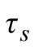) рассчитывается по формуле:  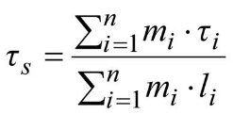  где:  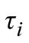- средняя задержка транспортных средств в движении на участке дороги, час;  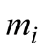- число полос движения в одном направлении для i-го участка дороги;  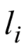- протяженность i-го участка дороги, километр.  Средняя задержка транспортных средств в движении на участке дороги (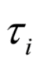) рассчитывается по формуле:  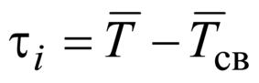, час,  где:  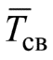- среднее время движения транспортных средств по участку дороги в условиях свободного движения, час.  Среднее время движения транспортных средств по участку дороги в условиях свободного движения 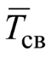 рассчитывается по формуле:  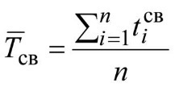, час,  где:  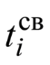- время проезда участка дороги в условиях свободного движения, зафиксированное при i-м проезде транспортного средства, час.
2. | Временной индекс, ед. | Расчет временного индекса (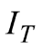) осуществляется для фактически наблюдаемых условий движения и условий свободного движения для фактически наблюдаемых условий движения временной индекс на сети дорог (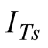) рассчитывается по формуле:  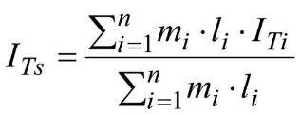,  где:  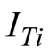- временной индекс на участке дороги.  Временной индекс на участке дороги (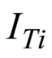) рассчитывается по формуле:  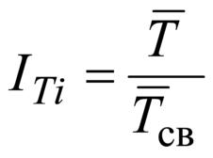
3. | Уровень обслуживания дорожного движения | Уровень обслуживания дорожного движения на сети дорог оценивается по шестиуровневой шкале, в соответствии с наблюдаемыми значениями основных параметров дорожного движения (таблица).  Уровень обслуживания дорожного движения Средняя скорость движения транспортных средств на сети дорог (доля скорости свободного движения, %)  A 90  B 70-90  C 50-70  D 40-50  E 33-40  F 33  Среднее значение уровня обслуживания для сети дорог определяется на основе значения средней скорости движения транспортных средств на сети дорог. Средняя скорость движения транспортных средств на сети дорог рассчитывается по формуле:  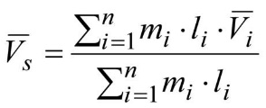, километр/час,  где:  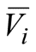- значение средней скорости движения транспортных средств на i-м участке дороги, километр/час.
4. | Показатель перегруженности дорог | Показатель перегруженности дорог для участка дороги (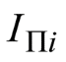) рассчитывается по формуле:  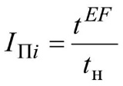,  где:  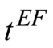- суммарная продолжительность сохранения условий движения, соответствующих неудовлетворительным уровням обслуживания дорожного движения E-F на участке дороги, час;  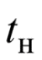- продолжительность наблюдения за участком дороги, час.  Показатель перегруженности дорог для сети дорог (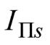) рассчитывается по формуле:  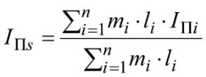.
5. | Буферный индекс, ед. | Буферный индекс для участка дороги (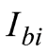) рассчитывается по формуле:  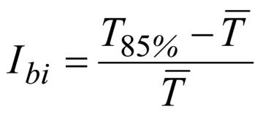,  где:  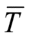- среднее время движения по участку дороги, час;  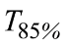- время движения по участку дороги, которое равно или которое превышает время, зафиксированное у 85% транспортных средств, проехавших по данному участку дороги, час.  Среднее значение буферного индекса для сети дорог (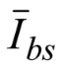) рассчитывается по формуле:  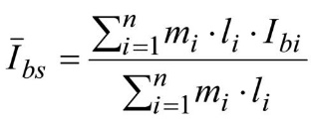.
6. | Число погибших при ДТП, человек на 100 тысяч человек | Другим примером апостериорных оценок социального риска, обычно представляемых в относительной форме (относительно группы людей определенной численностью), является количество погибших в ДТП на 100 тыс. жителей:  $$R_{C}=N*\frac{100000}{L}$$  где N – общее число погибших в ДТП;  L – средняя численность населения страны (региона) за рассматриваемый период времени.
Расчетные значения показателей дорожного движения для Мошковского района приведены в таблице 1.4.4.

Таблица 1.4.4 – Параметры дорожного движения для Мошковского района
№ п/п | Индикаторы и показатели | 2024 год
1 | 2 | 3
1 | Средняя скорость движения транспортных средств, км/ч | 49
2 | Среднее время в пути, мин | 29
3 | Плотность движения, авт./километр | 7,84
4 | Средняя задержка транспортных средств в движении на участке дороги, сек | 6,52
5 | Уровень обслуживания дорожного движения | A
6 | Временной индекс на участке дороги | 1,14
7 | Буферный индекс для сети дорог | 0,15

Согласно отчетным материалам работы по содержанию дорог в предыдущие периоды выполнены в полном объеме согласно плановым показателям. Однако следует отметить, что существующего объема финансирования недостаточно для выполнения работ по содержанию дорожной сети района в надлежащем состоянии.

1.5 Анализ состава парка транспортных средств и уровня автомобилизации в муниципальном образовании, обеспеченность парковками (парковочными местами)

Состав автомобильного парка представлен: грузовым, легковым и автобусным транспортом, наибольшую часть составляет легковой автотранспорт представлен в таблице 1.5.1 и на рисунке 1.5.1.

Рисунок 1.5.1 – Распределение по составу парка транспортных средств, зарегистрированных в Мошковском муниципальном районе

Таблица 1.5.1 – Состав транспортного потока на обследованных узлах, %
Номер транспортного узла | Легковые автомобили, небольшие грузовики (фургоны) | 2-осные грузовые автомобили | 3-осные грузовые автомобили | 4-осные грузовые автомобили | 4-осные автопоезда (2-осный грузовой автомобиль с прицепом) | 5-осные автопоезда (3-осный грузовой автомобиль с прицепом) | 3-осные седельные автопоезда (2-осный седельный тягач с полуприцепом ) | 4-осные седельные автопоезда (2-осный седельный тягач с полуприцепом ) | 5-осные седельные автопоезда (2-осный седельный тягач с полуприцепом ) | 5-осные седельные автопоезда (3-осный седельный тягач с  полуприцепом) | 6-осные седельные поезда | Автомобили с 7-ю и более осями | Автобусы и троллейбусы
1 | 2 | 3 | 4 | 5 | 6 | 7 | 8 | 9 | 10 | 11 | 12 | 13 | 14
1 | 75,59% | 4,97% | 0,43% | 0,00% | 0,00% | 12,10% | 0,00% | 0,00% | 0,00% | 0,00% | 6,26% | 0,00% | 0,65%
2 | 55,29% | 10,58% | 0,48% | 1,44% | 0,00% | 20,19% | 0,00% | 0,00% | 0,00% | 0,00% | 12,02% | 0,00% | 0,00%
3 | 52,57% | 1,71% | 17,14% | 0,00% | 0,00% | 17,14% | 0,00% | 0,00% | 0,00% | 0,00% | 4,00% | 0,00% | 7,43%
4 | 79,47% | 13,25% | 0,00% | 1,32% | 0,00% | 1,32% | 0,00% | 0,00% | 0,00% | 0,00% | 0,99% | 0,00% | 3,64%
5 | 100,00% | 0,00% | 0,00% | 0,00% | 0,00% | 0,00% | 0,00% | 0,00% | 0,00% | 0,00% | 0,00% | 0,00% | 0,00%
6 | 88,13% | 3,24% | 0,00% | 1,08% | 0,00% | 6,47% | 0,00% | 0,00% | 0,00% | 0,00% | 0,00% | 0,00% | 1,08%
7 | 90,20% | 2,94% | 2,45% | 0,49% | 0,00% | 2,94% | 0,00% | 0,00% | 0,00% | 0,00% | 0,00% | 0,00% | 0,98%
8 | 81,91% | 4,93% | 0,42% | 0,42% | 0,00% | 9,71% | 0,00% | 0,00% | 0,00% | 0,00% | 1,90% | 0,00% | 0,70%
9 | 100,00% | 0,00% | 0,00% | 0,00% | 0,00% | 0,00% | 0,00% | 0,00% | 0,00% | 0,00% | 0,00% | 0,00% | 0,00%
10 | 83,81% | 3,81% | 0,00% | 0,00% | 0,00% | 8,57% | 0,00% | 0,00% | 0,00% | 0,00% | 0,00% | 0,00% | 3,81%
11 | 96,15% | 3,85% | 0,00% | 0,00% | 0,00% | 0,00% | 0,00% | 0,00% | 0,00% | 0,00% | 0,00% | 0,00% | 0,00%
12 | 80,00% | 10,00% | 0,00% | 0,00% | 0,00% | 0,00% | 0,00% | 0,00% | 0,00% | 0,00% | 0,00% | 0,00% | 10,00%
13 | 88,24% | 11,76% | 0,00% | 0,00% | 0,00% | 0,00% | 0,00% | 0,00% | 0,00% | 0,00% | 0,00% | 0,00% | 0,00%
Среднее | 82,4% | 5,5% | 1,6% | 0,4% | 0,0% | 6,0% | 0,0% | 0,0% | 0,0% | 0,0% | 1,9% | 0,0% | 2,2%

По состоянию на 01.01.2023 год в среднем по России обеспеченность легковыми автомобилями составила 326,9 единиц на тысячу человек. В Новосибирской области по состоянию на 1 января 2024 года при численности населения 2 789,532 тыс. человек обеспеченность легковыми автомобилями в среднем составила 351,7 единиц на 1000 жителей.
На протяжении последних лет наблюдается стабильный рост уровня автомобилизации. По данным Управления Федеральной службы государственной статистики по Новосибирской области динамика изменения уровня автомобилизации населения за 2017 – 2022 годы в Новосибирской области приведена в таблице 1.5.2.

Таблица 1.5.2 – Динамика изменения уровня автомобилизации населения в Новосибирской области за 2017 – 2022 годы
Показатель уровня автомобилизации | 2017 | 2018 | 2019 | 2020 | 2021 | 2022
1 | 2 | 3 | 4 | 5 | 6 | 7
Обеспеченность населения личными легковыми автомобилями (по данным МВД России) на 1000 населения | 328,3 | 317,6 | 320,2 | 326,5 | 338,8 | 351,7

Динамика изменения уровня автомобилизации населения в Новосибирской области за 2017 – 2022 годы представлена на рисунке 1.5.2.

Рисунок 1.5.2 – Динамика изменения уровня автомобилизации населения Новосибирской области за 2017 – 2022 годы

По официальным данным УМВД России по Новосибирской области по состоянию на 01.01.2024 г. в Новосибирской области зарегистрировано 1 309 034 автомототранспортных средств. Информация о количестве автомототранспортных средств и прицепов к ним, стоящих на учете на территории Новосибирской области за период 2017 – 2023 гг. приведена в таблице 1.5.3. Распределение по составу парка транспортных средств на дорожной сети Новосибирской области по состоянию на 01.01.2024 года приведено на рисунке 1.5.3.

Таблица 1.5.3 – Количество автомототранспортных средств и прицепов к ним, стоящих на учете на территории Новосибирской области за период 2017 – 2023 гг.
№  п/п | Вид транспортных средств |  | Количество транспортных средств
 |  |  | 2017 | 2018 | 2019 | 2020 | 2021 | 2022 | 2023
1 | 2 |  | 3 | 4 | 5 | 6 | 7 | 8 | 9
Всего транспортных средств |  |  | 1168118 | 1134646 | 1164125 | 1186838 | 1248067 | 1301390 | 1309034
1 | Легковые автомобили (категории М1) |  | 954174 | 925504 | 939504 | 953606 | 1004126 | 1047599 | 1052221
2 | Грузовые автомобили (всего) |  | 115105 | 109517 | 118637 | 122315 | 127672 | 132066 | 131613
2.1 | Грузовые автомобили (категории N1) |  | 52239 | 50358 | 56358 | 58668 | 61816 | 64082 | 64778
2.2 | Грузовые автомобили (категории N2) |  | 36914 | 35049 | 36369 | 37074 | 37754 | 38282 | 37357
2.3 | Грузовые автомобили (категории N3) |  | 25952 | 24110 | 25910 | 26573 | 28102 | 29702 | 29478
3 | Автобусы (всего) |  | 10890 | 10658 | 11908 | 12933 | 13375 | 13913 | 13674
3.1 | Автобусы (категории М2) |  | 6398 | 6026 | 6926 | 7789 | 7970 | 8141 | 7980
3.2 | Автобусы (категории М3) |  | 4492 | 4632 | 4982 | 5144 | 5405 | 5772 | 5694
4 | Транспортные средства (категорий L3-L5, L7) |  | 41390 | 40661 | 41370 | 42455 | 43480 | 44521 | 44276
5 | Прицепы |  | 35347 | 37854 | 41354 | 42772 | 46657 | 50544 | 54485
5.1 | из них | категории О1 | 26918 | 29589 | 31589 | 32115 | 35244 | 38294 | 42169
5.2 |  | категории О2 | 1176 | 1246 | 1446 | 1680 | 1741 | 1798 | 1836
5.3 |  | категории О3 | 624 | 613 | 813 | 907 | 918 | 928 | 930
5.4 |  | категории О4 | 6629 | 6406 | 7506 | 8070 | 8754 | 9524 | 9550
6 | Полуприцепы |  | 11212 | 10452 | 11352 | 12757 | 12757 | 12747 | 12765
6.1 | из них | категории О1 | 893 | 66 | 96 | 110 | 110 | 110 | 110
6.2 |  | категории О2 | 83 | 50 | 70 | 102 | 102 | 112 | 113
6.3 |  | категории О3 | 622 | 616 | 766 | 907 | 907 | 907 | 908
6.4 |  | категории О4 | 9614 | 9720 | 10420 | 11638 | 11638 | 11618 | 11634

Рисунок 1.5.3 – Распределение по составу парка транспортных средств на дорожной сети Новосибирской области по состоянию на 01.01.2024 года

На территории Барлакского сельсовета Мошковского района хранение легковых автомобилей осуществляется в гаражах и на приусадебных участках. Данных по количеству мест для постоянного хранения индивидуальных легковых автомобилей (в гаражах, на стоянках) нет.

Вывод:
1) По результатам анализа расположения парковочного пространства на территории исследуемого Барлакского сельсовета отмечается ряд недостатков в виде отсутствия обустройства мест постоянного и временного хранения транспорта;
2) Новосибирская область занимает 30 место в России по обеспеченности автомобилями. Показатель обеспеченности автомобилями на 2022 год составил 323,1 машин на 1000 человек, данный показатель справедлив и для Барлакского сельсовета Мошковского района.

1.6 Характеристика работы транспортных средств общего пользования, включая анализ пассажиропотока

Транспорт общего пользования Барлакского сельсовета Мошковского района представлен муниципальными автобусными маршрутами регулярных перевозок. Основной объём пассажирских перевозок на территории Барлакского сельсовета Мошковского района выполняется пассажирским автотранспортным предприятиям ООО "Мошковское АТП" (Новосибирская Область, Мошковский район, р.п. Мошково, ул Вокзальная, д. 23/3, ИНН 5410161794).
Пассажирские перевозки обслуживают два муниципальных маршрутов общего пользования. Также по территории муниципального образования проходят межмуниципальные автобусные перевозки в направлениях:
- Новосибирск – Кемерово;
- Обь (Аэропорт «Толмачёво») – Кемерово.
Перечень муниципальных общего пользования Барлакского сельсовета Мошковского района приведены в таблице 1.6.1. Маршрутная сеть муниципальных автобусных маршрутов регулярных перевозок на территории Барлакского сельсовета Мошковского района на рисунке 1.6.1.
Обустройство ООТ на территории Мошковского района представлено в таблице 1.6.2.

Таблица 1.6.1 – Реестр муниципальных автобусных маршрутных перевозок на территории Мошковского района Новосибирской области
№ пп | Регистрационный номер маршрута регулярных перевозок в соответствующем реестре | Порядковый номер маршрута регулярных перевозок | Наименование маршрута регулярных перевозок в виде наименований начального остановочного пункта и конечного остановочного пункта по маршруту регулярных перевозок | Наименования промежуточных остановочных пунктов по маршруту регулярных перевозок либо наименования поселений Мошковского района Новосибирской области, в границах которых расположены промежуточные остановочные пункты | Наименования улиц, автомобильных дорог, по которым предполагается движение транспортных средств между остановочными пунктами по маршруту регулярных перевозок | Протяжен  ность маршрута регулярных перевозок | Порядок посадки и высадки пассажиров (только в установленных остановочных пунктах или в любом не запрещенном правилами дорожного движения месте по маршруту регулярных перевозок) | Вид регулярных перевозок | Характеристики транспортных средств | Максимальное количество транспортных средств каждого класса | Дата начала осуществления регулярных перевозок | Наименование, место нахождения перевозчика
1 | 25 | 112 | с.Сокур - мкр.Светлый | ост. с.Сокур - ост.Советская (с.Сокур) - ост.Шиномонтаж (с.Сокур) - ост. с.Барлак - ост.Переезд (ст.Барлак) - ост. ст.Раздолье- ост ул.Октябрьская (п.Октябрьский) - ост. ул. Луговая (п.Октябрьский) -ст.Мочище - микрорайон Светлый | ул.Советская (с.Сокур) - с.Барлак - ст.Раздолье- ул.Октябрьская (п.Октябрьский)-ул. Луговая (п.Октябрьский) -ст.Мочище - микрорайон Светлый | 53,7 | только в установленных остановочных пунктах | по регулируемому тарифу | малый класс, срок эксплуатации - не более 15 лет, минимальный экологический класс - не менее 4 | 1 | 01.02.2022 | ООО "Мошковское АТП" (Новосибирская Область, Мошковский район, р.п. Мошково, ул Вокзальная, д. 23/3, ИНН 5410161794)
2 | 27 | 116 | р.п. Мошково -с.Локти | ост. "Железнодорожный вокзал" (р.п. Мошково) - ост. "Переезд" (р.п. Мошково) - ост. 520 в/б-ост. п.Западный - ост.Кошево - ост.ул.Садовая (с.Сокур) - ост.Переезд (с.Сокур) - ост. с.Сокур - ост.ул.Советская (с.Сокур) - ост.Шиномонтаж (с.Сокур) - ост. с.Барлак - ост.Переезд (ст.Барлак) - ост. ст.Раздолье- ост. ул.Октябрьская( п.Октябрьский) - ул. Луговая (п.Октябрьский)-ст.Мочище - микрорайон Светлый - с.Локти | ул.Вокзальная(р.п.Мошково) - трасса Р 255 -Сибирь -п.Западный-с.Кошево- ул.Садовая (с.Сокур)-ост.Переезд (с.Сокур)-ост. с.Сокур-ул.Советская (с. Сокур)-ост.Шиномонтаж (с.Сокур)-с.Барлак-ост.Переезд (ст.Барлак)-ост. ст.Раздолье -п.Октябрьский ул.Октябрьская- п.Октябрьский ул. Луговая- ст.Мочище- микрорайон Светлый- с.Локти | 134,8 | только в установленных остановочных пунктах | по регулируемому тарифу | малый класс, срок эксплуатации - не более 15 лет, минимальный экологический класс - не менее 4 | 2 | 27.10.2004 | ООО "Мошковское АТП" (Новосибирская Область, Мошковский район, р.п. Мошково, ул Вокзальная, д. 23/3, ИНН 5410161794)

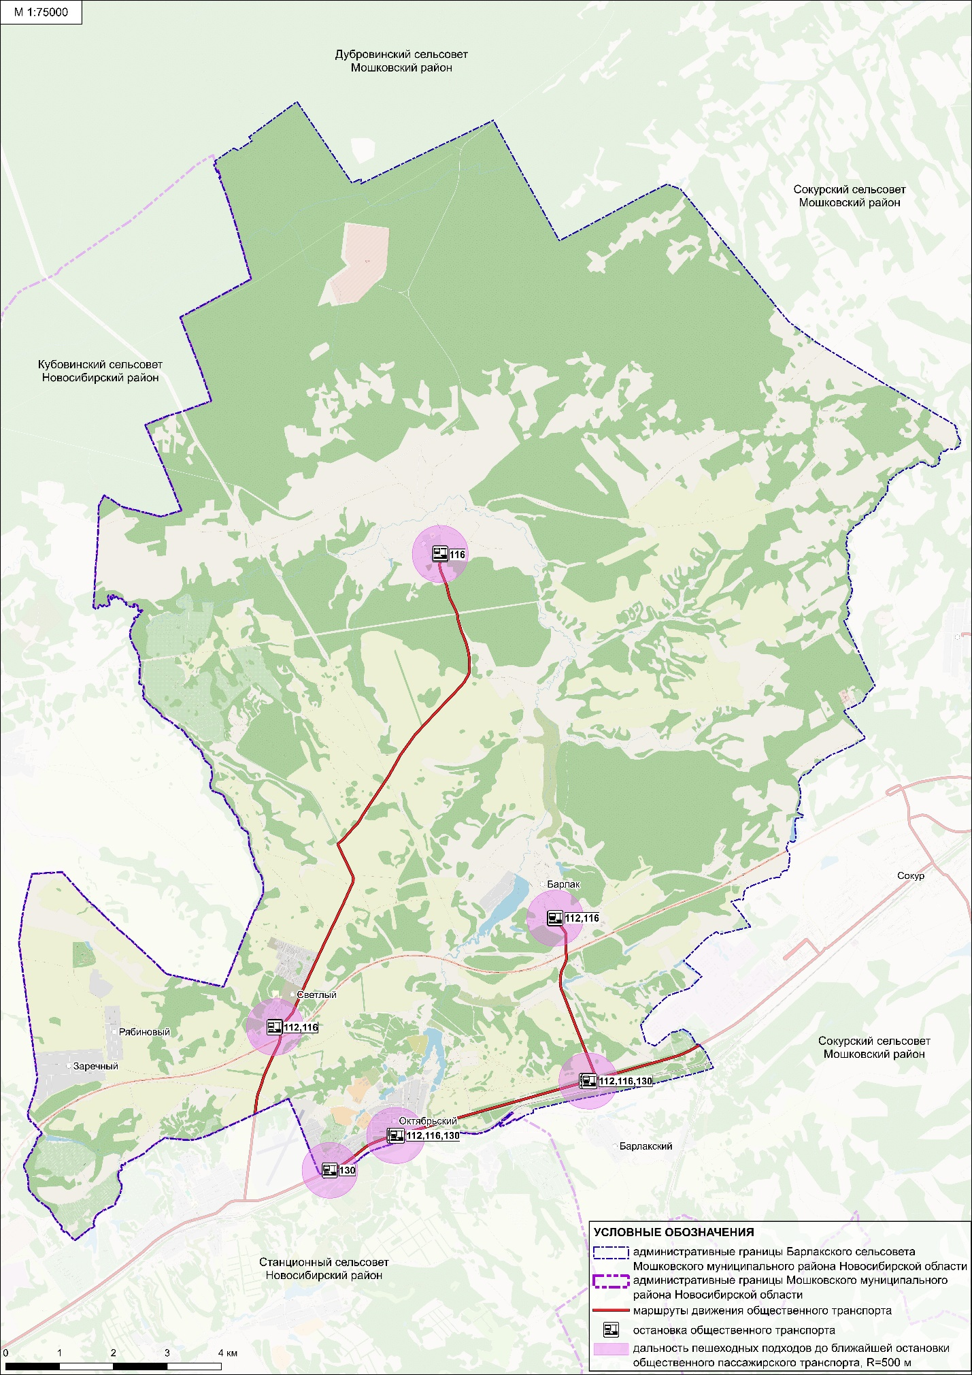
Рисунок 1.6.1 - Маршрутная сеть муниципальных автобусных маршрутов регулярных перевозок на территории Барлакского сельсовета Мошковского района

Таблица 1.6.2 – Обустройство ООТ на территории Барлакского сельсовета Мошковского района
№ п/п | Наименование ООТ | Координаты Х | Координаты Y | Наименование дороги  (или улицы, поселения) | Знаки 5.16 | Карман | Переходно-скоростная полоса | Остановочная площадка | Павильон | Посадочная площадка | Пешеходный переход | Освещение | Светофор Т.7
1 | 2 | 3 | 4 | 5 | 6 | 7 | 8 | 9 | 10 | 11 | 12 | 13 | 14
1 | Переезд (ст.Барлак) | 55.179711 | 83.231777 | 50Н-2141 | да | да | нет | да | да | да | да | да | да
2 | Переезд (ст.Барлак) | 55.179676 | 83.232589 | 50Н-2141 | да | да | нет | да | да | да | да | да | да
3 | Барлак сев.объезд 2 | 55.202179 | 83.231005 | Барлак сев.объезд 2 | да | да | да | да | да | да | да | да | да
4 | Барлак сев.объезд 1 | 55.20213 | 83.230447 | Барлак сев.объезд 1 | да | да | да | да | да | да | да | да | да
5 | Барлак - СО 1 | 55.201835 | 83.228927 | Барлак - СО 1 | да | да | да | да | да | да | да | да | да
6 | С.Барлак | 55.20673 | 83.222449 | С.Барлак | да | да | нет | нет | да | нет | нет | нет | нет
7 | С.Барлак | 55.206771 | 83.22268 | С.Барлак | нет | нет | нет | нет | нет | нет | нет | нет | нет
8 | Станция Раздолье | 55.170641 | 83.175812 | Станция Раздолье | да | да | нет | да | да | да | да | да | нет
9 | Станция Раздолье | 55.170625 | 83.176526 | Станция Раздолье | да | да | нет | да | да | да | да | да | нет
10 | П.Октябрьский (Барлакский сельсовет) | 55.172958 | 83.173515 | П.Октябрьский  (Барлакский сельсовет) | да | нет | нет | нет | да | нет | нет | нет | нет
11 | П.Октябрьский (Барлакский сельсовет) | 55.172821 | 83.173633 | П.Октябрьский  (Барлакский сельсовет) | да | нет | нет | нет | нет | нет | нет | нет | нет
12 | Ул.Луговая (п.Октябрьский) | 55.165119 | 83.156923 | Ул.Луговая (п.Октябрьский) | нет | нет | нет | нет | да | нет | нет | нет | нет
13 | Ул. Луговая (п.Октябрьский) | 55.165088 | 83.156773 | Ул. Луговая (п.Октябрьский) | нет | нет | нет | нет | нет | нет | нет | нет | нет
14 | Микрорайон Светлый | 55.188733 | 83.141058 | Микрорайон Светлый | да | нет | нет | нет | да | нет | да | нет | нет
15 | Микрорайон Светлый | 55.188605 | 83.140801 | Микрорайон Светлый | да | нет | нет | нет | да | нет | да | нет | нет
16 | С.Локти | 55.267091 | 83.189094 | С.Локти | да | да | нет | да | да | да | да | да | нет
17 | С.Локти | 55.267294 | 83.189106 | С.Локти | да | да | нет | да | да | да | да | да | нет

Таким образом, ООТ обустроены следующими элементами:
- 82,4 % знаками 5.16 «Место остановки автобуса и (или) троллейбуса»;
- 58,8 % остановочными площадками;
- 17,6 % посадочными площадками;
- 52,9 % павильонами;
- 82,4 % заездными карманами;
- 52,9% пешеходными переходами;
- 64,7% освещением;
- 52,9 % подходами к тротуарам, находящимися в удовлетворительном состоянии;
- 29,4 % переходно-скоростными полосами.
Среднесуточный пассажиропоток на муниципальных маршрутах Мошковского района по годам в ретроспективе представлен в таблице 1.6.3 и на рисунке 1.6.2.

Таблица 1.6.3 – Среднесуточный пассажиропоток на муниципальных маршрутах Мошковского района по годам
№ маршрута | Наименование маршрута | Количество пассажиров в сутки, чел | Количество пассажиров в сутки, чел | Количество пассажиров в сутки, чел
 |  | 2021 г. | 2022 г. | 2023 г.
1 | 2 | 3 | 4 | 5
112 | с.Сокур - мкр.Светлый | - | 18 | 21
116 | р.п.Мошково – с. Локти | 64 | 98 | 121
116-1 | с.Сокур - с. Локти | 14 | - | -
ИТОГО |  | 78 | 116 | 142

Рисунок 1.6.2 – Пассажиропоток на муниципальных маршрутах Мошковского района по годам в разрезе суток

1.7 Характеристика условий пешеходного и велосипедного передвижения

К пешеходной инфраструктуре Барлакского сельсовета Мошковского района относятся: тротуары, пешеходные переходы и мосты. Передвижение пешеходов осуществляется преимущественно по тротуарам и пешеходным дорожкам. На многих улицах в населённых пунктах отсутствуют тротуары. Перечень тротуаров на территории района представлен в таблице 1.7.1.
На территории Барлакского сельсовета Мошковского района имеется 5 нерегулируемых пешеходных переходов. Общий перечень пешеходных переходов приведён в таблице 1.7.1.
Схема пешеходной инфраструктуры на территории Барлакского сельсовета Мошковского района представлена на рисунке 1.7.1.

Таблица 1.7.1 – Перечень улиц, оборудованных пешеходными переходами
№ п/п | Координата Х | Координата Y | Населённый пункт | Наземный/Надземный/подземный | Регулируемый/нерегулируемый | Переход на при остановке общественного транспорта | Знаки 1.23 «Дети» | Ограничение скорости | Состояние тротуара (1-хороший, 2-нормальный,3-разбитый, плохой или нет вообще) | ИДН (лежачий полицейский) | Знак 5.19 | Светофор типа Т.7 | Ограждения | Шумовые полосы | Освещение
1 | 2 | 3 | 4 | 5 | 6 | 7 | 8 | 9 | 10 | 11 | 12 | 13 | 14 | 15 | 16
1 | 55.170655 | 83.176364 | 50Н-2141 | Наземный | нерегулируемый | да | нет | нет | 3 | нет | нет | да | нет | да | да
2 | 55.179676 | 83.232589 | Барлак | Наземный | нерегулируемый | да | нет | нет | 2 | нет | нет | да | нет | нет | да
3 | 55.170641 | 83.175812 | Раздолье | Наземный | нерегулируемый | да | нет | нет | 2 | нет | нет | да | нет | нет | да
4 | 55.188605 | 83.140801 | Светлый | Наземный | нерегулируемый | да | нет | нет | 2 | да | нет | да | нет | нет | да
5 | 55.267091 | 83.189094 | Локти | Наземный | нерегулируемый | да | нет | нет | 2 | да | нет | да | нет | нет | да

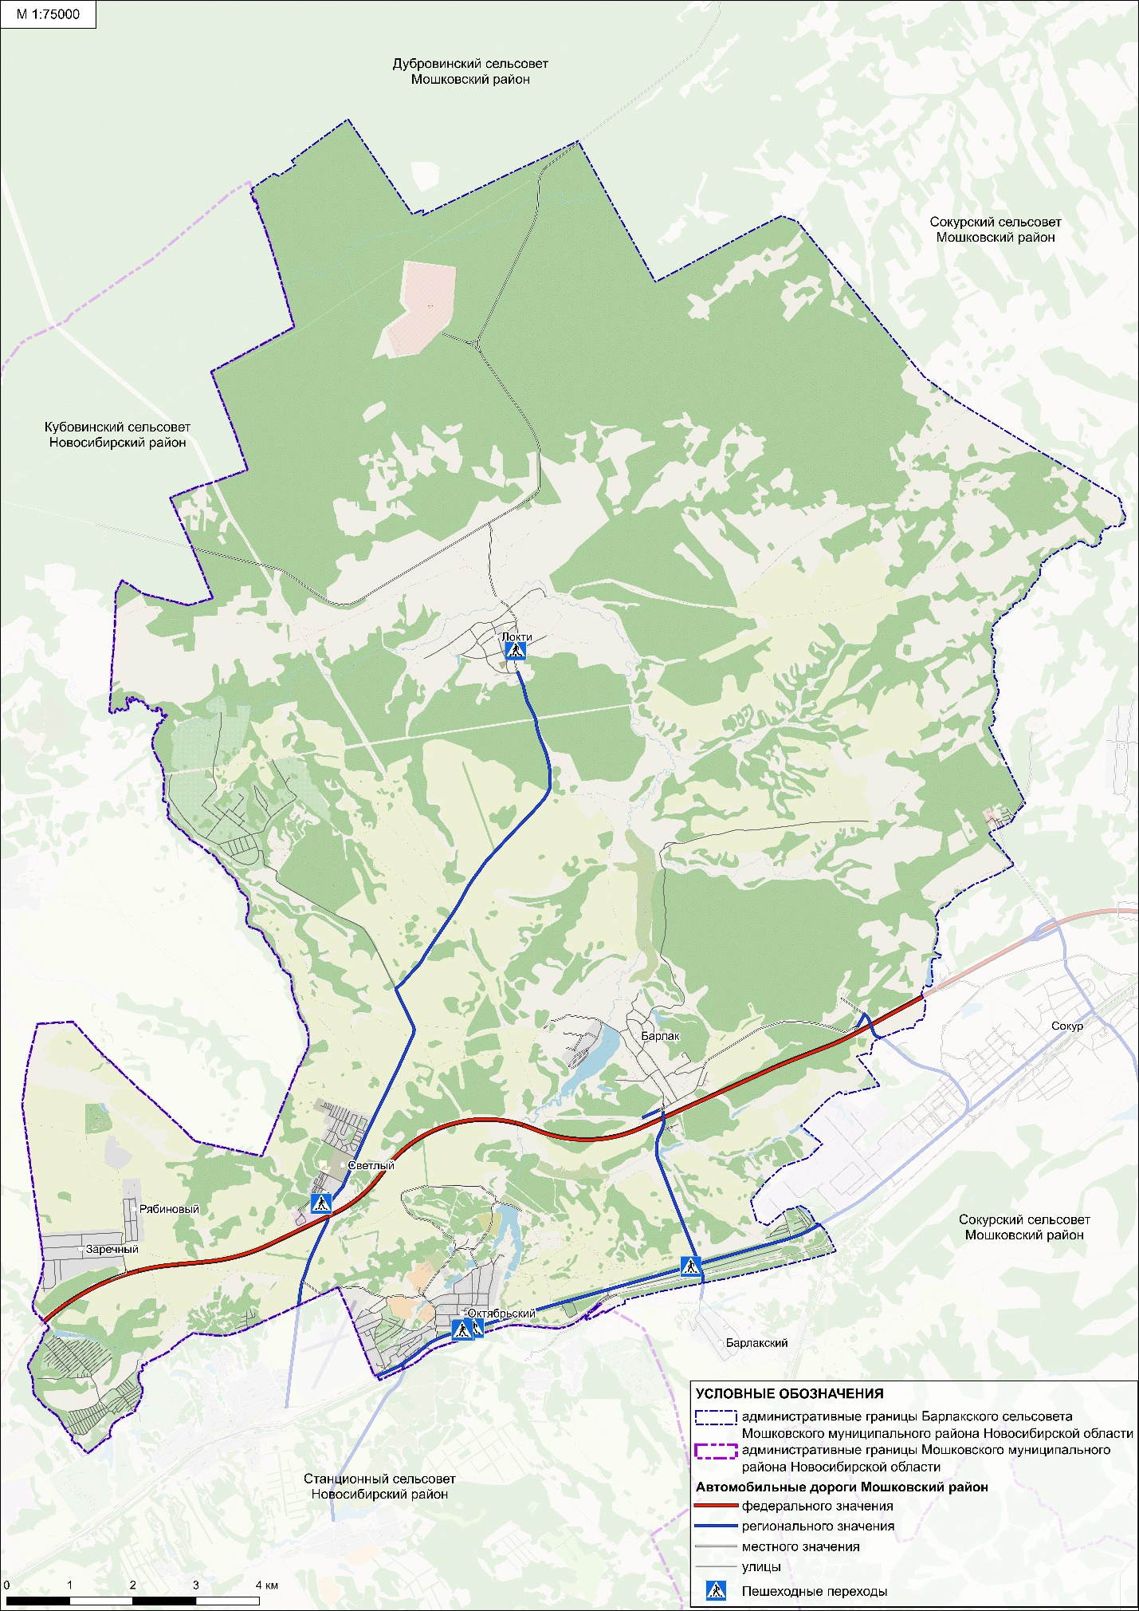
Рисунок 1.7.1 – Схема пешеходной инфраструктуры на территории Барлакского сельсовета Мошковского района

При остановках общественного транспорта расположено 100% всех переходов.
Вблизи детских учреждений расположено 0% переходов.
Оборудовано знаком «Дети» - 0 % переходов.
Знаки ограничение скорости 20-40 км/ч расположены у 0% переходов.
100% переходов оборудованы освещением.
ИДН оборудованы 40% переходов.
Велотранспортная инфраструктура отсутствует, движение велосипедистов осуществляется в соответствии с требованиями ПДД по дорогам общего пользования.
Для обеспечения безопасности на участках дорог, проходящих вблизи детских учреждений, применяются следующие ТСОДД:
- пешеходный переход с помощью знаков 5.19 «Пешеходный переход»;
- знаки 1.23 «Дети»;
- знаки 3.24 «Ограничение максимальной скорости»;
- искусственные неровности;
- светофоры типа Т.7;
- ограждения перильного типа;
- освещение;
- тротуары.

1.8 Характеристика движения грузовых транспортных средств, оценка работы транспортных средств коммунальных и дорожных служб, состояние инфраструктуры для данных транспортных средств

Основные маршруты движения транзитных грузовых транспортных средств, включая перевозку опасных, крупногабаритных и тяжеловесных грузов, на территории Мошковского района осуществляются по автомобильным дорогам федерального значения:
- Р-254 «Иртыш» Челябинск-Курган-Омск-Новосибирск. Северный обход г. Новосибирска, км 0+000 - км 76+100;
- Р-255 «Сибирь» Новосибирск-Кемерово-Красноярск-Иркутск, км 41+823 - км 245+173.
Основные объекты притяжения грузовых ТС на территории Барлакского сельсовета Мошковского района представлены в таблице 1.8.1.

Таблица 1.8.1. – Наиболее крупные объекты притяжения грузового транспорта на территории Барлакского сельсовета Мошковского района
№ п/п | Наименование предприятия | Местонахождение
1 | ООО «Монолит-Бетон» | п. Октябрьский
2 | ООО «Барлакское» | п. Октябрьский

Маршруты движения тяжеловесных и крупногабаритных транспортных средств проходят согласно утверждённым маршрутам.
Схема движения грузовых ТС представлена на рисунке 1.8.1.
Уборка УДС и обособленных территорий производится механизированным способом и вручную: грейдирование спецтранспортом и подметание вручную, внесезонная уборка урн, номерных знаков на домах, уход за клумбами и т.п. На территории Мошковского района имеется дорожная служба – ОАО «Новосибирскавтодор Мошковское ДРСУ». Подвижной состав предприятия составляет 23 единицы техники. В период с 2021 по 2023 годы выполнен ремонт 75 339 м автомобильных дорог Регионального и межмуниципального значения. Размещение контейнерных площадок на территории муниципальных образований производится в соответствии с требованиями «Санитарных правил содержания населённых мест» - СанПиН42-128-4690-88. Твёрдые коммунальные отходы вывозятся регулярно. Вывозом ТКО занимается ООО «Экология-Новосибирск».

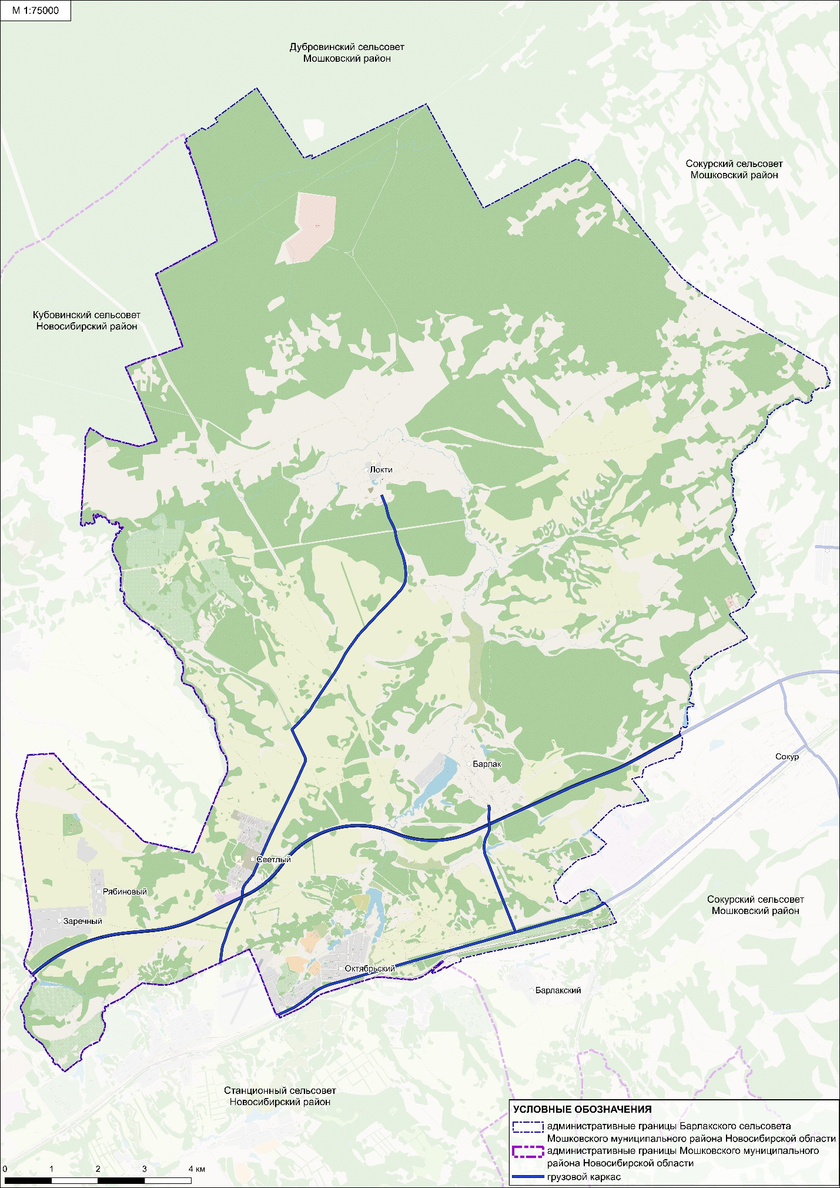
Рисунок 1.8.1 – Схема движения грузовых ТС

1.9 Анализ уровня безопасности дорожного движения

Безопасность дорожного движения является одной из важных социально-экономических и демографических задач Российской Федерации. Аварийность на автомобильном транспорте наносит огромный материальный и моральный ущерб как обществу в целом, так и отдельным гражданам. Обеспечение БДД является составной частью задач обеспечения личной безопасности, решения социальных и экономических проблем, повышения качества жизни и содействия государственному развитию.
В ряде стратегических и программных документов вопросы обеспечения БДД определены в качестве приоритетов социально-экономического развития Российской Федерации. Так в соответствии с Указом Президента Российской Федерации от 07.05.2018 г. № 204 «О национальных целях и стратегических задачах развития Российской Федерации на период до 2024 года» в 2024 году смертность в результате ДТП необходимо снизить в 3,5 раза по сравнению с 2017 годом. Это не более 4 человек на 100 тысяч населения, а в перспективе стремиться к 2030 году обеспечить нулевой уровень смертности. Кроме того, поставлена задача в 2 раза сократить количество мест концентрации ДТП на дорожной сети по сравнению с 2017 годом.
Динамика состояния уровня аварийности на автомобильных дорогах общего пользования Барлакского сельсовета Мошковского района Новосибирской области по состоянию на 2021 – 2023 годы (по данным Управления Госавтоинспекции ГУ МВД России по Новосибирской области) представлена в таблице 1.9.1 и на рисунке 1.9.1.

Таблица 1.9.1 – Динамика состояния уровня аварийности на автомобильных дорогах общего пользования Барлакского сельсовета Мошковского района Новосибирской области по состоянию на 2021 – 2023 годы
Показатели | 2021 год | 2022 год | 2023 год | ИТОГО
1 | 2 | 3 | 4 | 5
Общее количество ДТП, ед. | 5 | 6 | 7 | 18
Количество погибших, чел. | 2 | 3 | 2 | 7
Количество раненых, чел. | 3 | 4 | 6 | 13

Рисунок 1.9.1 – Динамика состояния уровня аварийности на автомобильных дорогах общего пользования Барлакского сельсовета Мошковского района Новосибирской области по состоянию на 2021 – 2023 годы

По итогам 2023 года наблюдается повышение уровня аварийности и тяжести последствий от ДТП по сравнению с 2021 годом. Количество ДТП увеличилось на 40% (+2 ДТП), погибших не изменилось, раненых увеличилось на 100% (+3 чел.).
Динамика изменения социального риска (число лиц, погибших в результате ДТП, на 100 тыс. человек) за 2021 - 2023 годы на территории Барлакского сельсовета Мошковского района Новосибирской области приведена на рисунке 1.9.2.

Рисунок 1.9.2 – Динамика изменения социального риска за 2021 - 2023 годы на территории Барлакского сельсовета Мошковского района Новосибирской области

Динамика изменения транспортного риска (число лиц, погибших в результате ДТП, на 10 тыс. транспортных средств) за 2021 - 2023 годы на территории Барлакского сельсовета Мошковского района Новосибирской области приведена на рисунке 1.9.3.

Рисунок 1.9.3 – Динамика изменения транспортного риска за 2020 - 2023 годы на территории Барлакского сельсовета Мошковского района Новосибирской области

Сводная статистика по видам ДТП на территории Барлакского сельсовета Мошковского района Новосибирской области за 2021 – 2023 годы приведена в таблице 1.9.2.

Таблица 1.9.2 – Сводная статистика по видам ДТП на территории Барлакского сельсовета Мошковского района Новосибирской области по состоянию за 2021-2023 гг.
Виды ДТП | 2021 год |  |  |  | 2022 год |  |  |  | 2023 год
 | Количество ДТП | % от общего количества | Количество погибших | Количество раненых | Количество ДТП | % от общего количества | Количество погибших | Количество раненых | Количество ДТП | % от общего количества | Количество погибших | Количество раненых
1 | 2 | 3 | 4 | 5 | 6 | 7 | 8 | 9 | 10 | 11 | 12 | 13
Наезд на пешехода | 1 | 20% | 0 | 1 | 2 | 33% | 2 | 0 | 1 | 14% | 0 | 1
Наезд на препятствие | 0 | 0% | 0 | 0 | 0 | 0% | 0 | 0 | 2 | 29% | 1 | 1
Наезд на стоящее ТС | 2 | 40% | 1 | 1 | 1 | 17% | 0 | 1 | 0 | 0% | 0 | 0
Столкновение | 1 | 20% | 1 | 0 | 2 | 33% | 1 | 1 | 2 | 29% | 0 | 3
Съезд с дороги | 1 | 20% | 0 | 1 | 1 | 17% | 0 | 2 | 2 | 29% | 1 | 1
Итог | 5 | 100% | 2 | 3 | 6 | 100% | 3 | 4 | 7 | 100% | 2 | 6

Доминирующим видом ДТП с тяжкими последствиями на рассматриваемых автомобильных дорогах на протяжении всего рассматриваемого периода является:

в 2021 году
- наезд на стоящее ТС, 40% от общего количества ДТП;
в 2022 году
- наезд на пешехода, 33% от общего количества ДТП;
- столкновение, 33% от общего количества ДТП.
в 2023 году
- наезд на препятствие, 29% от общего количества ДТП;
- столкновение, 29% от общего количества ДТП.
В таблице 1.9.3 и на рисунках 1.9.4 – 1.9.6 приведены данные о распределении количества ДТП, числа погибших и раненых по месяцам за рассматриваемый период на территории Барлакского сельсовета Мошковского района Новосибирской области за 2021 – 2023 годы.

Таблица 1.9.3 – Распределение количества ДТП, числа погибших и раненых по месяцам за 2021 – 2023 годы на территории Барлакского сельсовета Мошковского района Новосибирской области
Месяц | ДТП |  |  | Погибло |  |  | Ранено
 | 2021 год | 2022 год | 2023 год | 2021 год | 2022 год | 2023 год | 2021 год | 2022 год | 2023 год
1 | 2 | 3 | 4 | 5 | 6 | 7 | 8 | 9 | 10
январь | 0 | 1 | 0 | 0 | 1 | 0 | 0 | 0 | 0
февраль | 0 | 0 | 0 | 0 | 0 | 0 | 0 | 0 | 0
март | 1 | 1 | 0 | 1 | 0 | 0 | 0 | 1 | 0
апрель | 0 | 0 | 0 | 0 | 0 | 0 | 0 | 0 | 0
май | 0 | 0 | 0 | 0 | 0 | 0 | 0 | 0 | 0
июнь | 0 | 1 | 2 | 0 | 0 | 1 | 0 | 1 | 1
июль | 2 | 0 | 1 | 1 | 0 | 0 | 1 | 0 | 2
август | 1 | 2 | 0 | 0 | 1 | 0 | 1 | 2 | 0
сентябрь | 0 | 0 | 0 | 0 | 0 | 0 | 0 | 0 | 0
октябрь | 0 | 1 | 0 | 0 | 1 | 0 | 0 | 0 | 0
ноябрь | 1 | 0 | 2 | 0 | 0 | 0 | 1 | 0 | 2
декабрь | 0 | 0 | 2 | 0 | 0 | 1 | 0 | 0 | 1
ИТОГО | 5 | 6 | 7 | 2 | 3 | 2 | 3 | 4 | 6

Рисунок 1.9.4 – Распределение количества ДТП по месяцам за 2021 – 2023 годы на территории Барлакского сельсовета Мошковского района Новосибирской области

Рисунок 1.9.5 – Распределение числа погибших в ДТП по месяцам за 2021 – 2023 годы на территории
Барлакского сельсовета Мошковского района Новосибирской области

Рисунок 1.9.6 – Распределение числа раненных в ДТП по месяцам за 2021 – 2023 годы на территории Барлакского сельсовета Мошковского района Новосибирской области
В таблице 1.9.4 и на рисунках 1.9.7 – 1.9.9 приведены данные о распределении количества ДТП, числа погибших и раненых по дням недели за 2021 - 2023 годы на территории Барлакского сельсовета Мошковского района Новосибирской области.

Таблица 1.9.4 – Распределение количества ДТП, числа погибших и раненых по дням недели за 2021 – 2023 годы на территории Барлакского сельсовета Мошковского района Новосибирской области
Дни недели | ДТП |  |  | Погибло |  |  | Ранено
 | 2021 год | 2022 год | 2023 год | 2021 год | 2022 год | 2023 год | 2021 год | 2022 год | 2023 год
1 | 2 | 3 | 4 | 5 | 6 | 7 | 8 | 9 | 10
понедельник | 0 | 1 | 0 | 0 | 1 | 0 | 0 | 0 | 0
вторник | 0 | 0 | 0 | 0 | 0 | 0 | 0 | 0 | 0
среда | 1 | 0 | 2 | 1 | 0 | 0 | 0 | 0 | 2
четверг | 0 | 2 | 0 | 0 | 1 | 0 | 0 | 1 | 0
пятница | 2 | 0 | 1 | 0 | 0 | 0 | 2 | 0 | 2
суббота | 1 | 2 | 2 | 1 | 0 | 1 | 0 | 3 | 1
воскресенье | 1 | 1 | 2 | 0 | 1 | 1 | 1 | 0 | 1
ИТОГО | 5 | 6 | 7 | 2 | 3 | 2 | 3 | 4 | 6

Рисунок 1.9.7 – Распределение количества ДТП по дням недели за 2021 – 2023 годы на территории Барлакского сельсовета Мошковского района Новосибирской области

Рисунок 1.9.8 – Распределение числа погибших по дням недели за 2021 – 2023 годы на территории Барлакского сельсовета Мошковского района Новосибирской области

Рисунок 1.9.9 – Распределение числа раненых по дням недели за 2021 – 2023 годы на территории Барлакского сельсовета Мошковского района Новосибирской области

В таблице 1.9.5 и на рисунках 1.9.10 – 1.9.12 приведены данные о распределении количества ДТП, числа погибших и раненых по часам в течение суток за 2021 – 2023 годы на территории Барлакского сельсовета Мошковского района Новосибирской области.

Таблица 1.9.5 – Распределение количества ДТП, числа погибших и раненых по часам в течение суток за 2021 – 2023 годы на Барлакского сельсовета Мошковского района Новосибирской области
Часы | ДТП |  |  | Погибло |  |  | Ранено
 | 2021 год | 2022 год | 2023 год | 2021 год | 2022 год | 2023 год | 2021 год | 2022 год | 2023 год
1 | 2 | 3 | 4 | 5 | 6 | 7 | 8 | 9 | 10
0-1 | 0 | 0 | 0 | 0 | 0 | 0 | 0 | 0 | 0
1-2 | 1 | 1 | 0 | 1 | 1 | 0 | 0 | 0 | 0
2-3 | 1 | 0 | 0 | 0 | 0 | 0 | 1 | 0 | 0
3-4 | 0 | 0 | 0 | 0 | 0 | 0 | 0 | 0 | 0
4-5 | 0 | 0 | 0 | 0 | 0 | 0 | 0 | 0 | 0
5-6 | 0 | 0 | 0 | 0 | 0 | 0 | 0 | 0 | 0
6-7 | 0 | 0 | 0 | 0 | 0 | 0 | 0 | 0 | 0
7-8 | 0 | 1 | 0 | 0 | 1 | 0 | 0 | 0 | 0
8-9 | 0 | 0 | 0 | 0 | 0 | 0 | 0 | 0 | 0
9-10 | 0 | 1 | 0 | 0 | 0 | 0 | 0 | 2 | 0
10-11 | 0 | 0 | 0 | 0 | 0 | 0 | 0 | 0 | 0
11-12 | 0 | 0 | 0 | 0 | 0 | 0 | 0 | 0 | 0
12-13 | 0 | 0 | 1 | 0 | 0 | 0 | 0 | 0 | 1
13-14 | 0 | 0 | 0 | 0 | 0 | 0 | 0 | 0 | 0
14-15 | 1 | 1 | 0 | 0 | 0 | 0 | 1 | 1 | 0
15-16 | 0 | 0 | 2 | 0 | 0 | 1 | 0 | 0 | 1
16-17 | 0 | 1 | 0 | 0 | 0 | 0 | 0 | 1 | 0
17-18 | 1 | 0 | 0 | 0 | 0 | 0 | 1 | 0 | 0
18-19 | 1 | 0 | 0 | 1 | 0 | 0 | 0 | 0 | 0
19-20 | 0 | 0 | 2 | 0 | 0 | 1 | 0 | 0 | 2
20-21 | 0 | 1 | 0 | 0 | 1 | 0 | 0 | 0 | 0
21-22 | 0 | 0 | 1 | 0 | 0 | 0 | 0 | 0 | 1
22-23 | 0 | 0 | 0 | 0 | 0 | 0 | 0 | 0 | 0
23-24 | 0 | 0 | 1 | 0 | 0 | 0 | 0 | 0 | 1
ИТОГО | 5 | 6 | 7 | 2 | 3 | 2 | 3 | 4 | 6

Рисунок 1.9.10 – Распределение количества ДТП по часам в течение суток за 2021 – 2023 годы на территории Барлакского сельсовета Мошковского района Новосибирской области

Рисунок 1.9.11 – Распределение числа погибших в ДТП по часам в течение суток за 2021 – 2023 годы на территории Барлакского сельсовета Мошковского района Новосибирской области

Рисунок 1.9.12 – Распределение числа раненных в ДТП по часам в течение суток за 2021 – 2023 годы на территории Барлакского сельсовета Мошковского района Новосибирской области
Итоговая статистика по видам нарушения ПДД на территории Барлакского сельсовета Мошковского района Новосибирской области за 2021 – 2023 годы приведена в таблице 1.9.6.

Таблица 1.9.6 – Итоговая статистика по видам нарушения ПДД на территории Барлакского сельсовета Мошковского района Новосибирской области за 2021 – 2023 годы
Нарушение | Количество нарушений ПДД
1 | 2
Несоответствие скорости конкретным условиям движения | 7
Нарушение правил расположения ТС на проезжей части | 5
Несоблюдение очередности проезда | 2
Движение вдоль проезжей части попутного направления вне населенного пункта при удовлетворительном состоянии обочины | 2
Выезд на полосу встречного движения в местах, где это запрещено | 2
Несоблюдение бокового интервала | 1
Нарушение правил проезда пешеходного перехода | 1
Неправильный выбор дистанции | 1
ИТОГО | 21

Доминирующим видом нарушения ПДД с тяжкими последствиями на рассматриваемых автомобильных дорогах на протяжении всего рассматриваемого периода является несоответствие скорости конкретным условиям движения, составляющее 33% от общего количества ДТП.
Диаграммы распределения пострадавших участников дорожного движения на территории Барлакского сельсовета Мошковского района Новосибирской области по состоянию за 2021 – 2023 годы показана на рисунках 1.9.13 - 1.9.15.

Рисунок 1.9.13 - Диаграмма распределения пострадавших и погибших участников дорожного движения на территории Барлакского сельсовета Мошковского района Новосибирской области по состоянию за 2021 год

Рисунок 1.9.14 - Диаграмма распределения пострадавших и погибших участников дорожного движения на территории Барлакского сельсовета Мошковского района Новосибирской области по состоянию за 2022 год

Рисунок 1.9.15 - Диаграмма распределения пострадавших и погибших участников дорожного движения на территории Барлакского сельсовета Мошковского района Новосибирской области по состоянию за 2023 год

На схеме 1.9.16 представлены места совершения ДТП на территории Барлакского сельсовета Мошковского района Новосибирской области по состоянию за 2021 – 2023 годы.
В таблице 1.9.7 представлены места совершения ДТП на территории Барлакского сельсовета Мошковского района Новосибирской области по состоянию за 2021 – 2023 годы с указанием вида ДТП и факторов, влияющих на ДТП.
Картограмма мест совершения ДТП с пострадавшими участниками движения за 2021 - 2023 годы, с использованием условных обозначений для каждого вида ДТП на территории Барлакского сельсовета Мошковского района Новосибирской области представлена на схеме 1.9.17.

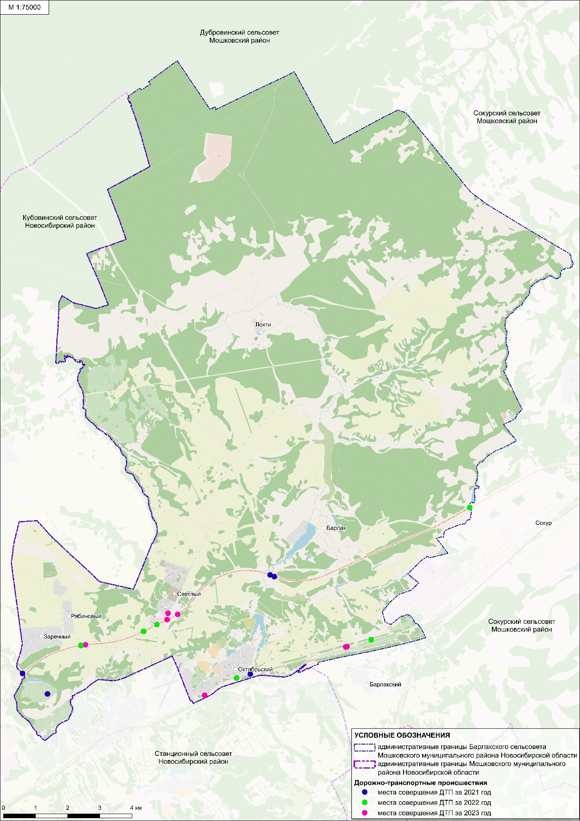
Схема 1.9.16 – Места совершения ДТП на территории Барлакского сельсовета Мошковского района Новосибирской области за 2021-2023 гг.
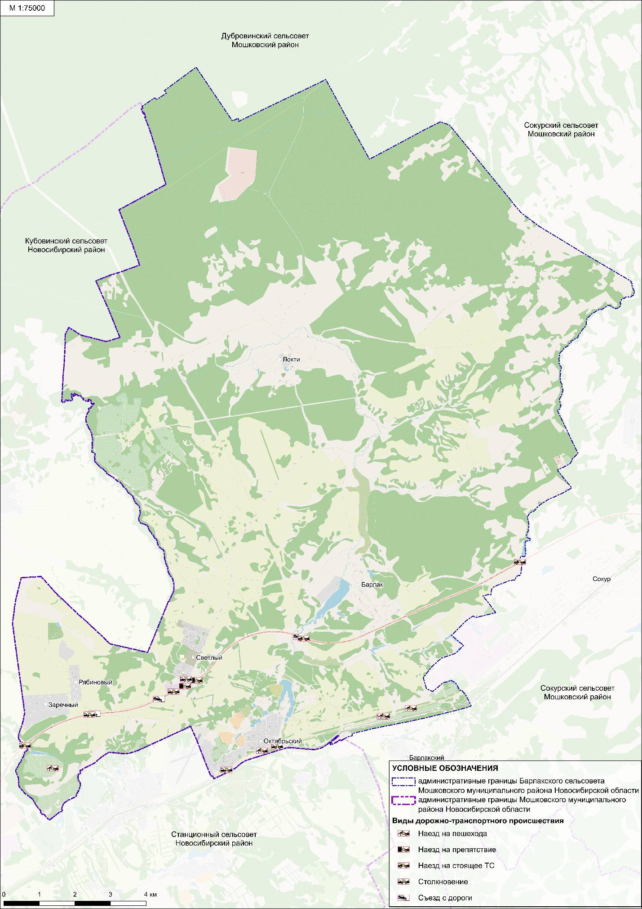 Рисунок 1.9.17 - Картограмма мест совершения ДТП с пострадавшими участниками движения за 2021-2023 гг., с использованием условных обозначений для каждого вида ДТП на территории Барлакского сельсовета Мошковского района Новосибирской области

Таблица 1.9.7 - Статистика ДТП на территории Барлакского сельсовета Мошковского района Новосибирской области за 2021-2023 гг.
№ | Дата ДТП | Вид ДТП | Дорога | КМ | М | Погибло | в т.ч. Детей | Ранено | в т.ч. Детей | Кол-во ТС | Недостатки УДС
1 | 2 | 3 | 4 | 5 | 6 | 7 | 8 | 9 | 10 | 11 | 12
1 | 03.12.2023 | Съезд с дороги | Н-2141 Новосибирск - Сокур | 28 | 940 | 1 | 0 | 0 | 0 | 1 | Не установлены
2 | 03.12.2023 | Наезд на пешехода | Н-2141 Новосибирск - Сокур | 29 | 50 | 0 | 0 | 1 | 0 | 1 | Не установлены
3 | 22.11.2023 | Столкновение | Н-2141 Новосибирск - Сокур | 24 | 750 | 0 | 0 | 1 | 0 | 2 | Не установлены
4 | 08.11.2023 | Наезд на препятствие | Р-254 Иртыш, северный обход города Новосибирск | 60 | 503 | 0 | 0 | 1 | 0 | 1 | Не установлены
5 | 14.07.2023 | Столкновение | Р-254 Иртыш, северный обход города Новосибирск | 60 | 26 | 0 | 0 | 2 | 0 | 2 | Не установлены
6 | 10.06.2023 | Наезд на препятствие | Н-1918 24 км а/д М-53 - Локти (в гр. района) | 3 | 200 | 1 | 0 | 0 | 0 | 1 | Не установлены
7 | 03.06.2023 | Съезд с дороги | Р-254 Иртыш, северный обход города Новосибирск | 59 | 200 | 0 | 0 | 1 | 0 | 1 | Не установлены
8 | 16.10.2022 | Столкновение | Р-254 Иртыш, северный обход города Новосибирск | 58 | 450 | 1 | 0 | 0 | 0 | 3 | Не установлены
9 | 06.08.2022 | Съезд с дороги | Р-254 Иртыш, северный обход города Новосибирск | 59 | 800 | 0 | 0 | 2 | 0 | 1 | Не установлены
10 | 01.08.2022 | Наезд на пешехода | Н-2141 Новосибирск - Сокур | 30 | 150 | 1 | 0 | 0 | 0 | 1 | Не установлены
11 | 18.06.2022 | Столкновение | Р-254 Иртыш, северный обход города Новосибирск | 59 | 900 | 0 | 0 | 1 | 0 | 6 | Не установлены
12 | 17.03.2022 | Наезд на стоящее ТС | Р-254 Иртыш, северный обход города Новосибирск | 74 | 585 | 0 | 0 | 1 | 0 | 2 | Не установлены
13 | 20.01.2022 | Наезд на пешехода | Н-2141 Новосибирск - Сокур | 25 | 900 | 1 | 0 | 0 | 0 | 1 | Отсутствие элементов обустройства остановочного пункта общественного пассажирского транспорта
14 | 12.11.2021 | Съезд с дороги | Р-254 Иртыш, северный обход города Новосибирск | 62 | 93 | 0 | 0 | 1 | 0 | 1 | Не установлены
15 | 08.08.2021 | Наезд на пешехода |  | 0 | 0 | 0 | 0 | 1 | 1 | 1 | Не установлены
16 | 14.07.2021 | Наезд на стоящее ТС | Р-254 Иртыш, северный обход города Новосибирск | 66 | 750 | 1 | 0 | 0 | 0 | 3 | Не установлены
17 | 02.07.2021 | Наезд на стоящее ТС | Р-254 Иртыш, северный обход города Новосибирск | 56 | 400 | 0 | 0 | 1 | 0 | 2 | Не установлены
18 | 13.03.2021 | Столкновение | Н-2141 Новосибирск - Сокур | 26 | 450 | 1 | 0 | 0 | 0 | 2 | Не установлены

Итог по результатам анализа ДТП на 2021 – 2023 годы:
1) По итогам 2023 года наблюдается повышение уровня аварийности и тяжести последствий от ДТП по сравнению с 2021 годом. Количество ДТП увеличилось на 40% (+2 ДТП), погибших не изменилось, раненых увеличилось на 100% (+3 чел.).
2) Доминирующим видом ДТП с тяжкими последствиями на рассматриваемых автомобильных дорогах на протяжении всего рассматриваемого периода является:
в 2021 году
- наезд на стоящее ТС, 40% от общего количества ДТП;
в 2022 году
- наезд на пешехода, 33% от общего количества ДТП;
- столкновение, 33% от общего количества ДТП.
в 2023 году
- наезд на препятствие, 29% от общего количества ДТП;
- столкновение, 29% от общего количества ДТП.
3) Доминирующим видом нарушения ПДД с тяжкими последствиями на рассматриваемых автомобильных дорогах на протяжении всего рассматриваемого периода является несоответствие скорости конкретным условиям движения, составляющее 33% от общего количества ДТП.
4) Наибольшее количество ДТП по итогам 2023 года приходилось на июнь, ноябрь и декабрь.
5) Статистика по дням недели по итогам 2023 года показывает, что наибольшее количество ДТП приходилось на среду, субботу и воскресение.
6) Максимальное количество ДТП по итогам 2023 года приходилось с 15:00 – 16:00 часов и с 19:00 – 20:00.

1.10 Оценка уровня негативного воздействия транспортной инфраструктуры на окружающую среду, безопасность и здоровье населения

Основными источниками загрязнения атмосферного воздуха Новосибирской области на протяжении ряда лет являются предприятия отрасли производства, передачи и распределения электроэнергии, газа, пара и горячей воды и автомобильный транспорт.
За последние пять лет на территории Новосибирской области наблюдается увеличение валовых выбросов загрязняющих веществ в атмосферу (в 2023 г. по сравнению с 2019 г. выбросы увеличились на 29,9 %). С 2019 года наблюдается незначительный ежегодный рост по количеству выбросов от стационарных источников. Максимальное увеличение выбросов от стационарных источников наблюдалось в 2020 году (по сравнению с 2019 г.) и составило 20,8 %, минимальный рост выбросов наблюдался в 2023 году и составил 0,6 %. Максимальный рост выбросов от автотранспорта за последние пять составил 5,2 % в 2022 году по сравнению с 2021 году. В 2023 году по сравнению с 2022 годом произошло снижение выбросов от автотранспорта на 4,2 %. Рост выбросов от стационарных источников обусловлен увеличением количества объектов ОНВ.
В 2023 году выбросы загрязняющих веществ в атмосферу по сравнению с 2022 годом снизились на 2,7 тыс. тонн или на 0,9 %. Выбросы от автотранспорта уменьшились на 3,9 тыс. тонн (4,2 %), от стационарных источников выбросов произошло увеличение на 1,2 тыс. тонн (0,6 %). Выбросы от железнодорожного транспорта остались на уровне 2022 года.
Согласно данным Государственного доклада Министерства природных ресурсов и экологии Новосибирской области «О состоянии и об охране окружающей среды Новосибирской области в 2023 году» превышений ПДК загрязняющих воздух веществ на территории Мошковского района не зафиксировано, зоны загрязнения, превышающие ПДК, не формируются.

1.11 Характеристика существующих условий и перспектив развития и размещения транспортной инфраструктуры муниципального образования

В настоящее время действует ряд территориальных и стратегических документов федерального и регионального значения, определяющих направления перспективного развития транспортного комплекса Новосибирской области:
- Схема территориального планирования Российской Федерации в области федерального транспорта (железнодорожного, воздушного, морского, внутреннего водного транспорта) и автомобильных дорог федерального значения, утверждена распоряжением Правительства Российской Федерации 19.03.2013г. №384-р (с изм. на 26.06.2024 г.);
- Схема территориального планирования Новосибирской области (далее – СТП НО);
- Программа комплексного развития транспортной инфраструктуры Новосибирской области (далее – ПКРТИ НО).
Схема территориального планирования Российской Федерации на территории Мошковского района предусмотрено:
1-й этап (до 2025г.)
Предусматривается повышение доступности дорожной сети для населения, начало формирования сети автомагистралей и скоростных дорог по направлениям международных транспортных коридоров, строительство и реконструкция автомобильных дорог в районах Сибири и Дальнего Востока, обеспечивающих освоение природных ресурсов и связь населенных пунктов с опорной транспортной сетью, а также строительство обходов крупнейших городов.
Автомобильная дорога М-51, М-53, М-55 "Байкал" - от Челябинска через Курган, Омск, Новосибирск, Кемерово, Красноярск, Иркутск, Улан-Удэ до Читы, строительство и реконструкция участков автомобильной дороги, в том числе:
1) реконструкция автомобильной дороги Р-254 "Иртыш" Челябинск - Курган - Омск - Новосибирск:
- реконструкция участка км 12+950 - км 1454+009 протяженностью 1451,1 км, категория IБ;
- реконструкция участков автомобильной дороги на подходах к многосторонним автомобильным пунктам пропуска на государственной границе Российской Федерации;
2) реконструкция автомобильной дороги Р-255 "Сибирь" Новосибирск - Кемерово - Красноярск - Иркутск:
- реконструкция участка км 15 + 440 - км 1873 + 000 протяженностью 1857,5 км, категория IБ.
2-й этап (до 2030 г.)
1. Железнодорожный транспорт.
Строительство обходов городов и узлов:
2. Обход Новосибирского железнодорожного узла протяженностью 50 км (Мошковский, Коченевский, Новосибирский районы).
Организация скоростного движения на участках железных дорог:
3. Новосибирск - Кемерово протяженностью 301 км (Болотнинский, Мошковский, Новосибирский районы, гг. Кемерово, Топки, Юргинский, Кемеровский, Топкинский районы, г. Новосибирск).
4. Новосибирск - Красноярск протяженностью 762 км (Новосибирский, Мошковский, Болотнинский, Юргинский, Яшкинский, Яйский, Ижморский, Мариинский, Тяжинский, Боготольский, Ачинский, Козульский, Емельяновский, Березовский, Октябрьский, Ленинский районы).
5. Новосибирск - Томск протяженностью 304,3 км (г.Томск, Томский, Болотнинский, Мошковский, Новосибирский районы, гг.Тайга, Юрга, Юргинский, Яшкинский районы, г.Новосибирск).
Схема территориального планирования Новосибирской области предусматривает комплекс мероприятий по строительству и реконструкции дорожной сети (Таблица 1.11.1).
В целях повышения качественного уровня дорожной сети местного значения, снижения уровня аварийности, связанной с состоянием дорожного покрытия и доступности к центрам тяготения и территориям перспективной застройки предлагается в период действия муниципальной программы комплексного развития системы транспортной инфраструктуры на территории Барлакского сельсовета Мошковского района Новосибирской области на 2016 – 2025 годы реализовать комплекс мероприятий по развитию дорог.

Таблица 1.11.2 – Комплекс программных мероприятий Программы комплексного развития систем транспортной инфраструктуры на территории Барлакского сельсовета Мошковского района на 2016 – 2025 годы
№ п/п | Наименование программы | Сроки реализации | Объем финансирования, млн.руб. | Ответственный за реализацию мероприятия
1 | 2 | 3 | 4 | 5
1 | Ремонт и содержание автодорог в п. Октябрьский, с.Барлак, с.Локти | 2016-2018 | 15,33 | Администрация Барлакского сельсовета
 |  | 2019-2025 | 28,21
2 | Реконструкция уличного освещения, оснащение дорожными знаками, устройство пешеходных тротуаров | 2016-2025 | 2,2

Муниципальной программой «Создание условий для организации транспортного обслуживания населения на территории Мошковского района Новосибирской области на 2022 – 2024 годы» предусмотрен ряд мероприятий, представленный в таблице 1.11.3.

Таблица 1.11.1 – Перечень мероприятий по строительству и реконструкции дорожной сети Мошковского района согласно СТП НО
№ п/п | Вид объекта | Наименование объекта (строительство или реконструкция) | Назначение объекта | Краткая характеристика объекта | Местоположение планируемого объекта | Зоны с особыми условиями использования территории | Срок реализации, годы
1 | 2 | 3 | 4 | 5 | 6 | 7 | 8
1 | Автомобильные дороги регионального или межмуниципального значения | Реконструкция автомобильной дороги «23 км а/д «Н-2141» - Локти (в гр. района)» в Мошковском районе Новосибирской области | Организация транспортного обслуживания населения | Протяженность 11,7 км;  категория – IV | Мошковский район, Барлакский сельсовет | Придорожная полоса – 50 м | 2023-2028

Таблица 1.11.3 – Мероприятия муниципальной программы «Создание условий для организации транспортного обслуживания населения на территории Мошковского района Новосибирской области на 2022 – 2024 годы»
Наименование основного мероприятия | Муниципальные заказчики (ответственные за привлечение средств), исполнители программных мероприятий | Срок реализации | Ожидаемый результат (краткое описание)
Создание условий для организации транспортного обслуживания населения на территории Мошковского района Новосибирской области на 2022 – 2024 годы
Цель: повышение уровня транспортного обслуживания населения в Мошковском районе Новосибирской области
Задача 1. Повышение доступности и безопасности услуг пассажирского транспорта
Включение в расходную часть бюджета Мошковского района Новосибирской области расходов на приобретение (обновление) подвижного состава общественного пассажирского транспорта для работы по регулируемым тарифам на муниципальных маршрутах регулярных перевозок в границах Мошковского района, в рамках принятия участия в государственной программе Новосибирской области "Обеспечение доступности услуг общественного пассажирского транспорта, в том числе Новосибирского метрополитена , для населения Новосибирской области», утвержденной постановлением Правительства Новосибирской области от 24.02.2014 №83-п | Управление экономического развития и труда администрация Мошковского района Новосибирской области  Управление финансов и налоговой политики Мошковского района Новосибирской области | 2022-2024 | Обновление парка подвижного состава пассажирского автомобильного транспорта общего пользования, используемого для работы на муниципальных маршрутах регулярных перевозок по регулируемым тарифам в границах Мошковского района Новосибирской области, повысит качество пассажирских перевозок и безопасность движения
Разработка документации для проведения аукциона в электронном виде на поставку автобуса для работы по регулируемым тарифам на муниципальных маршрутах регулярных перевозок | Управление экономического развития и труда администрация Мошковского района Новосибирской области | 2022-2024
Включение в расходную часть бюджета Мошковского района Новосибирской области расходов на оплату услуг связанных с осуществлением регулярных перевозок пассажиров и багажа автомобильным транспортом общего пользования по регулируемым тарифам на муниципальных маршрутах Мошковского района Новосибирской области в рамках принятия участия в государственной программе Новосибирской области «Обеспечение доступности услуг общественного пассажирского транспорта, в том числе Новосибирского метрополитена, для населения Новосибирской области», утвержденной постановлением Правительства Новосибирской области от 24.02.2014 №83-п | Управление экономического развития и труда администрация Мошковского района Новосибирской области  Управление финансов и налоговой политики Мошковского района Новосибирской области | 2022-2024 | Обеспечение организации оказания услуг связанных с осуществлением регулярных перевозок пассажиров и багажа автомобильным транспортом общего пользования по регулируемым тарифам на муниципальных маршрутах Мошковского района Новосибирской области, отвечающее требованиям безопасности пассажирских перевозок
Задача 2. Создание условий для предоставления качественных транспортных услуг населению
Анализ потребности населения в расширении и оптимизации муниципальной маршрутной сети общественного пассажирского транспорта на территории Мошковского района Новосибирской области | Управление экономического развития и труда администрация Мошковского района Новосибирской области | 2022-2024 | Маршрутная муниципальная сеть, удовлетворяющая потребности населения Мошковского района Новосибирской области в транспортном обслуживании
Анализ целесообразности изменений схем движений муниципальных маршрутов, расписания движения автобусов, с учетом расписания движения пригородных электропоездов | Управление экономического развития и труда администрация Мошковского района Новосибирской области | 2022-2024
Разработка Программы комплексного развития транспортной инфраструктуры (ПКРТИ) и Комплексной схемы организации транспортного обслуживания населения общественным транспортом (КСОТ) на территории Мошковского муниципального района Новосибирской области | Управление экономического развития и труда администрация Мошковского района Новосибирской области  МКУ «ЦМУ» | 2024 | Программа комплексного развития транспортной инфраструктуры (ПКРТИ) и Комплексной схемы организации транспортного обслуживания населения общественным транспортом (КСОТ) на территории Мошковского муниципального района Новосибирской области
Оснащение автобусов терминалами безналичной оплаты проезда | Перевозчик | 2022-2024 | Реализация мер социальной поддержки граждан отдельных категорий при проезде на общественном транспорте по предъявлении специального проездного билета
Обеспечение выхода на линию автобусов согласно утвержденным плановым показателям и расписания движения автобусов | Перевозчик | 2022-2024 | Повышение уровня удовлетворенности населения транспортным обслуживанием

На территории Барлакского сельсовета Мошковского района предполагается строительство следующих объектов транспортной инфраструктуры:
- станции технического обслуживания (2 объекта);
- автозаправочной станции (2 объекта);
- стоянки (парковки) автомобилей (2 объекта);
- объектов придорожного сервиса (3 объекта), для обслуживания автомобильной дороги Р–255 «Сибирь»;
- остановочных пунктов в микрорайонах «Деревня мира», «Крылатский», «Рябиновый», «Заречный», северной части микрорайона «Рябиновый», п. Октябрьский и с. Локти.

1.12 Оценка нормативно-правовой базы, необходимой для функционирования и развития транспортной инфраструктуры

Нормативно-правовая база Мошковского района в сфере транспортной инфраструктуры базируется на федеральном и региональном законодательстве Российской Федерации и Новосибирской области, а также местных нормативных актах.
Основные законодательные акты, на которых базируется нормативно-правовая база в сфере функционирования и развития транспортной инфраструктуры района являются:
- Градостроительный кодекс Российской Федерации от 29 декабря 2004 г. № 190-ФЗ (ред. 01.05.2022);
- Федеральный закон от 29.12.2017 № 443-ФЗ «Об организации дорожного движения в Российской Федерации и о внесении изменений в отдельные законодательные акты Российской Федерации» (ред. 01.07.2021);
- Федеральный закон от 10.12.1995 г. № 196-ФЗ «О безопасности дорожного движения» (ред. 29.11.2021);
- Федеральный закон от 8.10.2007 № 257-ФЗ «Об автомобильных дорогах и о дорожной деятельности в Российской Федерации и о внесении изменений в отдельные законодательные акты Российской Федерации» (ред. 15.04.2022).
Данные законы являются основными законодательными актами, регулирующим вопросы функционирования, развития инфраструктуры транспорта, организации дорожного движения, определяя безопасность дорожного движения и организацию дорожного движения как самостоятельные объекты правового регулирования, а также закрепляют основные цель при обеспечении безопасности дорожного движения и организации дорожного движения заключающуюся в обеспечении условий для безопасного, эффективного (бесперебойного) дорожного движения.
На подзаконном уровне дорожное движение регулируется Правилами дорожного движения Российской Федерации (утверждены постановлением Совета Министров - Правительства Российской Федерации от 23.10.1993 № 1090) (далее – Правила дорожного движения), а также иными нормативными правовыми актами Правительства Российской Федерации, Минтранса России, МВД России, других органов государственной власти, которые в той или иной степени затрагивают вопросы правового регулирования движения по дорогам.
С целью реализации законодательных актов, также определения основных целей и приоритетов развития транспортной инфраструктуры на долгосрочную перспективу разработаны следующие специальные стратегии:
- Транспортная стратегия Российской Федерации на период до 2030 года с прогнозом на период до 2035 года, утверждена распоряжением Правительства Российской Федерации от 27.11.2021 г. № 3363-р, удовлетворение потребностей инновационного социально ориентированного развития экономики и общества в конкурентоспособных качественных транспортных услугах.
На федеральном уровне существует документ территориального планирования – Схема территориального планирования Российской Федерации в области федерального транспорта (железнодорожного, воздушного, морского, внутреннего водного транспорта) и автомобильных дорог федерального значения, утверждена распоряжением Правительства Российской Федерации от 19 марта 2013 года N 384-р.
С целью реализации документов территориального планирования и федеральных программ, на уровне субъекта федерации и муниципального образования, принят ряд документов. Так с целью учета развития транспортной инфраструктуры на региональном уровне государственными органами Новосибирской области разработаны:
- Схема территориального планирования Новосибирской области (далее – СТП НО), утверждена постановлением администрации Новосибирской области от 07.09.2009 № 339-па с изменениями в соответствии с постановлением Правительства Новосибирской области от 02.02.2024 № 31-п;
- Стратегия социально-экономического развития Новосибирской области на период до 2030 года, утвержденная постановлением Правительства Новосибирской области от 19.03.2019 № 105-п;
- Государственная программа Новосибирской области «Развитие автомобильных дорог регионального, межмуниципального и местного значения Новосибирской области», утвержденная постановлением Правительства Новосибирской области от 23.01.2015 № 22-п с изменениями от 11.03.2024 № 85-п;
- Государственная программа Новосибирской области «Повышение безопасности дорожного движения на автомобильных дорогах и обеспечение безопасности населения на транспорте в Новосибирской области», утвержденная постановлением Правительства Новосибирской области от 03.12.2014 № 468-п с изменениями от 27.03.2024 №144-п;
- Программа комплексного развития транспортной инфраструктуры Новосибирской области и Комплексная схема организации транспортного обслуживания населения общественным транспортом Новосибирской области (утв. Постановлением правительства Новосибирской области от 29.06.2021 №247-п).
Органами местного самоуправления Мошковского района разработаны следующие документы, учитывающие развитие транспортной инфраструктуры:
- Схема территориального планирования Мошковского района Новосибирской области, утвержденная решением Совета депутатов Мошковского района от 01.12.2009 N 3 «Об утверждении схемы территориального планирования Мошковского района Новосибирской области»;
- Муниципальная программа «Создание условий для организации транспортного обслуживания населения на территории Мошковского района Новосибирской области на 2022 – 2024 годы» с изм от 17.06.2024 №66.
- Комплексная схема организации дорожного движения Мошковского района Новосибирской области от 2021 г.
На уровне муниципальном уровне в Мошковском районе разработаны:
- Генеральный план Барлакского сельсовета Мошковского района Новосибирской области с изм от 12.10.2022 №610.
Нормативно-правовая база, необходимая для функционирования и развития транспортной инфраструктуры Мошковского района в целом сформирована, однако ряд документов планирования требует актуализации и уточнения ввиду давности срока их разработки.

1.13 Оценка финансирования транспортной инфраструктуры

На реализацию мероприятий государственной программы «Развитие автомобильных дорог регионального, межмуниципального и местного значения в Новосибирской области» в Мошковском районе Новосибирской области на 2023 - 2026 годы предусмотрены плановые ассигнования в размере 860 020,00 тыс. рублей.
Параметры финансового обеспечения государственной программы «Развитие автомобильных дорог регионального, межмуниципального и местного значения в Новосибирской области» в Мошковском районе Новосибирской области представлена в таблице 1.13.1.
На реализацию мероприятий муниципальной программой «Повышение безопасности дорожного движения на территории Барлакского сельсовета Мошковского района Новосибирской области на 2022-2024 годы» предусмотрены плановые ассигнования за счет средств бюджетов муниципального образования Барлакского сельсовета Мошковского района и Новосибирской области в размере 13 365 тыс. рублей.
Объем финансирования мероприятий, направленных на обеспечение БДД по автомобильным дорогам Барлакского сельсовета Мошковского района в 2023 году, составил 4 615 тыс. рублей (в 2022 году – 3 750 тыс. рублей).
Всего на организацию дорожной деятельности в отношении автомобильных дорог местного значения в границах Барлакского сельсовета Мошковского района в 2024 году затрачено средств бюджета Барлакского сельсовета Мошковского района 4 545 тыс. рублей.
Параметры финансового обеспечения муниципальной программы «Повышение безопасности дорожного движения на территории Барлакского сельсовета Мошковского района Новосибирской области на 2022-2024 годы» представлена в таблице 1.13.2

Таблица 1.13.1 - Параметры финансового обеспечения государственной программы «Развитие автомобильных дорог регионального, межмуниципального и местного значения в Новосибирской области» в Мошковском районе Новосибирской области
№ | Наименование объектов | Дата и номер положительного заключения государственной экспертизы проектов | Срок ввода в эксплуа-тацию | Мощность по проектно-сметной документации |  | Стоимость в ценах соответ-ствующих лет (тыс. руб.) | Подлежит выполнению до конца строительства |  |  | Объем финансирования, тыс. рублей,  в том числе по годам
 |  |  |  | км | из них искус-ственные соору-жения,  пог. м |  | км | из них искус-ственных соору-жений,  пог. м | остаток сметной стоимости в ценах соответствующих лет (тыс. руб.) | 2024 | 2025 | 2026 | до конца строи-тельства или срока действия государст-венной программы
1 | 2 | 3 | 4 | 5 | 6 | 7 | 8 | 9 | 10 | 11 | 12 | 13 | 14
1 | Строительство автомобильной дороги «Обход с. Сарапулка» с мостом через реку Иня в Мошковском и Тогучинском районах Новосибирской области | Инженерно-изыскательская документация  № 54-1-1-1-0005-17 от 09.02.2017.  Проект в стадии разработки | 2026 | 10,118 | – | 2 223 969,4 | – | – | 20 000,0 | 20 000,0 | – | – | –
2 | Реконструкция автомобильной дороги  «90 км а/д «Р-255» – Балта» с мостом через реку Балта на 2 км а/д «90 км а/д «Р-255» – Балта» в Мошковском районе Новосибирской области | Проектно-сметная документация находится в стадии разработки | 2023 | – | 12,9 | 98280,0 | – | – | 98 280,0 | 18 280,0 | – | 80 000,0 | –
3 | Реконструкция автомобильной дороги «Сокур – Смоленский – Орск» в Мошковском районе Новосибирской области | Инженерно-изыскательская  и проектная документация  № 54-1-1-3-075149-2022 от 25.10.2022 | 2026 | 3,4 | – | 361 740,0 | – | – | 361 740,0 | 175 320,0 | 11 420,0 | 175 000,0 | –
4 | Реконструкция автомобильной дороги  «23 км а/д «Н-2141» – Локти (в гр. района)» в Мошковском районе Новосибирской области | Инженерно-изыскательская  и проектная документация  №54-1-1-3-033588-2023 от 19.06.2023 | 2025 | 3,40 | – | 380 000,0 | 3,4 | – | 380 000,0 | 140 000,0 | 90 000,0 | 150 000,0 | –

Таблица 1.13.2 - Параметры финансового обеспечения муниципальной программы «Повышение безопасности дорожного движения на территории Барлакского сельсовета Мошковского района Новосибирской области на 2022-2024 годы»
№ | Мероприятия | Ед. изм. | Расходы 2022 |  | Расходы 2023 |  | Расходы 2024 |  | Всего |  | Источник финансирования  Бюджет муниципального образования: МО+ акцизы+(субдии только на ремонт дорог) | Исполнитель
 |  |  | кол-во | тыс. руб. | кол-во | тыс. руб. | кол-во | тыс. руб. | кол-во | тыс. руб.
1 | 2 | 3 | 4 | 5 | 6 | 7 | 8 | 9 | 10 | 11 | 12 | 13
I. Мероприятия по улучшению дорожных условий на автодорогах населенных пунктов, ликвидации очагов аварийности
1.1 | Снос деревьев | шт | 15 | 50,0 | 15 | 50,0 | 15 | 50,0 | 45 | 150,0 | Бюджет муниципального образования Барлакского сельсовета | Администрация Барлакского сельсовета
1.2 | Подрезка кроны деревьев | шт | 40 | 25,0 | 40 | 25,0 | 40 | 25,0 | 120 | 75,0 | Бюджет муниципального образования Барлакского сельсовета | Администрация Барлакского сельсовета
1.3 Повышение и улучшение дорожного покрытия (асфальтирование, щебение, грейдирование):
1.3.1 | Щебенение | км | 1,0 | 2515 | 1,1 | 3660 | 1,2 | 4045 | 3,3 | 10220,0 | Бюджет муниципального образования  Барлакского сельсовета + Бюджет Новосибирской области | Администрация Барлакского сельсовета
1.4.1 | Грейдирование | км | 30,0 | 200,0 | 30,0 | 200,0 | 30,0 | 200,0 | 90,0 | 600,0 | Бюджет муниципального образования Барлакского сельсовета | Администрация Барлакского сельсовета
1.5.1 | Ямочный ремонт | км | 0,3 | 300,0 | 0,3 | 300,0 | 0,3 | 300,0 | 0,9 | 900,0 | Бюджет муниципального образования Барлакского сельсовета | Администрация Барлакского сельсовета
II. Мероприятия по повышению безопасности движения пешеходов в населенных пунктах
2.1. Устройство освещения в населенных пунктах с транзитным движением автотранспорта, всего, в том числе:
2.1.1 | Установка светильников | шт | 48 | 155,0 | 28 | 90,0 | 28 | 90,0 | 104 | 335,0 | Бюджет муниципального образования Барлакского сельсовета | Администрация Барлакского сельсовета
2.1.2 | Замена ламп | шт | 48 | 155,0 | 28 | 90,0 | 28 | 90,0 | 104 | 335,0 | Бюджет муниципального образования Барлакского сельсовета | Администрация Барлакского сельсовета
III. Мероприятия по совершенствованию организации дорожного движения
3.1 | Установка дорожных знаков, информационных щитов | шт | 20 | 200,0 | 20 | 200,0 | 20 | 200,0 | 60 | 600,0 | Бюджет муниципального образования Барлакского сельсовета | Администрация Барлакского сельсовета
3.2 | Устройство автопавильонов и остановочных площадок, обустройство маршрутной пассажирской сети | шт | 1 | 150,0 |  |  |  |  | 1 | 150,0 | Бюджет муниципального образования Барлакского сельсовета | Администрация Барлакского сельсовета

2. Прогноз транспортного спроса, изменения объемов и характера передвижения населения и перевозок грузов на территории муниципального образования

2.1 Прогноз социально-экономического и градостроительного развития муниципального образования

В настоящий момент наблюдается тенденция уменьшения численности населения муниципального образования, имеющая относительно равномерную динамику в течении рассматриваемого периода. При этом общий коэффициент смертности превышает общий коэффициент рождаемости в среднем на 50-80% ежегодно.
СТП Мошковского района Новосибирской области прогнозирует увеличение численности населения до 41,9 тыс. человек к 2028 году.
Прогноз социально-экономического развития Мошковского района Новосибирской области на 2024 год и плановый период 2025-2026 годов прогнозирует увеличение численности населения района до 40,610 тыс. человек к 2026 году.
В Генеральном плане Барлакского сельсовета Мошковского района приведены расчёты численности населения проведены на основе следующих показателей:
- уровень смертности;
- уровень рождаемости;
- число прибывших;
- число убывших (миграционный коэффициент).
Рачет численности населения Барлакского сельсовета Мошковского района до 2040 г. представлен в таблице 2.1.1.

Таблица 2.1.1 - Расчет численности населения Барлакского сельсовета Мошковского района
до 2040 г.
№ | Наименование поселений | Численность населения, чел.
 |  | 2030 г. | 2040г.
1 | 2 | 3 | 4
1 | п. Октябрьский | 8594 | 24023
2 | с. Барлак | 1384 | 3869
3 | с. Локти | 705 | 1970
4 | н.п. Барлак | 137 | 383
5 | Итого по Барлакскому сельсовету | 10820 | 30245

По данным сайта Единой информационной системы жилищного строительства на данным момент так же идет масштабная застройка территории Барлакского сельсовета в поселке Октябрьский с преобладанием малоэтажного строительства общей жилой площадью 19,3 тыс. кв. м.
Достижению прогнозных значений показателей социально-экономического развития Мошковского района Новосибирской области будет способствовать реализация следующих инвестиционных проектов:
- строительство детского сада на 150 мест в жилом районе «Светлый» п. Октябрьский;
- пристройка на 200 учащихся к школе в п. Октябрьский;
- школа на 500 учащихся в жилом районе «Светлый» п. Октябрьский;
- строительство фельдшерско-акушерского пункта в с. Барлак;
- строительство дома культуры на 200 мест в п. Октябрьский;
- реконструкция системы водоснабжения в п. Октябрьский;
- строительство скважины с установкой станции водоподготовки в с. Барлак;
- строительство жилья и застройка жилых районов п. Октябрьский, с. Сокур, р.п. Мошково;
- строительство Рекреационного парка «Парк познания» в п. Октябрьский.

2.2 Прогноз транспортного спроса муниципального образования: объемов и характера передвижения населения и перевозок грузов по видам транспорта, имеющегося на территории муниципального образования

На рисунке 2.2.1 представлена картограмма рассчитанного спроса на основные элементы транспортной инфраструктуры в перспективе.
На расчётный срок будет наблюдаться возрастание интенсивности движения автотранспорта по автомобильным дорогам федерального значения Р-254 «Иртыш» и Р-255 «Сибирь» и сеть регионального значения на 2-4 %, в том числе на строящиеся и реконструируемые участки дорог.

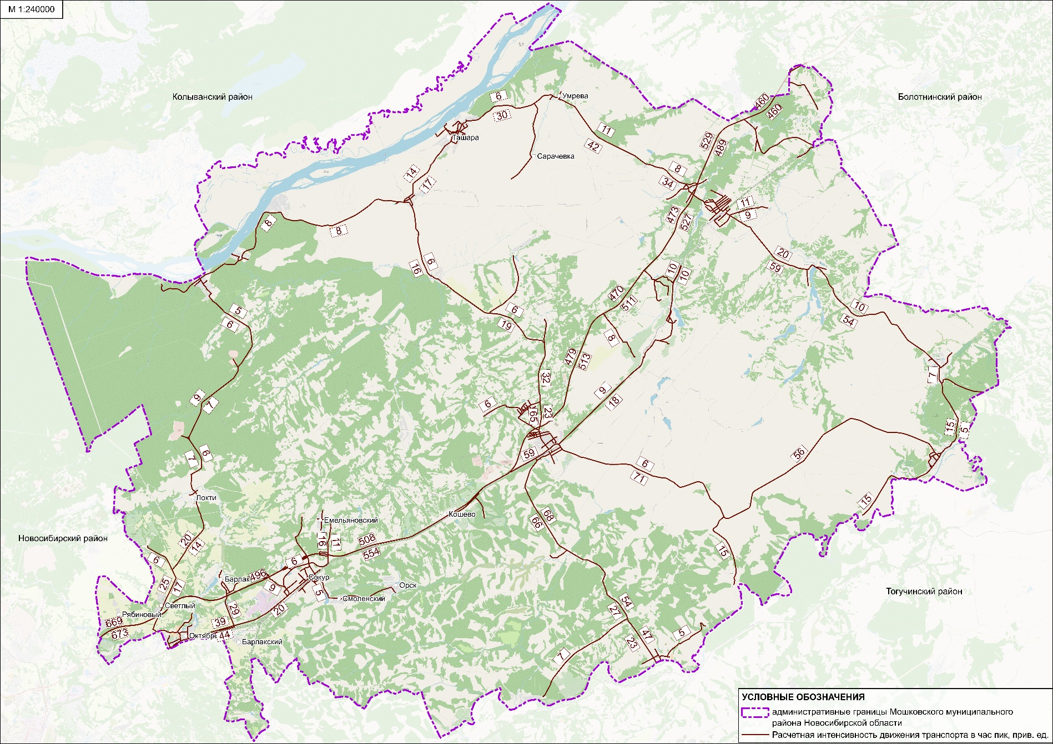
Рисунок 2.2.1 – Картограмма рассчитанного спроса на основные элементы транспортной инфраструктуры в перспективе

2.3 Прогноз развития транспортной инфраструктуры по видам транспорта

Объекты придорожного сервиса
На территорий Барлакского сельсовета Мошковского района предполагается строительство следующих объектов транспортной инфраструктуры:
- станции технического обслуживания (2 объекта);
- автозаправочной станции (2 объекта);
- стоянки (парковки) автомобилей (2 объекта);
- объектов придорожного сервиса (3 объекта), для обслуживания автомобильной дороги Р–255 «Сибирь»;
- остановочных пунктов в микрорайонах «Деревня мира», «Крылатский», «Рябиновый», «Заречный», северной части микрорайона «Рябиновый», п. Октябрьский и с. Локти.
Транспортная инфраструктура железнодорожного транспорта
В соответствии с решениями утвержденной Схемы территориального планирования Российской Федерации в области федерального транспорта (железнодорожного, воздушного, морского, внутреннего водного транспорта) и автомобильных дорог федерального значения, Схемы территориального планирования Мошковского района Новосибирской области, на территории муниципального образования Барлакский сельсовет планируются мероприятия по:
- строительству железнодорожного обхода Новосибирского узла;
- организация скоростного движения пассажирских поездов на существующей инфра- структуре в сообщении Новосибирск-Красноярск, Новосибирск-Кемерово, Новосибирск-Томск.

2.4 Прогноз развития дорожной сети

Согласно Генерального плана Барлакского сельсовета Мошковского района основные технико–экономические показатели развития УДС Барлакского сельсовета Мошковского района, представлены в таблице 2.4.1.

Таблица 2.4.1 - Основные технико–экономические показатели развития УДС Барлакского сельсовета Мошковского района
№ | Наименование показателя | Единица измерения | Современное состояние | Первая очередь (до 2030) | Расчетный срок (до 2040)
1 | 2 | 3 | 4 | 5 | 6
1 | протяженность автомобильных дорог, в том числе: | км | 51,76 | 51,76 | 54,11
2 | автомобильных дорог федерального значения | км | 19,03 | 19,03 | 21,38
3 | автомобильных дорог регионального или межмуниципального значения | км | 22,21 | 22,21 | 22,21
4 | автомобильных дорог местного значения | км | 10,52 | 10,52 | 10,52
5 | протяженность улиц, в том числе: | км | 54,46 | 196,46 | 196,46
6 | главная улица | км | 6,55 | 28,9 | 28,9
7 | улица в жилой застройке | км | 47,91 | 167,56 | 167,56

2.5 Прогноз уровня автомобилизации, параметров дорожного движения

В следствие увеличения численности жителей и уровня автомобилизации населения на территории Барлакского сельсовета Мошковского района прогнозируется увеличение количества транспортных средств, а вследствие этого увеличение интенсивности движения. Динамика изменения уровня автомобилизации и прогноз количества легковых автомобилей Барлакского сельсовета Мошковского района представлен в таблице 2.5.1 и рисунке 2.5.1.

Таблица 2.5.1 - Динамика изменения уровня автомобилизации и прогноз количества легковых автомобилей Барлакского сельсовета Мошковского района
№ | Год | Население, чел. | Легковые авто, ед. | Уровень автомобилизации, авто/1000 чел.
1 | 2 | 3 | 4 | 5
1. | 2020 | 4698 | 1534 | 326,5
2. | 2021 | 4942 | 1674 | 338,8
3. | 2022 | 8285 | 2914 | 351,7
4. | 2025 | 8580 | 3088 | 359,9
5. | 2030 | 9513 | 3678 | 386,6
6. | 2035 | 10290 | 4253 | 413,3

Рисунок 2.5.1 - Динамика изменения уровня автомобилизации и прогноз количества легковых автомобилей Барлакского сельсовета Мошковского района

В последующие годы темп увеличения уровня автомобилизации будет постепенно снижаться, что обусловлено степенью удовлетворения массового платёжеспособного спроса населения муниципального образования на индивидуальный автотранспорт и снижением прироста населения.

2.6 Прогноз показателей безопасности дорожного движения

Динамика состояния уровня аварийности на территории Барлакского сельского поселения Мошковского района за 2021 – 2023 годы и прогноз до 2035 года показаны на рисунке 2.6.1.

Рисунок 2.6.1 - Динамика состояния уровня аварийности на территории Барлакского сельского поселения Мошковского района за 2021 – 2023 годы и прогноз до 2035 года

В таблице 2.6.1 представлены целевые показатели по БДД на территории Барлакского сельского поселения Мошковского района до 2035 года.

Таблица 2.6.1 - Целевые показатели по БДД
№  п/п | Количественные и/или качественные целевые показатели, характеризующие реализацию основных мероприятий | Единица измерения | Базовое значение показателя | Планируемое значение показателя по годам реализации муниципальной программы
 |  |  |  | 2024 | 2025 | 2026 | 2030 | 2035
1 | 2 | 3 | 4 | 6 | 7 | 8 | 9 | 10
1 | Количество ДТП с пострадавшими | шт. | 7 | 6 | 6 | 5 | 3 | 0
2 | Количество погибших в ДТП, человек на 100 тысяч населения | чел./  100 тыс. населения | 6 | 5 | 4 | 3 | 0 | 0

2.7 Прогноз негативного воздействия транспортной инфраструктуры на окружающую среду и здоровье населения

Для снижения негативного воздействия транспортной инфраструктуры на окружающую среду и здоровье населения документами территориального и транспортного планирования предусмотрены:
- упорядочение УДС на территории муниципального образования;
- благоустройство и озеленение улиц;
- оборудование автозаправочных станций системой закольцовки паров бензина;
- обеспечение требуемых разрывов с соответствующим озеленением между транспортными магистралями и застройкой;
- рационализация транспортных потоков;
- совершенствование системы озеленения улиц и дорог;
- благоустройство УДС со строительством тротуаров и мест для складирования снега для улучшения работы транспорта.
Также генеральным планом рекомендуется организация шумозащитных сооружений (звукоизоляционные экраны, земляные валы или полосы зеленых насаждений).
Стабилизацию и последующее улучшение экологической обстановки, связанной с воздействием автотранспортного комплекса, в пределах расчётного срока можно обеспечить при реализации предлагаемых планировочных решений Генерального плана и прогнозируемых положительных последствий от применения мероприятий по технической модернизации транспортных средств.
В перспективе превышений ПДК вдоль основных автодорог не наблюдается ни по одному веществу. Зоны загрязнения, превышающие ПДК, не формируются.

3. Разработка транспортной модели муниципального образования

3.1 Принципиальные варианты развития транспортной инфраструктуры

В рамках разработки ПКРТИ Барлакского сельсовета Мошковского района предлагается вариант проектирования, который включает в себя модель приоритезации запланированных мероприятий существующих документов территориального, стратегического и транспортного планирования, а также программных документов, которые обеспечены финансированием и наиболее сильно влияющих на распределение транспортных и пассажирских потоков. В результате сформирован набор мероприятий предлагаемого варианта проектирования, позволяющий достичь установленных целевых показателей ПКРТИ.
При планировании рассматриваются два варианта реализации ПКРТИ:
Вариант 1 – консервативный
Вариант 2 - базовый.
Варианты отличаются объемом капитальных вложений в транспортную инфраструктуру муниципальной принадлежности (новое строительство и реконструкция дорог и УДС поселений) в перспективе. Расчет объема мероприятий основан на анализе финансирования дорожно-транспортной отрасли.
Консервативным вариантом предполагается лишь деятельность по поддержанию существующей УДС в нормативном состоянии, и реализация мероприятий, финансирование которых предусмотрено государственными программами. В консервативном варианте не предусмотрены мероприятия по новому строительству и реконструкции дорожной сети местного значения, рекомендуемые схемой территориального планирования.
Базовый вариант, включает ранее запланированные мероприятия программных документов, предусмотренное Схемой территориального планирования развитие дорог и улиц в последовательности, соответствующей уже предусмотренному финансированию. Кроме того, базовым вариантом предусмотрены мероприятия по развитию инфраструктуры пешеходного, велосипедного движения, а также локальные мероприятия по совершенствованию ОДД и повышению БДД на краткосрочную перспективу.

3.2 Укрупненная оценка по целевым показателям (индикаторам) принципиальных вариантов развития транспортной инфраструктуры

Укрупненная оценка по целевым показателям (индикаторам) принципиальных вариантов развития транспортной инфраструктуры Барлакского сельсовета Мошковского района представлена в таблице 3.2.1.

Таблица 3.2.1 – Укрупненная оценка по целевым показателям (индикаторам) принципиальных вариантов развития транспортной инфраструктуры
Показатели | Вариант 1 –  консервативный |  | Вариант 2 –  базовый
 | 2028 г. | 2040 г. | 2028 г. | 2040 г.
1 | 2 | 3 | 4 | 5
Средняя скорость движения транспортных средств, км/ч | 49 | 50 | 51 | 52
Среднее время в пути, мин | 30 | 29 | 27 | 25
Плотность движения, авт./километр | 7,91 | 7,65 | 7,31 | 7,05
Средняя задержка транспортных средств в движении на участке дороги, сек | 6,55 | 6,27 | 5,94 | 5,46
Уровень обслуживания дорожного движения | A | A | A | A
Временной индекс на участке дороги | 1,13 | 1,11 | 1,10 | 1,08
Буферный индекс для сети дорог | 0,14 | 0,13 | 0,11 | 0,10
Социальный риск, погибших/100000 населения | 20,4 | 8,6 | 14,6 | 4,2
Сокращение выбросов отработавших газов, % к базовому году | 1,4 | 1,7 | 1,8 | 2,2

3.3 Выбор предлагаемого к реализации варианта развития транспортной инфраструктуры

В целях сравнительной оценки эффективности вариантов в проекте была принята ситуация на расчетный срок до 2040 года без реализации запланированных в документах территориального, стратегического и транспортного планирования, программных документов мероприятий, но с учетом изменения демографических показателей и уровня автомобилизации Мошковского района. Таким образом, целесообразным и отвечающим современным потребностям района представляется реализация Варианта 2 Базового развития транспортной инфраструктуры, который включает предусмотренное документами планирования всех уровней развитие местных дорог и улиц, а также ряд локальных мероприятий по организации дорожного движения (рисунок 3.3.1 - 3.3.4).

Рисунок 3.3.1 – Картограмма рассчитанного спроса на основные элементы транспортной инфраструктуры (консервативный вариант)
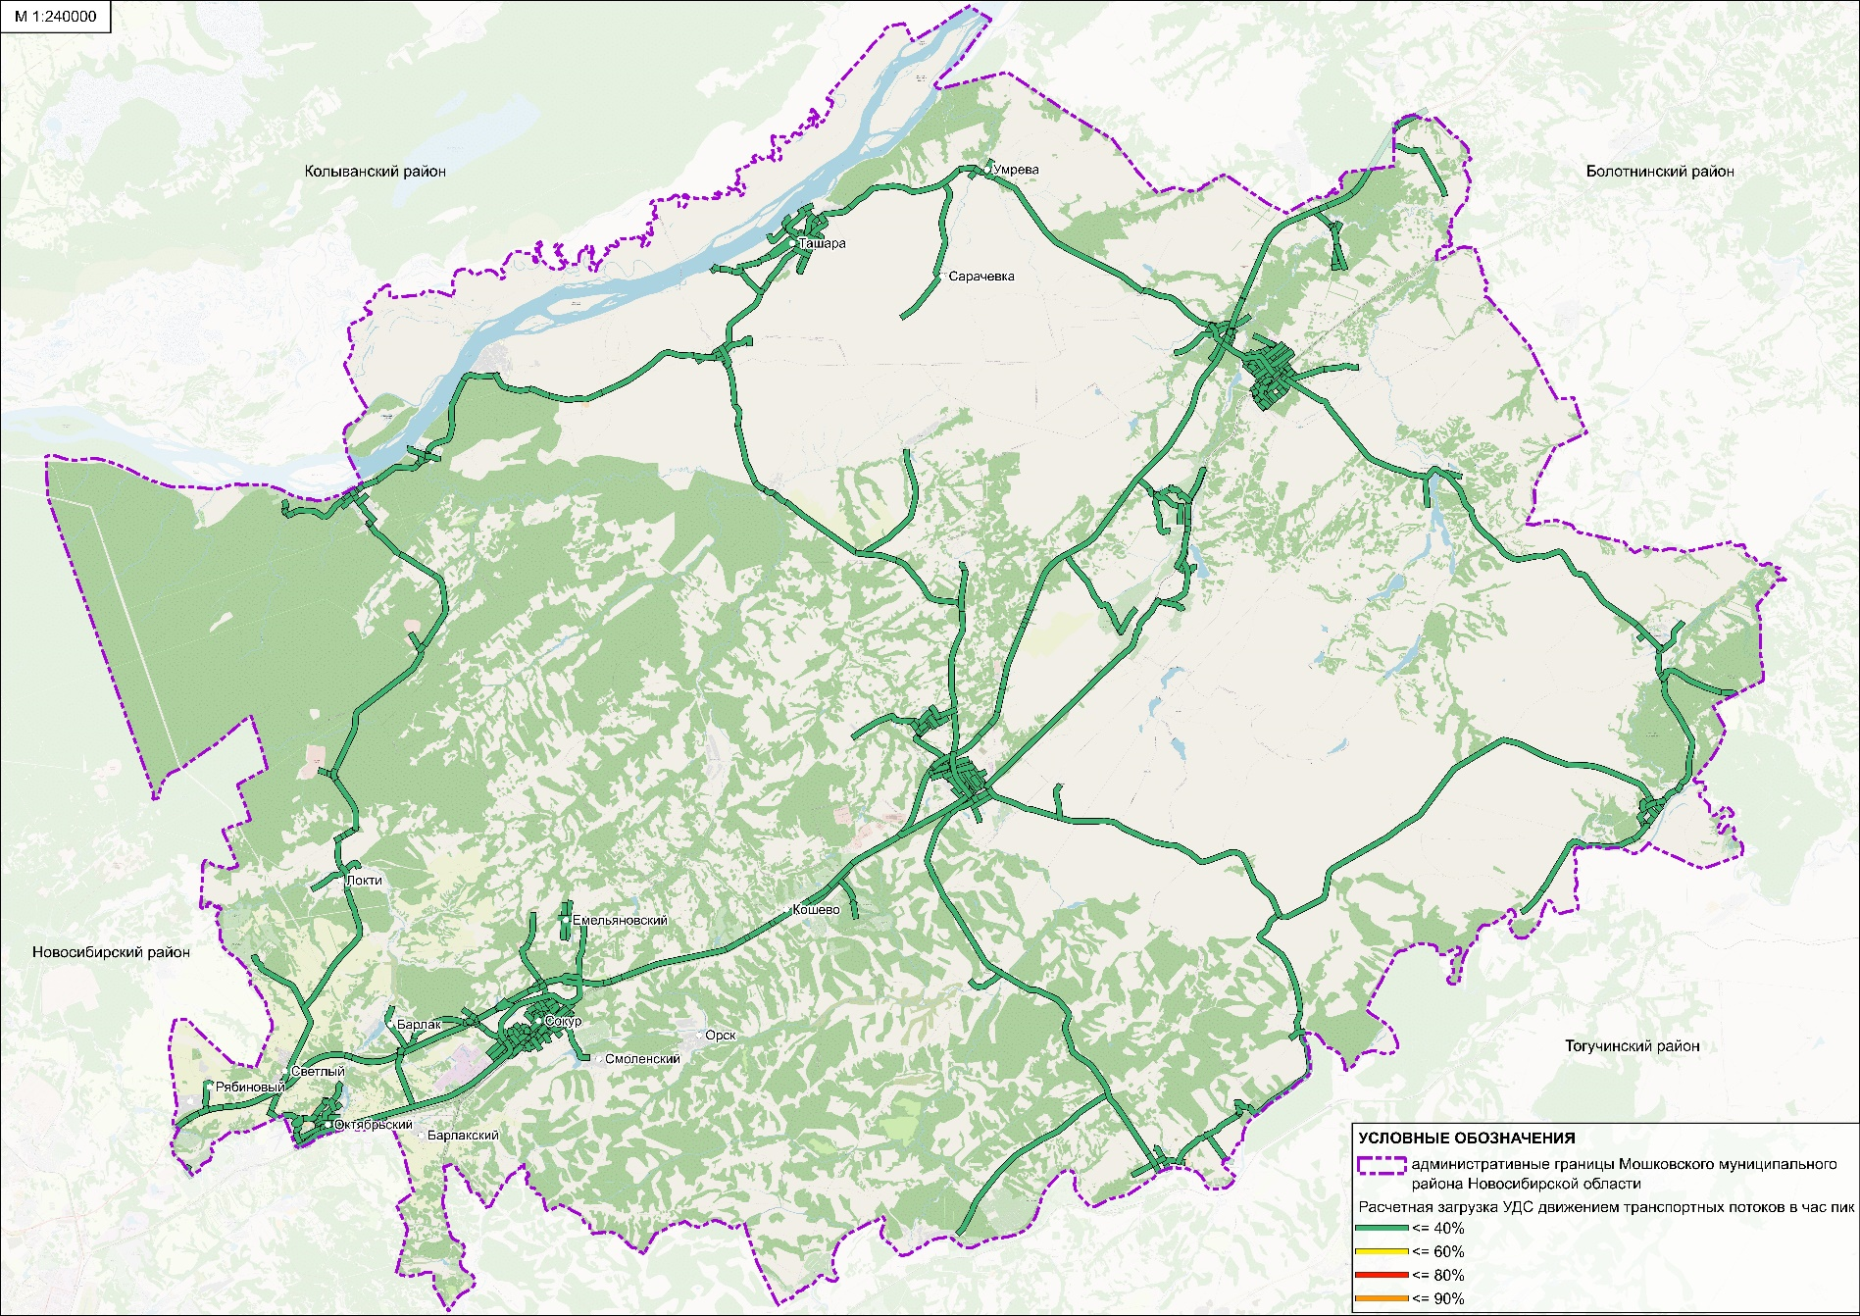
Рисунок 3.3.2 – Картограмма загрузки основных элементов транспортной инфраструктуры (консервативный вариант)
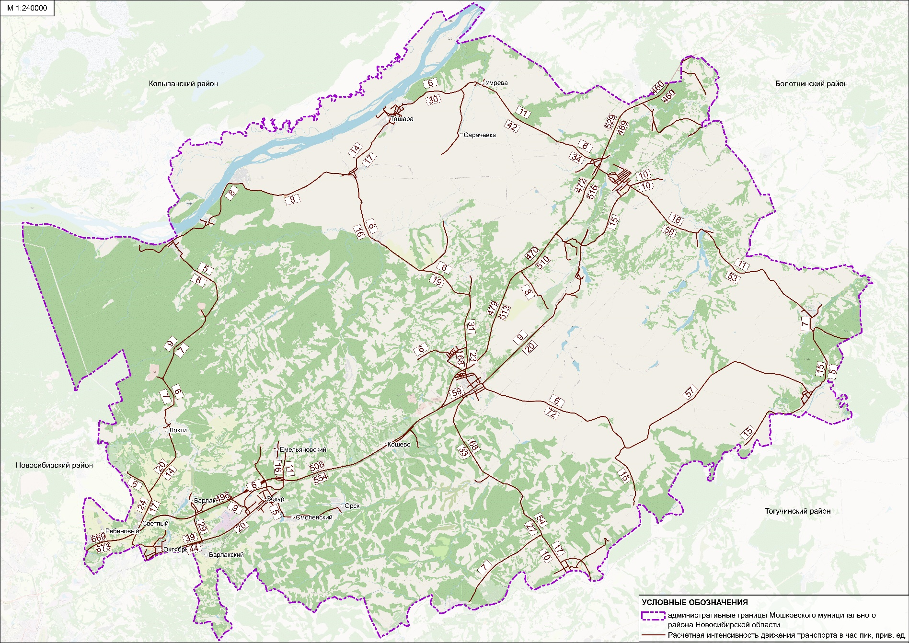
Рисунок 3.3.3 – Картограмма рассчитанного спроса на основные элементы транспортной инфраструктуры (базовый вариант)
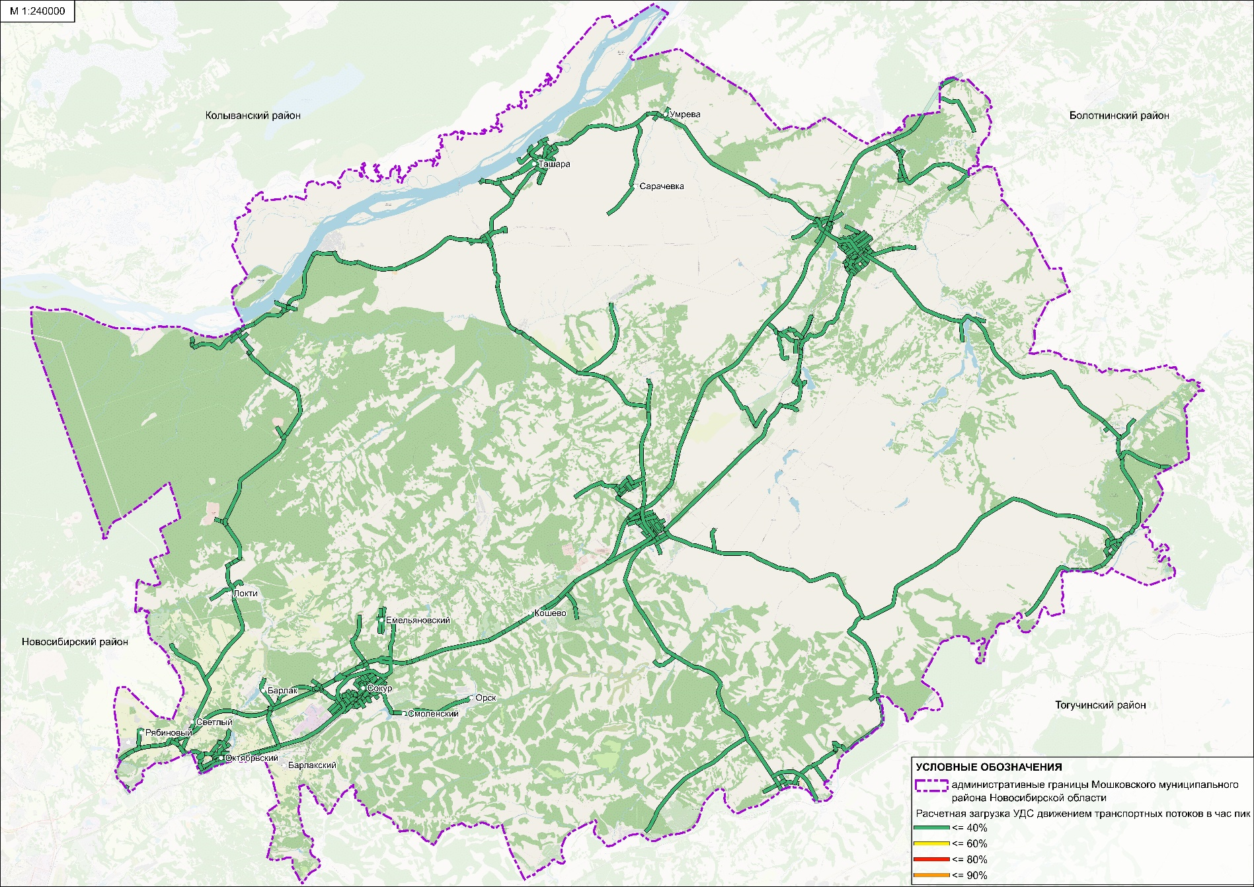
Рисунок 3.3.4 – Картограмма загрузки основных элементов транспортной инфраструктуры (базовый вариант)

4. Перечень мероприятий (инвестиционных проектов) по проектированию, строительству, реконструкции объектов транспортной инфраструктуры предлагаемого к реализации варианта развития транспортной инфраструктуры

4.1 Перечень мероприятий по проектированию, строительству, реконструкции объектов транспортной инфраструктуры предлагаемого к реализации варианта развития транспортной инфраструктуры

Мероприятия по развитию транспортной инфраструктуры по видам транспорта
Железнодорожный транспорт
Мероприятия по развитию транспортной инфраструктуры железнодорожного транспорта приведены в таблице 4.1.1 и на рисунке 4.1.1.

Таблица 4.1.1 – Мероприятия по развитию транспортной инфраструктуры железнодорожного транспорта
№ п/п | Мероприятие | Документ планирования | Сроки
1 | Строительство обходов городов и узлов:  3. Обход Новосибирского железнодорожного узла протяженностью 50 км (Мошковский, Коченевский, Новосибирский районы). | СТП РФ | 2030
2 | Организация скоростного движения на участках железных дорог:  1. Новосибирск - Кемерово протяженностью 301 км (Болотнинский, Мошковский, Новосибирский районы, гг. Кемерово, Топки, Юргинский, Кемеровский, Топкинский районы, г. Новосибирск).  2. Новосибирск - Красноярск протяженностью 762 км (Новосибирский, Мошковский, Болотнинский, Юргинский, Яшкинский, Яйский, Ижморский, Мариинский, Тяжинский, Боготольский, Ачинский, Козульский, Емельяновский, Березовский, Октябрьский, Ленинский районы).  3. Новосибирск - Томск протяженностью 304,3 км (г.Томск, Томский, Болотнинский, Мошковский, Новосибирский районы, гг.Тайга, Юрга, Юргинский, Яшкинский районы, г.Новосибирск). | СТП РФ | 2030

Трубопроводный транспорт
Для газоснабжения Барлакского сельсовета Мошковского района генеральным планом предусматривается строительство объектов трубопроводного транспорта, перечень которых представлен в таблице 4.1.2.

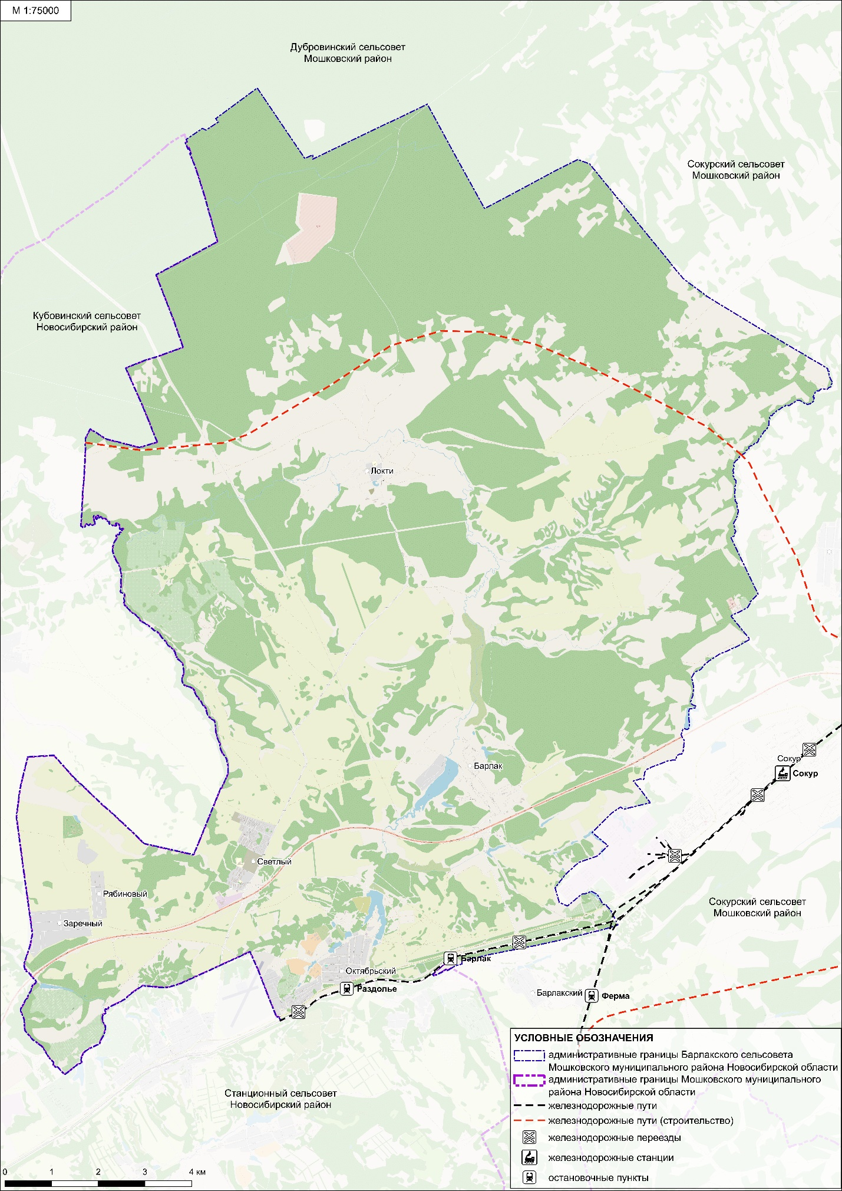
Рисунок 4.1.1 – Схема проектной железнодорожной инфраструктуры на территории Барлакского сельсовета Мошковского района

Таблица 4.1.2. - Объекты трубопроводного транспорта Барлакского сельсовета Мошковского района предусмотренных к строительству
№ | Вид объекта /наименование объекта | Назначение, наименование, местоположение | Основные характеристики | Количество объектов | Срок реализации | Наименование функциональной зоны | Характеристики зон с особыми условиями использования
1 | 2 | 3 | 4 | 5 | 6 | 7 | 8
 | Объекты добычи и транспортировки газа | Строительство газораспределительной станции в микрорайоне «Рябиновый» п. Октябрьский | до 0,6 МПа | 1 | до 2040 | Зона инженерной инфраструктуры | Санитарно-защитная зона 300 м
 | Объекты добычи и транспортировки газа | Строительство газораспределительных станции в микрорайоне «Заречный» п. Октябрьский | до 0,6 МПа | 2 | до 2040 | Зона инженерной инфраструктуры | Санитарно-защитная зона 300 м
 | Объекты добычи и транспортировки газа | Строительство газораспределительной станции в микрорайоне «Крылатский» п. Октябрьский | до 0,6 МПа | 1 | до 2040 | Зона инженерной инфраструктуры | Санитарно-защитная зона 300 м
 | Объекты добычи и транспортировки газа | Строительство газораспределительной станции в микрорайоне «Светлый» п. Октябрьский | до 0,6 МПа | 1 | до 2040 | Зона инженерной инфраструктуры | Санитарно-защитная зона 300 м
 | Объекты добычи и транспортировки газа | Строительство газораспределительной станции в с. Барлак | до 0,6 МПа | 1 | до 2040 | Зона инженерной инфраструктуры | Санитарно-защитная зона 300 м
 | Распределительные трубопроводы для транспортировки газа | Строительство газопровода распределительного среднего давления в микрорайоне «Заречный» п. Октябрьский | до 0,3 МПа | Уточнить при разработке проектной документации | до 2030 | Линейный объект | Охранная зона 3 м
 | Распределительные трубопроводы для транспортировки газа | Строительство газопровода распределительного среднего давления в микрорайоне «Крылатский» п. Октябрьский | до 0,3 МПа | Уточнить при разработке проектной документации | до 2030 | Линейный объект | Охранная зона 3 м
 | Распределительные трубопроводы для транспортировки газа | Строительство газопровода распределительного среднего давления в северной части п. Октябрьский | до 0,3 МПа | Уточнить при разработке проектной документации | до 2030 | Линейный объект | Охранная зона 3 м
 | Распределительные трубопроводы для транспортировки газа | Строительство газопровода распределительного среднего давления в микрорайоне «Светлый» п. Октябрьский | до 0,3 МПа | Уточнить при разработке проектной документации | до 2030 | Линейный объект | Охранная зона 3 м

Мероприятия по развитию транспорта общего пользования, созданию транспортно-пересадочных узлов
Организация линий общественного пассажирского транспорта, дополнительно к существующим, планируется по мере освоения новых территорий муниципального образования из условия обеспечения рекомендуемой дальности пешеходных подходов до ближайшей остановки общественного пассажирского транспорта, не более 500 м.
Общая протяжённость линий общественного пассажирского транспорта (с учетом новых линий) в границах сельского поселения на расчётный срок составит 42,30 км. Перечень объектов транспорта общего пользования планируемая к размещению на территории Барлакского сельсовета Мошковского района представлены в таблице 4.1.3.

Таблица 4.1.3 - Перечень объектов транспорта общего пользования планируемая к размещению на территории Барлакского сельсовета Мошковского района
№ | Вид объекта /наименование объекта | Назначение, наименование, местоположение | Основные характеристики | Кол-во объектов | Срок реализации | Наименование функциональной зоны
1 | 2 | 3 | 4 | 5 | 6 | 7
1 | Остановочные пункты общественного пассажирского транспорта | Размещение остановочных пунктов в п. Октябрьский | автобусные | 12 | до 2030 | Зона транспортной инфраструктуры
2 | Остановочные пункты общественного пассажирского транспорта | Размещение остановочного пункта в с. Локти | автобусный | 1 | до 2030 | Зона транспортной инфраструктуры

Мероприятия по реконструкции/обустройству существующих остановочных пунктов представлены в таблице 4.1.4.

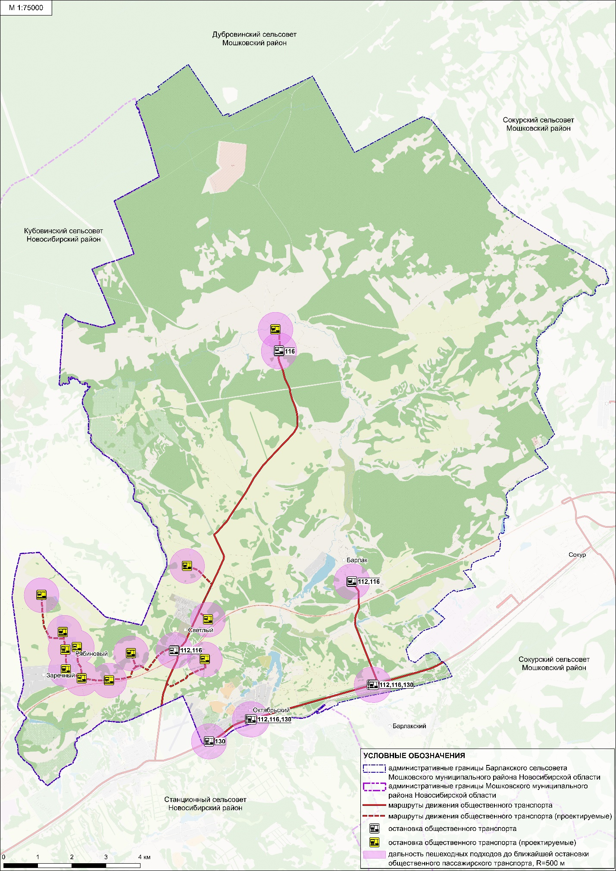
Рисунок 4.1.2 – Мероприятия по развитию маршрутной сети транспорта общего пользования

Таблица 4.1.4 - Мероприятия по реконструкции/обустройству существующих остановочных пунктов
№ | Наименование ООТ | Координаты Х | Координаты Y | Наименование дороги  (или улицы, поселения) | Знаки 5.16 | Карман | Переходно-скоростная полоса | Остановочная площадка | Павильон | Посадочная площадка | Пешеходный переход | Освещение | Светофор Т.7
1 | 2 | 3 | 4 | 5 | 6 | 7 | 8 | 9 | 10 | 11 | 12 | 13 | 14
1 | Переезд (ст.Барлак) | 55.179711 | 83.231777 | 50Н-2141 | - | - | требуется | - | - | - | - | - | -
2 | Переезд (ст.Барлак) | 55.179676 | 83.232589 | 50Н-2141 | - | - | требуется | - | - | - | - | - | -
3 | Барлак сев.объезд 2 | 55.202179 | 83.231005 | Барлак сев.объезд 2 | - | - | - | - | - | - | - | - | -
4 | Барлак сев.объезд 1 | 55.20213 | 83.230447 | Барлак сев.объезд 1 | - | - | - | - | - | - | - | - | -
5 | Барлак - СО 1 | 55.201835 | 83.228927 | Барлак - СО 1 | - | - | - | - | - | - | - | - | -
6 | С.Барлак | 55.20673 | 83.222449 | С.Барлак | - | - | - | требуется | - | требуется | требуется | требуется | -
7 | С.Барлак | 55.206771 | 83.22268 | С.Барлак | требуется | требуется | - | требуется | требуется | требуется | требуется | требуется | -
8 | Станция Раздолье | 55.170641 | 83.175812 | Станция Раздолье | - | - | - | - | - | - | - | - | -
9 | Станция Раздолье | 55.170625 | 83.176526 | Станция Раздолье | - | - | - | - | - | - | - | - | -
10 | П.Октябрьский (Барлакский сельсовет) | 55.172958 | 83.173515 | П.Октябрьский (Барлакский сельсовет) | - | требуется | - | требуется | - | требуется | требуется | требуется | -
11 | П.Октябрьский (Барлакский сельсовет) | 55.172821 | 83.173633 | П.Октябрьский (Барлакский сельсовет) | - | требуется | - | требуется | требуется | требуется | требуется | требуется | -
12 | Ул.Луговая (п.Октябрьский) | 55.165119 | 83.156923 | Ул.Луговая (п.Октябрьский) | требуется | требуется | - | требуется | - | требуется | требуется | требуется | -
13 | Ул. Луговая (п.Октябрьский) | 55.165088 | 83.156773 | Ул. Луговая (п.Октябрьский) | требуется | требуется | - | требуется | требуется | требуется | требуется | требуется | -
14 | Микрорайон Светлый | 55.188733 | 83.141058 | Микрорайон Светлый | - | требуется | - | требуется | - | требуется | - | требуется | -
15 | Микрорайон Светлый | 55.188605 | 83.140801 | Микрорайон Светлый | - | требуется | - | требуется | - | требуется | - | требуется | -
16 | С.Локти | 55.267091 | 83.189094 | С.Локти | - | - | - | - | - | - | - | - | -
17 | С.Локти | 55.267294 | 83.189106 | С.Локти | - | - | - | - | - | - | - | - | -

В краткосрочной перспективе предлагается ряд мероприятий по изменению частоты и режимов движения транспортных средств, представленных в таблице 4.1.5.

Таблица 4.1.5 – Мероприятия по изменению частоты и режимов движения транспортных средств
№ п/п | Мероприятие | Документ планирования | Сроки
1 | 2 | 3 | 4
1 | Увеличение частоты движения (увеличение количества водителей) на наиболее нагруженных маршрутах:  - 112 «с.Сокур – мкр.Светлый»;  - 116 «с.Сокур - с. Локти»; | ПКРТИ | I этап - 2025 – 2028 гг.

Мероприятия по развитию инфраструктуры для легкового автомобильного транспорта, включая развитие единого парковочного пространства
В качестве мероприятия по сбору и хранению документации по организации дорожного движения предлагается актуализация проектов организации дорожного движения на автодорогах, отнесенных к муниципальной собственности Мошковского района Новосибирской области, с последующей реализацией мероприятий, разработанного ПОДД.

Таблица 4.1.6 – Мероприятия по сбору и хранению документации по организации дорожного движения
№ п/п | Наименование дорог | Протяженность, км | Состояние ТСОДД | Разработка ПОДД | Срок реализации
1 | с. Локти- с.Белоярка | 18,523 | Утрачены | необходима | 2025-2028 гг.

Мероприятия по развитию инфраструктуры пешеходного и велосипедного движения
В рамках реализации мероприятий по развитию пешеходного и велосипедного движения на территории исследуемого муниципального образования предлагаются:
- оборудование пешеходных переходов ТСОДД;
- обеспечение благоприятных условий для движения инвалидов;
- обустройство пешеходных переходов вблизи детских учреждений.
В таблице 4.1.7 сформирован список образовательных учреждений на территории Барлакского сельсовета Мошковского района, вблизи которых в краткосрочной перспективе необходима реализация мероприятий по обеспечению безопасности движения детей к ним.

Таблица 4.1.7 – Перечень общеобразовательных учреждений на территории Барлакского сельсовета Мошковского района
№ | Наименование образовательного учреждения | Адрес
1 | 2 | 3
1 | МКОУ Октябрьская СОШ | п. Октябрьский, ул. Октябрьская, 4
2 | МКОУ Октябрьская СОШ № 2 | п. Октябрьский ул. Рассветная, 10
3 | МКДОУ Октябрьский детский сад «Журавушка» | п. Октябрьский, ул. Рассветная, 9
4 | МКДОУ Октябрьский детский сад «Колокольчик» | п. Октябрьский, ул. Садовая, 18
5 | МКДОУ Октябрьский детский сад «Светлячок» | п. Октябрьский, ул. Локтинская, 10/2

Мероприятия по развитию инфраструктуры для грузового транспорта, транспортных средств коммунальных и дорожных служб
Основные маршруты движения транзитных грузовых транспортных средств, включая перевозку опасных, крупногабаритных и тяжеловесных грузов, на территории Мошковского района осуществляются по автомобильным дорогам федерального значения Р-254 «Иртыш» и Р-255 «Сибирь».
Документами территориального планирования предусмотрен ряд мероприятий по реконструкции и строительству ряда дорог на территории района, что необходимо в перспективе учесть при развитии инфраструктуры для грузового транспорта, в частности:
- Реконструкция автомобильной дороги Р-254 "Иртыш" Челябинск - Курган - Омск – Новосибирск;
- Реконструкция автомобильной дороги Р-255 "Сибирь" Новосибирск - Кемерово - Красноярск – Иркутск;
Схема грузового каркаса Барлакского сельсовета Мошковского района в перспективе представлена на рисунке 4.1.2.

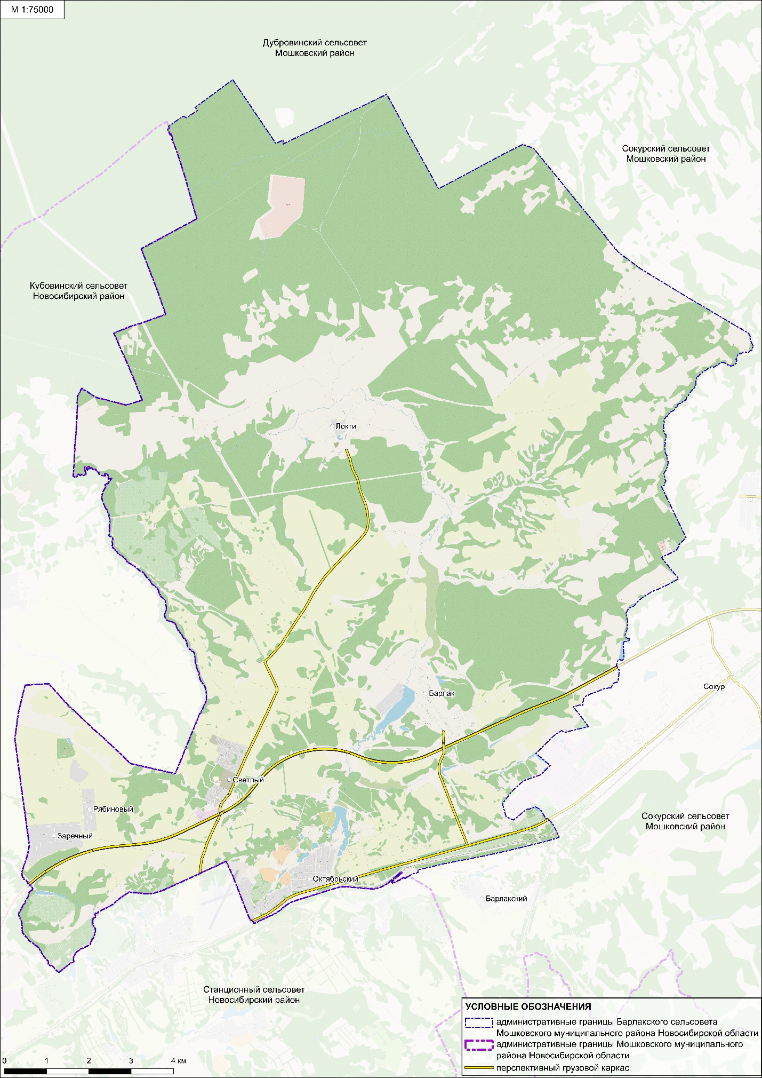
Рисунок 4.1.2 – Мероприятия по развитию инфраструктуры для грузового транспорта

Мероприятия по развитию объектов инфраструктуры автомобильного транспорта и УДС Барлакского сельсовета Мошковского района
Развитие сети дорог района предполагается за счёт реконструкции существующих объектов и строительства новых связей. Мероприятия по развитию сети дорог Мошковского района представлены в таблице 4.1.8.

Таблица 4.1.8 – Мероприятия программных документов по автомобильным дорогам и автодорожной инфраструктуре на территории Мошковского района
№ п/п | Мероприятие | Принадлежность | Документ планирования | Характеристика
1 | 2 | 3 | 4 | 5
1 | Реконструкция автомобильной дороги Р-254 "Иртыш" Челябинск - Курган - Омск - Новосибирск | Федеральная | СТП РФ | 23 км  категория I
2 | Реконструкция автомобильной дороги Р-255 "Сибирь" Новосибирск - Кемерово - Красноярск - Иркутск | Федеральная | СТП РФ | 54 км  категория I
4 | Реконструкция автомобильной дороги «23 км а/д «Н-2141» - Локти (в гр. района)» в Мошковском районе Новосибирской области | Региональная | СТП НО | 11,7 км;  категория – IV

Схема мероприятий по развитию сети дорог Мошковского района на перспективу представлена на рисунке 4.1.3.
Объекты инфраструктуры автомобильного транспорта, планируемые к размещению на УДС Барлакского сельсовета Мошковского района приведены в таблице 4.1.9.

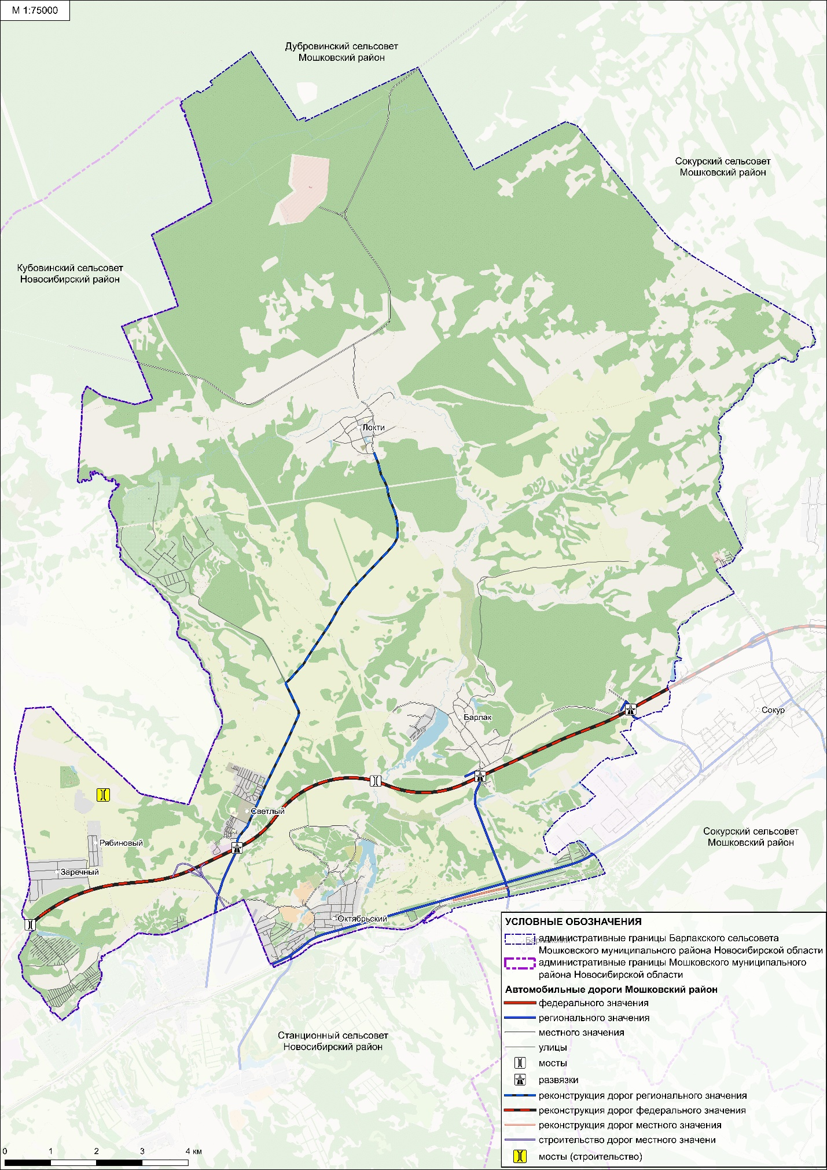
Рисунок 4.1.3 – Схема мероприятий по развитию сети дорог Мошковского района на перспективу

Таблица 4.1.9 – Объекты инфраструктуры автомобильного транспорта, планируемые к размещению на УДС Барлакского сельсовета Мошковского района
№ | Вид объекта /наименование объекта | Назначение, наименование, местоположение | Основные характеристики | Количество объектов | Срок реализации | Наименование функциональной зоны | Характеристики зон с особыми условиями использования
1 | 2 | 3 | 4 | 5 | 6 | 7 | 8
1 | УДС | Строительство улиц в жилой застройке в п. Октябрьский, с. Барлак, с. Локти | ширина в красных линиях 15-20 м | Уточнить при разработке проектной документации | до 2030 | Зона транспортной инфраструктуры | Установление не требуется
2 | Объекты обслуживания и хранения автомобильного транспорта | Строительство станции технического обслуживания в п. Октябрьский | до 10 постов | 4 | до 2030 | Производственная зона, зона инженерной и транспортной инфраструктур | Санитарно-защитная зона 50 м
3 | Объекты обслуживания и хранения автомобильного транспорта | Строительство стоянки (парковки) автомобилей в п. Октябрьский | до 5 машино-мест | 2 | до 2030 | Производственные зоны, зоны инженерной и транспортной инфраструктур | Установление не требуется
4 | Объекты обслуживания и хранения автомобильного транспорта | Строительство станции автозаправочной в п. Октябрьский | до 7 колонок | 3 | до 2030 | Производственные зоны, зоны инженерной и транспортной инфраструктур | Санитарно-защитная зона 100 м
5 | Объекты обслуживания и хранения автомобильного транспорта | Строительство иного объекта придорожного сервиса п. Октябрьский | - | 4 | до 2030 | Производственные зоны, зоны инженерной и транспортной инфраструктур | Установление не требуется
6 | Искусственные дорожные сооружения | Строительство мостового сооружения в п. Октябрьский | автомобильный | 1 | до 2030 | Зона транспортной инфраструктуры | Установление не требуется
7 | Комплексные объекты транспортной инфраструктуры | Строительство транспортно-логистического центра возле юго-восточной границы Барлакского сельсовета | автомобильный | 1 | до 2040 | Производственная зона | Установление не требуется

5 Разработка очередности реализации мероприятий, подготовка графиков выполнения мероприятий по проектированию, строительству, реконструкции объектов транспортной инфраструктуры

Очередность реализации мероприятий по проектированию, строительству, реконструкции объектов транспортной инфраструктуры приведены в таблице 5.1.

Таблица 5.1 - Очередность реализации мероприятий по проектированию, строительству, реконструкции объектов транспортной инфраструктуры
№ | Мероприятие | Ед.  изм. | Протяженность/ площадь | Срок реализации
1 | 2 | 3 | 4 | 5
1. Автомобильный транспорт
1.1. УДС
1 | Строительство улиц в жилой застройке в п. Октябрьский, с. Барлак, с. Локти | км | По проекту | до 2030
1.2. Объекты транспортной инфраструктуры (придорожный сервис)
1 | Строительство станции технического обслуживания в п. Октябрьский (до 10 постов) | шт | 4 | до 2030
2 | Строительство стоянки (парковки) автомобилей в п. Октябрьский (до 5 машино-мест) | шт | 2 | до 2030
3 | Строительство станции автозаправочной в п. Октябрьский (до 7 колонок) | шт | 3 | до 2030
4 | Строительство иного объекта придорожного сервиса п. Октябрьский | шт | 4 | до 2030
5 | Строительство мостового сооружения в п. Октябрьский | шт | 1 | до 2030
6 | Строительство транспортно-логистического центра возле юго-восточной границы Барлакского сельсовета | шт | 1 | до 2040
1.3 Оптимизация системы пассажирских перевозок
1 | Размещение остановочных пунктов в п. Октябрьский | шт | 12 | до 2030
2 | Размещение остановочного пункта в с. Локти | шт | 1 | до 2030
3 | Увеличение частоты движения (увеличение количества водителей) на наиболее нагруженных маршрутах:  - 112 «с.Сокур – мкр.Светлый»;  - 116 «с.Сокур - с. Локти». | - | - | 2025 - 2028
2. Трубопроводный транспорт
1 | Строительство газораспределительной станции в микрорайоне «Рябиновый» п. Октябрьский (до 0,6 МПа) | шт | 1 | до 2040
2 | Строительство газораспределительных станции в микрорайоне «Заречный» п. Октябрьский (до 0,6 МПа) | шт | 2 | до 2040
3 | Строительство газораспределительной станции в микрорайоне «Крылатский» п. Октябрьский (до 0,6 МПа) | шт | 1 | до 2040
4 | Строительство газораспределительной станции в микрорайоне «Светлый» п. Октябрьский (до 0,6 МПа) | шт | 1 | до 2040
5 | Строительство газораспределительной станции в с. Барлак  (до 0,6 МПа) | шт | 1 | до 2040
6 | Строительство газопровода распределительного среднего давления в микрорайоне «Заречный» п. Октябрьский (до 0,3 МПа) | км | По проекту | до 2030
7 | Строительство газопровода распределительного среднего давления в микрорайоне «Крылатский» п. Октябрьский  (до 0,3 МПа) | км | По проекту | до 2030
8 | Строительство газопровода распределительного среднего давления в северной части п. Октябрьский (до 0,3 МПа) | км | По проекту | до 2030
9 | Строительство газопровода распределительного среднего давления в микрорайоне «Светлый» п. Октябрьский (до 0,3 МПа) | км | По проекту | до 2030

6 Оценка объемов и источников финансирования мероприятий предлагаемого к реализации варианта развития транспортной инфраструктуры

Оценка объёмов финансирования проведена на основании укрупнённых нормативов цены строительства:
– Приказ Минстроя России от 24 марта 2022 г. № 190/пр «Об утверждении укрупненных нормативов цены строительства «Укрупненные нормативы цены строительства. НЦС 81-02-08-2022. Автомобильные дороги»;
– Приказ Минстроя России от 6 марта 2023 г. № 160/пр «Об утверждении укрупненных нормативов цены строительства «Укрупненные нормативы цены строительства. НЦС 81-02-09-2023. Сборник № 09. Мосты и путепроводы».
Оценка объёмов и источников финансирования мероприятий (инвестиционных проектов) по проектированию, строительству, реконструкции объектов транспортной инфраструктуры Барлакского сельсовета Мошковского района предлагаемого к реализации варианта развития инфраструктуры по инвестиционному сценарию на период 2025-2040 годы, приведена в таблице 6.1.

Таблица 6.1 - Оценка объёмов и источников финансирования мероприятий (инвестиционных проектов) по проектированию, строительству, реконструкции объектов транспортной инфраструктуры Барлакского сельсовета Мошковского района предлагаемого к реализации варианта развития инфраструктуры по инвестиционному сценарию на период 2025-2040 годы
№ | Мероприятие | Ед.  изм. | Прот-сть/ площадь | Укрупненная стоимость, тыс.руб. | Источник финансирования | Годы
 |  |  |  |  |  | 2025 | 2026 |  | 2027 |  | 2028 |  | 2029 | 2030-2040
1 | 2 | 3 | 4 | 5 | 6 | 7 | 8 |  | 9 |  | 10 |  | 11 | 12
1. Автомобильный транспорт
1.1. УДС
1 | Строительство улиц в жилой застройке в п. Октябрьский, с. Барлак, с. Локти | км | По проекту | По проекту | Источник не определён | По проекту
ИТОГО УДС |  |  |  | По проекту | Источник не определён
1.2. Объекты транспортной инфраструктуры (придорожный сервис)
1 | Строительство станции технического обслуживания в п. Октябрьский (до 10 постов) | шт | 4 | По проекту | Источник не определён | По проекту
2 | Строительство стоянки (парковки) автомобилей в п. Октябрьский (до 5 машино-мест) | шт | 2 | По проекту | Местный бюджет | 250 |  | 250
3 | Строительство станции автозаправочной в п. Октябрьский (до 7 колонок) | шт | 3 | По проекту | Источник не определён | По проекту
4 | Строительство иного объекта придорожного сервиса п. Октябрьский | шт | 4 | По проекту | Источник не определён | По проекту
5 | Строительство мостового сооружения в п. Октябрьский | шт | 1 | По проекту | Источник не определён | По проекту
6 | Строительство транспортно-логистического центра возле юго-восточной границы Барлакского сельсовета | шт | 1 | По проекту | Источник не определён |  |  |  |  |  |  |  |  | По проекту
ИТОГО объекты транспортной инфраструктуры (придорожный сервис) |  |  |  | 500 | Местный бюджет | 250 | 250
1.3 Оптимизация системы пассажирских перевозок
1 | Размещение остановочных пунктов в п. Октябрьский | шт | 12 | 3 240 | Региональный бюджет | 540 | 540 |  | 540 |  | 540 |  | 1080
2 | Размещение остановочного пункта в с. Локти | шт | 1 | 270 | Региональный бюджет | 270
3 | Увеличение частоты движения (увеличение количества водителей) на наиболее нагруженных маршрутах:  - 112 «с.Сокур – мкр.Светлый»;  - 116 «с.Сокур - с. Локти».
ИТОГО оптимизация системы пассажирских перевозок |  |  |  | 3510 | Источник не определён | 810 | 540 |  | 540 |  | 540 |  | 1080
2. Трубопроводный транспорт
1 | Строительство газораспределительной станции в микрорайоне «Рябиновый» п. Октябрьский (до 0,6 МПа) | шт | 1 | По проекту | Источник не определён |  |  |  |  |  |  |  |  | По проекту
2 | Строительство газораспределительных станции в микрорайоне «Заречный» п. Октябрьский (до 0,6 МПа) | шт | 2 | По проекту | Источник не определён |  |  |  |  |  |  |  |  | По проекту
3 | Строительство газораспределительной станции в микрорайоне «Крылатский» п. Октябрьский (до 0,6 МПа) | шт | 1 | По проекту | Источник не определён |  |  |  |  |  |  |  |  | По проекту
4 | Строительство газораспределительной станции в микрорайоне «Светлый» п. Октябрьский (до 0,6 МПа) | шт | 1 | По проекту | Источник не определён |  |  |  |  |  |  |  |  | По проекту
5 | Строительство газораспределительной станции в с. Барлак  (до 0,6 МПа) | шт | 1 | По проекту | Источник не определён |  |  |  |  |  |  |  |  | По проекту
6 | Строительство газопровода распределительного среднего давления в микрорайоне «Заречный» п. Октябрьский (до 0,3 МПа) | км | По проекту | По проекту | Источник не определён | По проекту
7 | Строительство газопровода распределительного среднего давления в микрорайоне «Крылатский» п. Октябрьский  (до 0,3 МПа) | км | По проекту | По проекту | Источник не определён | По проекту
8 | Строительство газопровода распределительного среднего давления в северной части п. Октябрьский (до 0,3 МПа) | км | По проекту | По проекту | Источник не определён | По проекту
9 | Строительство газопровода распределительного среднего давления в микрорайоне «Светлый» п. Октябрьский (до 0,3 МПа) | км | По проекту | По проекту | Источник не определён | По проекту
ИТОГО Трубопроводный транспорт |  |  |  | По проекту | Источник не определён
ВСЕГО |  |  |  | 3510 | Региональный бюджет | 810 | 540 |  | 540 |  | 540 |  | 1080
 |  |  |  | 500 | Местный бюджет | 250 | 250

7 Оценка эффективности мероприятий предлагаемого к реализации варианта развития транспортной инфраструктуры

Оценка мероприятий предлагаемого к реализации варианта развития транспортной инфраструктуры выполнена посредством моделирования мероприятий ПКРТИ.
Параметры оценки эффективности мероприятий по организации дорожного движения приведены в таблице 7.1.1.

Таблица 7.1.1 – Параметры оценки эффективности мероприятий по развитию транспортной инфраструктуры по вариантам проектирования на расчетный срок проектирования
№  п/п | Целевые показатели | Консервативный  2028 год | Консервативный  2040 год | Базовый  2028 год | Базовый  2040 год
1 | Средняя скорость движения транспортных средств, км/ч | 49 | 50 | 51 | 52
2 | Среднее время в пути, мин | 30 | 29 | 27 | 25
3 | Плотность движения, авт./километр | 7,91 | 7,65 | 7,31 | 7,05
4 | Средняя задержка транспортных средств в движении на участке дороги, сек | 6,55 | 6,27 | 5,94 | 5,46
5 | Уровень обслуживания дорожного движения | A | A | A | A
6 | Временной индекс на участке дороги | 1,13 | 1,11 | 1,10 | 1,08
7 | Буферный индекс для сети дорог | 0,14 | 0,13 | 0,11 | 0,10
8 | Социальный риск, погибших/100000 населения | 20,4 | 8,6 | 14,6 | 4,2
9 | Сокращение выбросов отработавших газов, % к базовому году | 1,4 | 1,7 | 1,8 | 2,2

8 Предложения по институциональным преобразованиям, совершенствованию правового и информационного обеспечения деятельности в сфере развития транспортной инфраструктуры на территории

Анализ деятельности органов местного управления показывает, что существующие службы в полной мере способны реализовать задачи, заложенные Федеральным законом от 29.12.2017 № 443-ФЗ «Об организации дорожного движения в Российской Федерации и о внесении изменений в отдельные законодательные акты Российской Федерации». Созданные формальные и неформальные условия хозяйственной деятельности соответствует рыночным условиям хозяйствования.
Нормативно-правовая база, необходимая для функционирования и развития транспортной инфраструктуры на территории Российской Федерации, состоит из нормативно-правовых актов, распорядительных документов, норм и правил государственного (федерального и регионального) и местного уровней.
Действующая нормативно-правовая база позволяет эффективно реализовывать социально-экономическую политику, и тем самым создавать условия для развития муниципального образования как в каждой сфере развития транспортной инфраструктуры, так и в комплексе.
Таким образом, потребность в проведении институциональных преобразований на территории рассматриваемого муниципального образования отсутствует. Характер взаимосвязей при осуществлении деятельности в сфере проектирования, строительства, реконструкции объектов транспортной инфраструктуры предполагается оставить в неизменном виде. Нормативно-правовая база для настоящей Программы сформирована.

